**艾默工资管理系统软件**

**V 1.0**

**操作说明书**

目录

一、 软件概述 1

二、 使用说明 1

一、管理员界面 1

1系统注册与登录 1

1.1管理员注册 1

1.2管理员登录 2

1.3员工注册 3

1.4员工登录 4

1.5系统登出 5

2管理员信息管理 6

2.1管理员信息查询 6

2.2管理员信息添加 7

2.3管理员信息修改 7

2.4管理员信息删除 8

3员工信息管理 9

3.1员工信息查询 9

3.2员工信息添加 10

3.3员工信息修改 10

3.4员工信息删除 11

4员工工资管理 11

4.1员工工资信息查询 11

4.2员工工资信息添加 12

4.3员工工资信息修改 13

4.4员工工资信息删除 13

5出勤管理 14

5.1请假加班管理 14

5.2考勤规则管理 18

5.3旷工扣款规则 20

5.4旷工扣款金额 23

6税率管理 24

6.1税率信息查询 24

6.2税率信息编辑（添加） 24

6.3税率信息编辑（修改） 25

6.4税率信息删除 26

7社保管理 26

7.1社保信息查询 26

7.2社保信息添加 27

7.3社保信息修改 28

7.4社保信息删除 28

8奖金种类管理 29

8.1奖金种类查询 29

8.2奖金种类添加 30

8.3奖金种类修改 30

8.4奖金种类删除 31

9奖金金额管理 31

9.1奖金金额查询 31

9.2奖金金额添加 32

9.3奖金金额修改 33

9.4奖金金额删除 33

10补贴种类管理 34

10.1补贴种类查询 34

10.2补贴种类添加 35

10.3补贴种类修改 35

10.4补贴种类删除 36

11补贴金额管理 36

11.1补贴金额查询 37

11.2补贴金额添加 37

11.3补贴金额修改 38

11.4补贴金额删除 38

12扣款种类管理 39

12.1扣款种类查询 39

12.2扣款种类添加 40

12.3扣款种类修改 40

12.4扣款种类删除 41

13扣款金额管理 41

13.1扣款金额查询 42

13.2扣款金额添加 42

13.3扣款金额修改 43

13.4扣款金额删除 43

14工资管理 44

14.1工资总额查询 44

14.2工资添加 45

14.3工资删除 47

14.4工资单查询 47

14.5工资单打印 48

15临时工资管理 48

15.1临时工资总额查询 49

15.2临时工资添加 49

15.3临时工资删除 50

15.4临时工资单查询 50

15.5临时工资单打印 51

二、员工界面 52

16请假加班记录 52

17员工工资记录 52

17.1员工工资查询 52

17.2员工工资详情查看 53

# 

# 软件概述

艾默工资管理系统V1.0是为中小微企业开发的工资管理系统，分为员工界面和管理员界面。

员工界面拥有请假加班记录和员工工资查询2项功能，可以查看自己的月考勤记录、月工资条以及工资条明细。

管理员界面拥有13项功能:工资管理、临时工资管理、管理员信息管理、员工信息管理、出勤管理、税率管理、社保管理、奖金种类管理、奖金金额管理、补贴种类管理、补贴金额管理、扣款种类管理和扣款金额管理。

# 使用说明

## ① 管理员界面

### 1系统注册与登录

登录首页有两种登录方式可选，登录用户根据自身角色选择相应的登录方式进行操作。



图1—登录首页

#### 1.1管理员注册

如为首次登录或所有管理员账号均被删除，则用户输入的账号和密码将自动注册成为新的管理员账号。

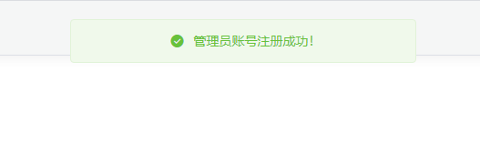

图1.1—自动注册提示

#### 1.2管理员登录

管理员登录需要输入管理员的账号和密码，如果输入的密码低于6位，将出现错误提示；如果输入的账号密码错误，也会有相应的错误提示。



图1.2.1—密码低于6位提示



图1.2.2—账号密码错误提示

管理员登录成功之后，进入欢迎页面。右上角附有全屏、用户名称及登出功能。

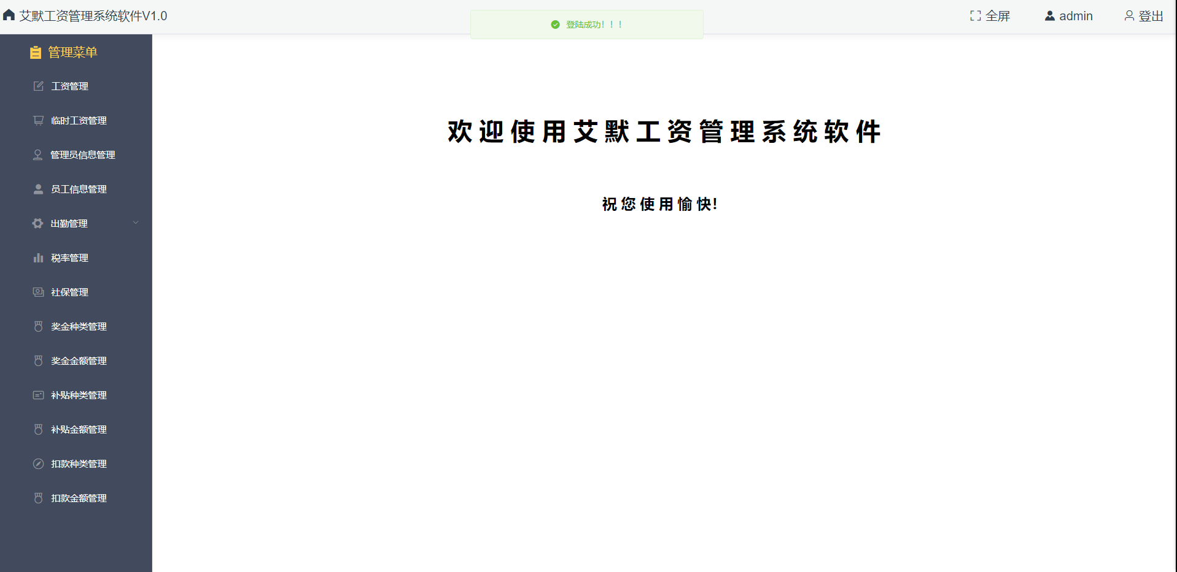

图1.2.3—登录成功欢迎界面

#### 1.3员工注册

员工无法自行注册账号，所有员工账号应由管理员统一注册。

管理员进入管理界面后，点击员工信息管理，进入员工信息管理界面。

在左上角点击“添加”按钮后，浏览器将弹出新增员⼯的信息填写窗口。

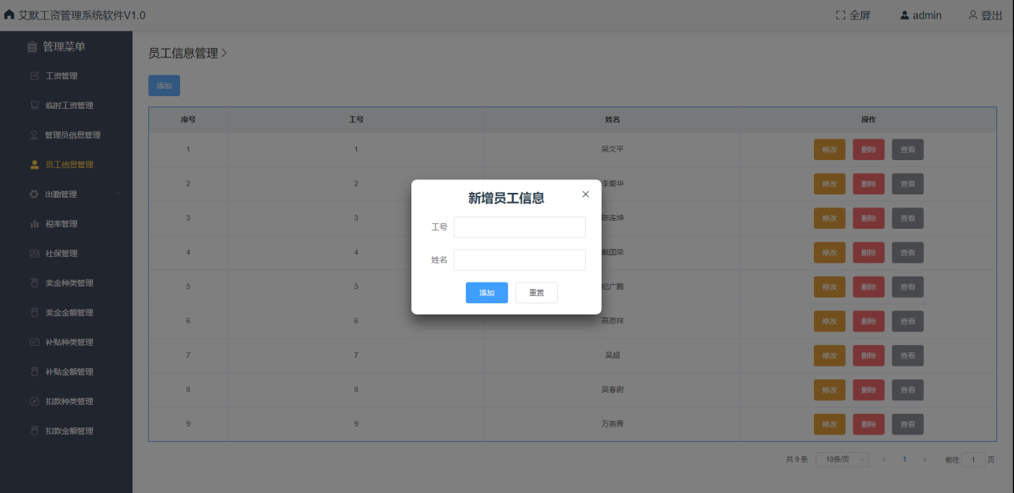

图1.3.1—员工信息的添加界面

管理员填写好员⼯⼯号和姓名后，若点击“重置”，之前填写的工号姓名信息都将会被清空；若点击“添加”按钮，即可注册⼀个新的员工账户。页面将自动重新刷新，刚新增的员工信息也将显示在员工信息管理界面中。

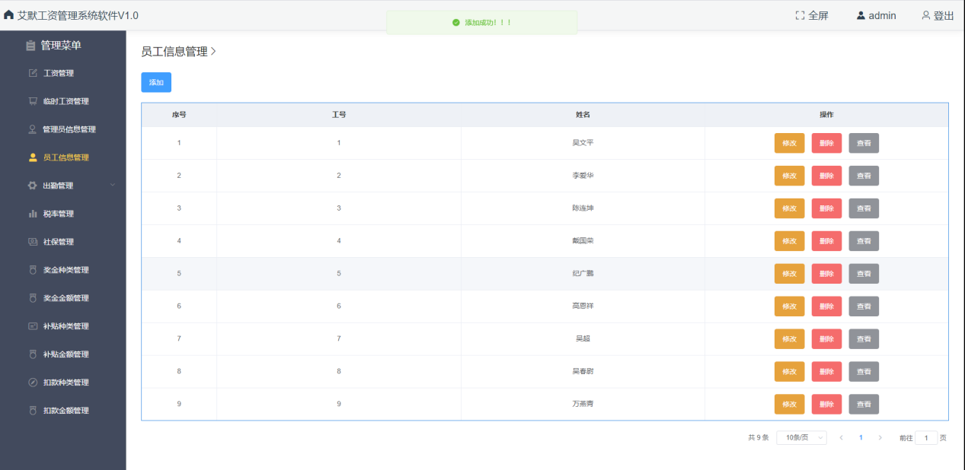

图1.3.2—新员工账户注册成功

#### 1.4员工登录

员工登录需要输入员工的工号和姓名，如果工号或姓名输入错误，会有相应的错误提示。



图1.4.1—工号姓名输入错误提示

员工在登录成功之后，进入欢迎页面，右上角附有全屏、用户名称及登出功能。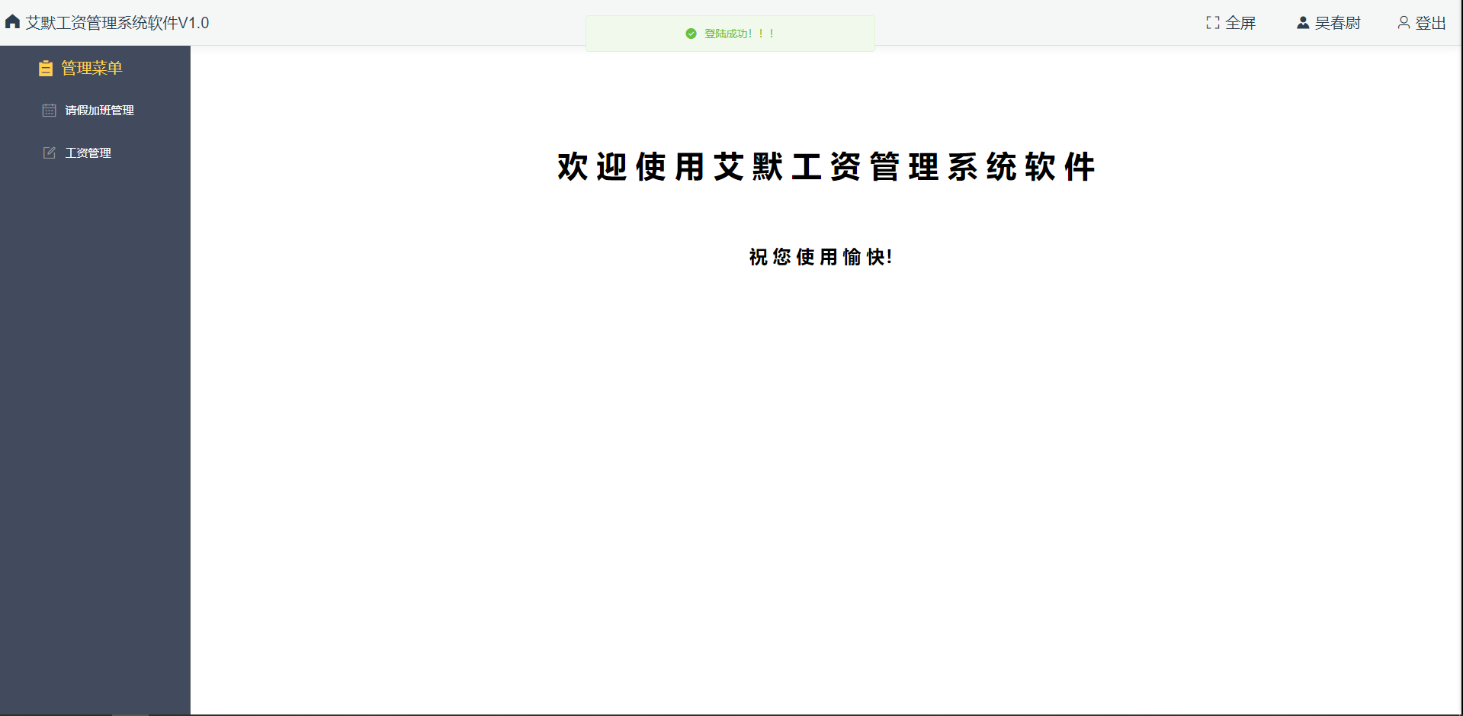

图1.4.2—登录成功欢迎界面

#### 1.5系统登出

员工或者管理员在点击登出按钮之后都会跳转至先前的登录页面，并提示登出成功。



图1.5—登出成功跳回登录界面

### 2管理员信息管理

管理员信息管理菜单里提供了管理员信息的查询、添加、修改和删除功能。

#### 2.1管理员信息查询

管理员信息显示界面里可以查询所有已存在的管理员账号信息，显示其账号和密码。并有操作一栏，拥有修改和删除按钮。

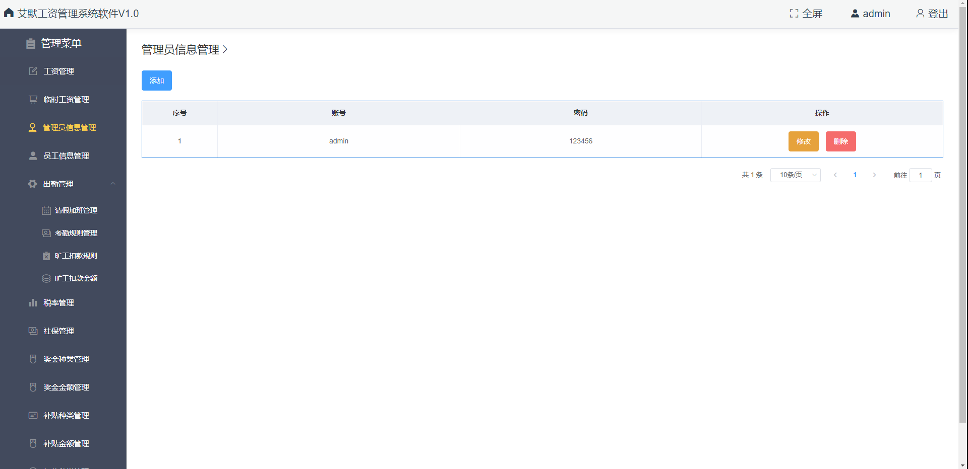

图2.1—管理员信息管理

#### 2.2管理员信息添加

点击左上角的“添加”按钮，将弹出管理员的信息新增窗口，填写好账号密码之后，若点击“重置”，之前填写的账号和密码信息都将会被清空；若点击“添加”，添加成功后页面将自动刷新，新的管理员信息将显示在管理员信息管理界面中。

设置的管理员密码必须要不少于6位，填写错误会有相应的提示。

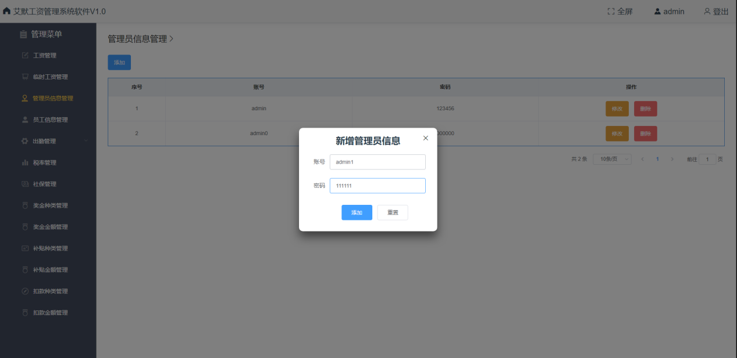

图2.2.1—管理员信息添加

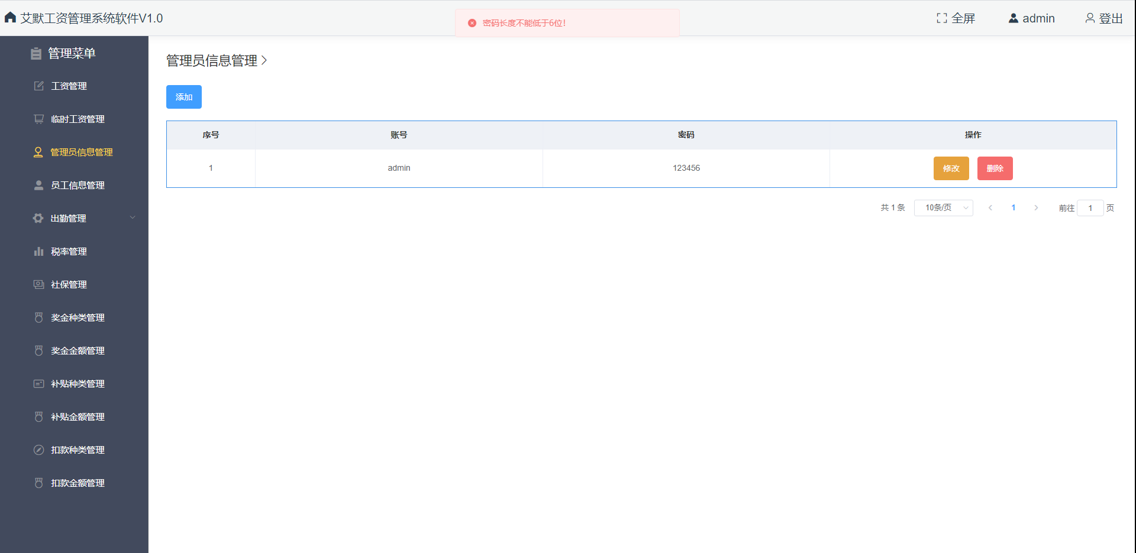

图2.2.1—添加信息密码低于6位

#### 2.3管理员信息修改

在相应的管理员信息记录的操作栏中，点击“修改”按钮，将弹出管理员信息的修改窗口，现有的账号和密码将回填。管理员的账号和密码均可修改，填好之后点击“修改”，修改成功后页面将自动刷新，修改成功后的管理员信息将显示在管理员信息管理界面中。如删除的管理员信息是当前的管理员，则跳转至登录页面重新登录。

修改后的管理员密码也必须要不少于6位，填写错误会有相应的提示。

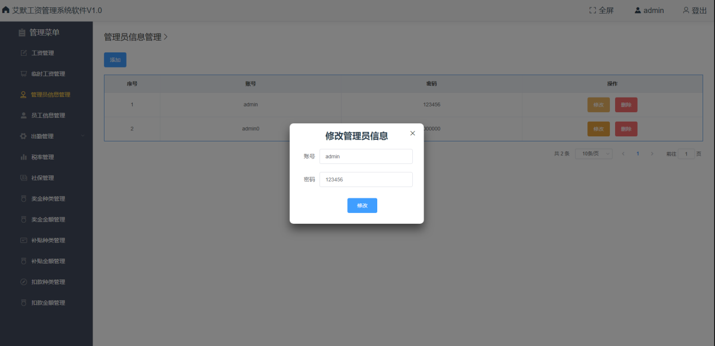

图2.3.1—管理员信息修改



图2.3.2—重新登录提示

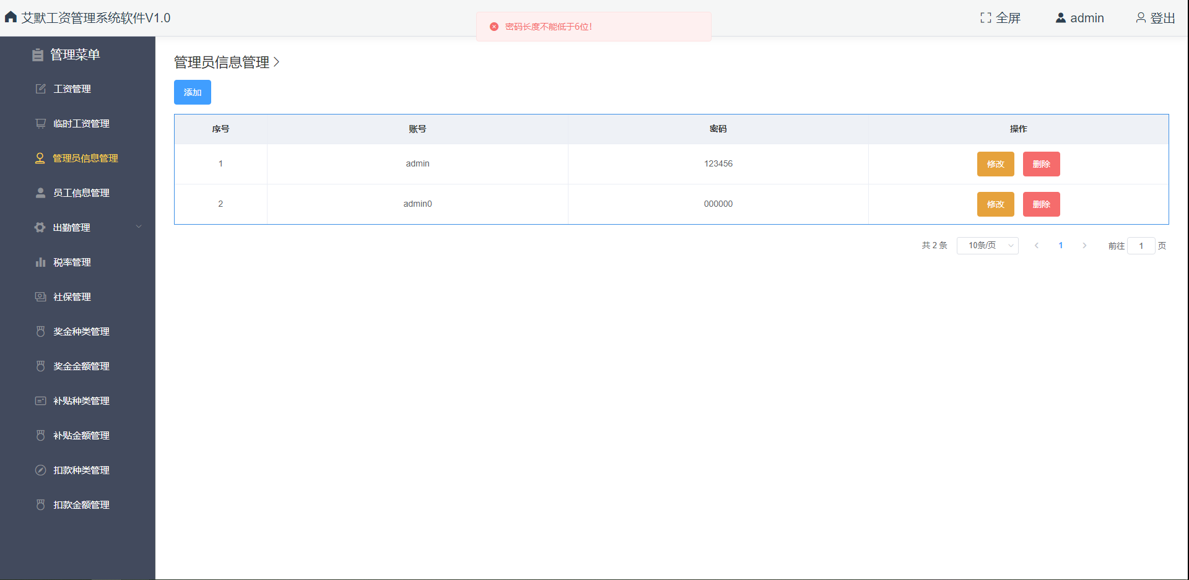

图2.3.3—修改信息密码低于6位

#### 2.4管理员信息删除

在相应的管理员信息记录的操作栏中，点击“删除”按钮，将弹出管理员信息的删除提示窗口。如点击“确定”，删除成功后页面将自动刷新，剩余的管理员信息将显示在管理员信息管理界面中。如删除的管理员信息是当前的管理员，则跳转至登录页面重新登录。如点击“取消”，提示操作取消，数据无变化。

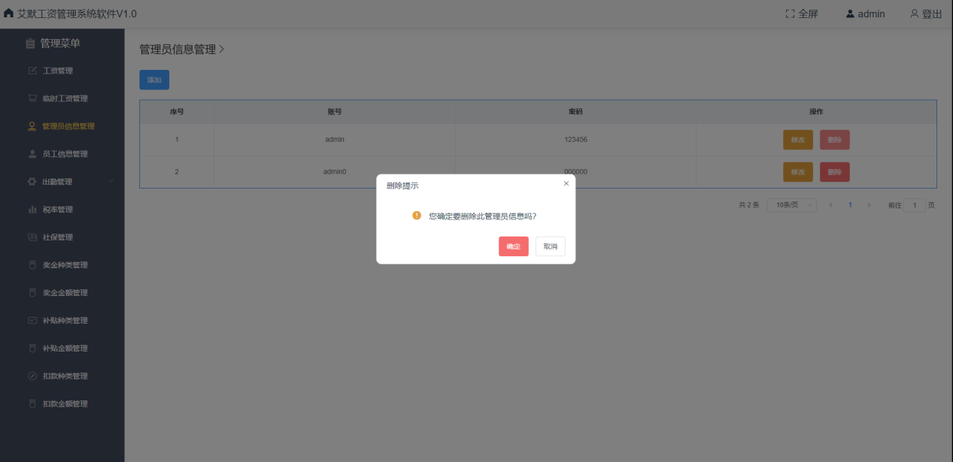

图2.4.1—管理员信息删除



图2.4.2—重新登录提示

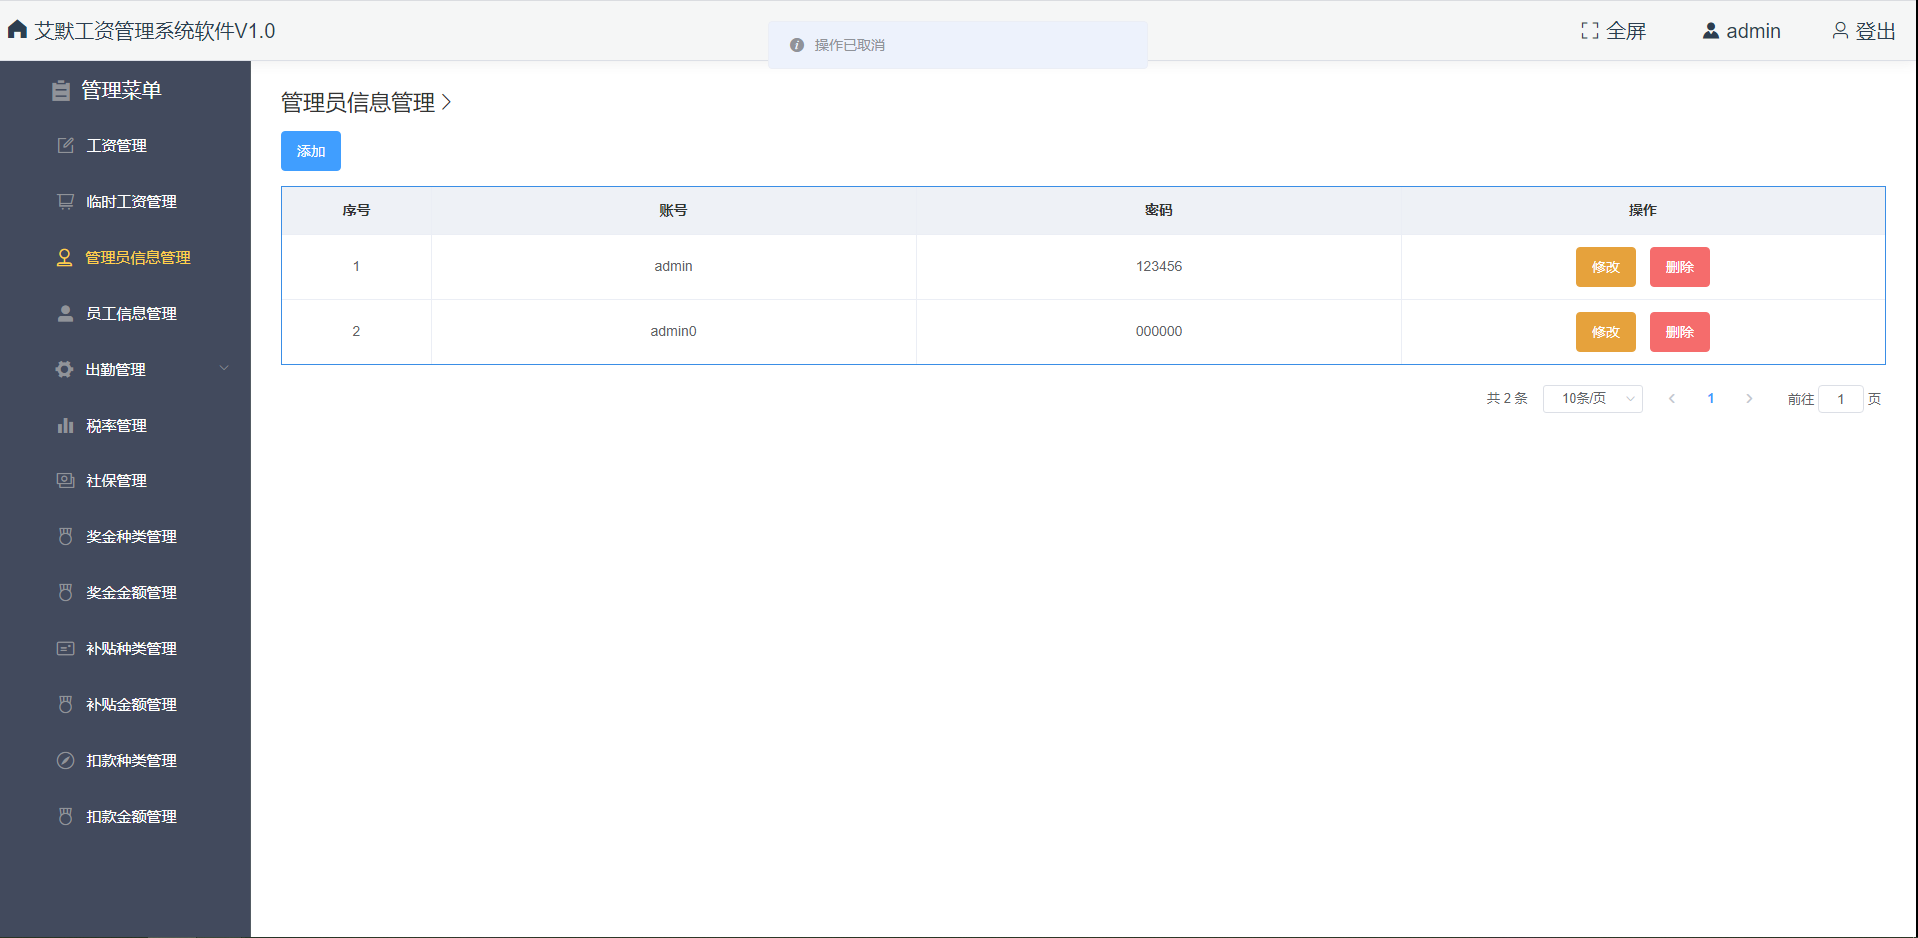

图2.4.3—操作取消提示

### 3员工信息管理

员工信息管理的菜单里提供了员工信息的查询、添加、修改、删除及查看相应员工基本工资信息的功能。

#### 3.1员工信息查询

员工信息显示界面里可以查询所有员工的账号信息，显示其工号和姓名。并有操作一栏，拥有修改、删除及查看基本工资信息的按钮。

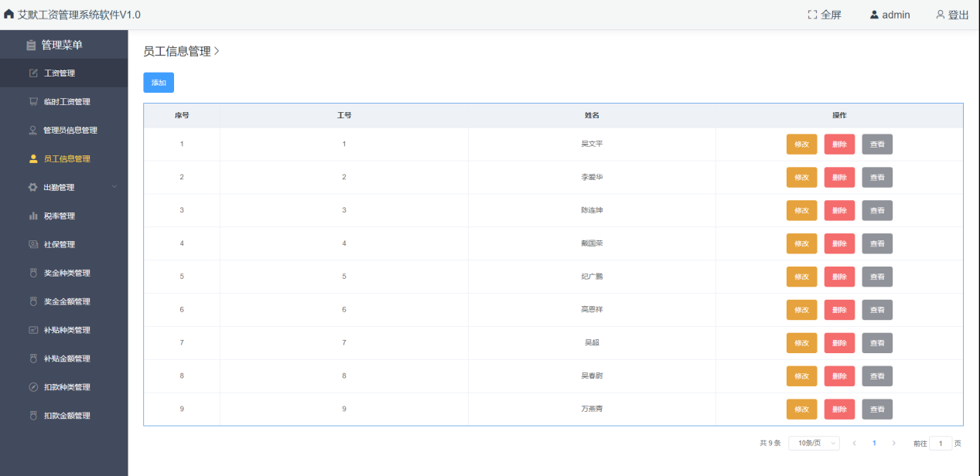

图3.1—员工信息管理

#### 3.2员工信息添加

同上1.3员工注册。

#### 3.3员工信息修改

在相应的员工信息记录的操作栏中，点击“修改”按钮，将弹出员工信息的修改窗口，现有的工号和姓名将回填。员工的工号不可编辑，只有姓名可做修改，填好之后点击“修改”，修改成功后页面将自动刷新，修改成功后的员工信息将显示在员工信息管理界面中。

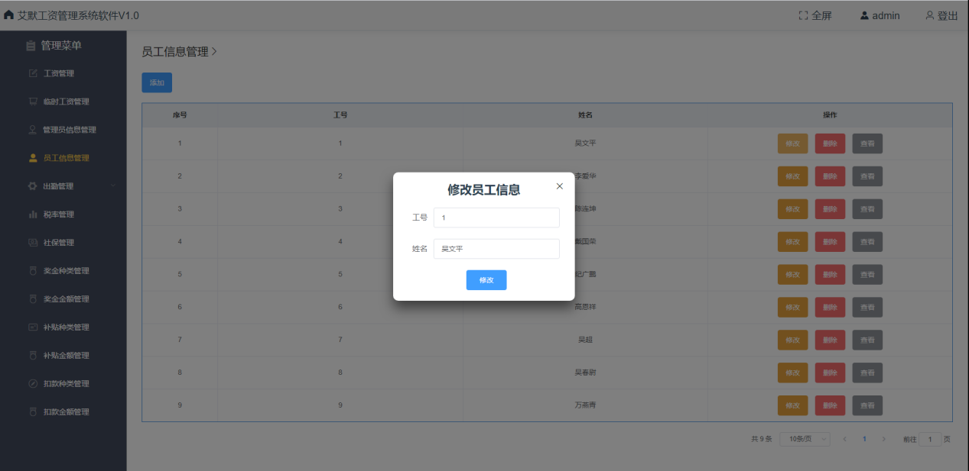

图3.3—员工信息修改

#### 3.4员工信息删除

在相应的员工信息记录的操作栏中，点击“删除”按钮，将弹出员工信息的删除提示窗口。如点击“确定”，删除成功后页面将自动刷新，剩余的员工信息将显示在员工信息管理界面中。如点击“取消”，提示操作取消，数据无变化。

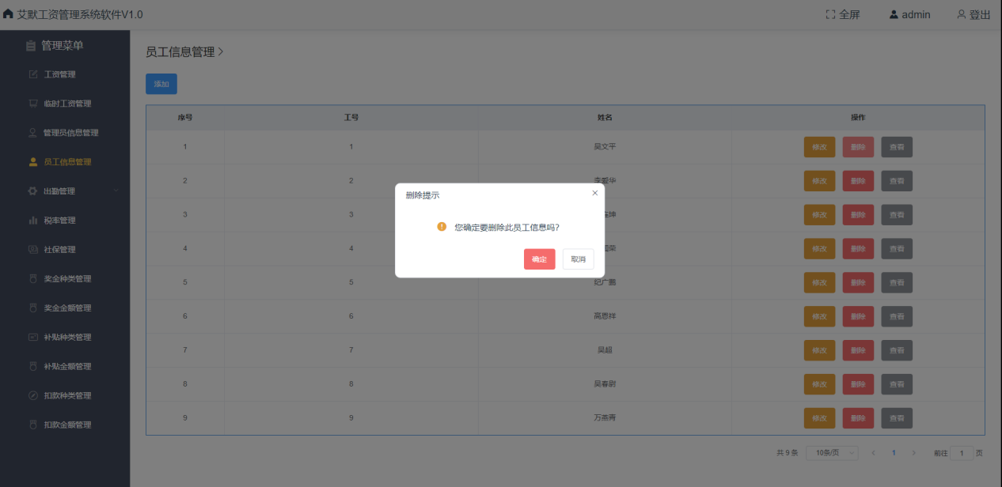

图3.4—员工信息删除

### 4员工工资管理

员工工资管理页面里提供了员工基本工资信息的查询、添加、修改、删除及返回员工信息管理界面的功能。

#### 4.1员工工资信息查询

在相应的员工信息记录的操作栏中，点击“查看”按钮，将跳转至相应的员工工资管理页面。可以查询到此员工的基本工资信息，显示其姓名、基本工资、社保基数以及备注。并有操作一栏，拥有修改和删除按钮。

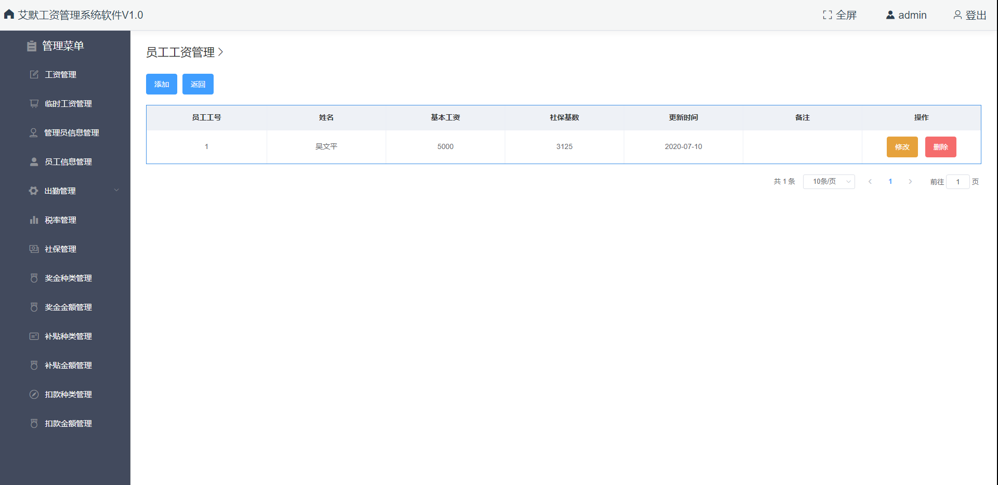

图4.1—员工信息删除

#### 4.2员工工资信息添加

点击左上角的“添加”按钮，若已存在相关员工工资记录，则有相应的错误提示；若未添加相关员工工资记录，将弹出员工工资信息新增窗口，员工姓名不可编辑，填写好其他相关数据之后，若点击“重置”，之前填写的相关数据都将会被清空；若点击“添加”，添加成功后页面将自动刷新，新的员工工资信息将显示在员工工资管理界面中。

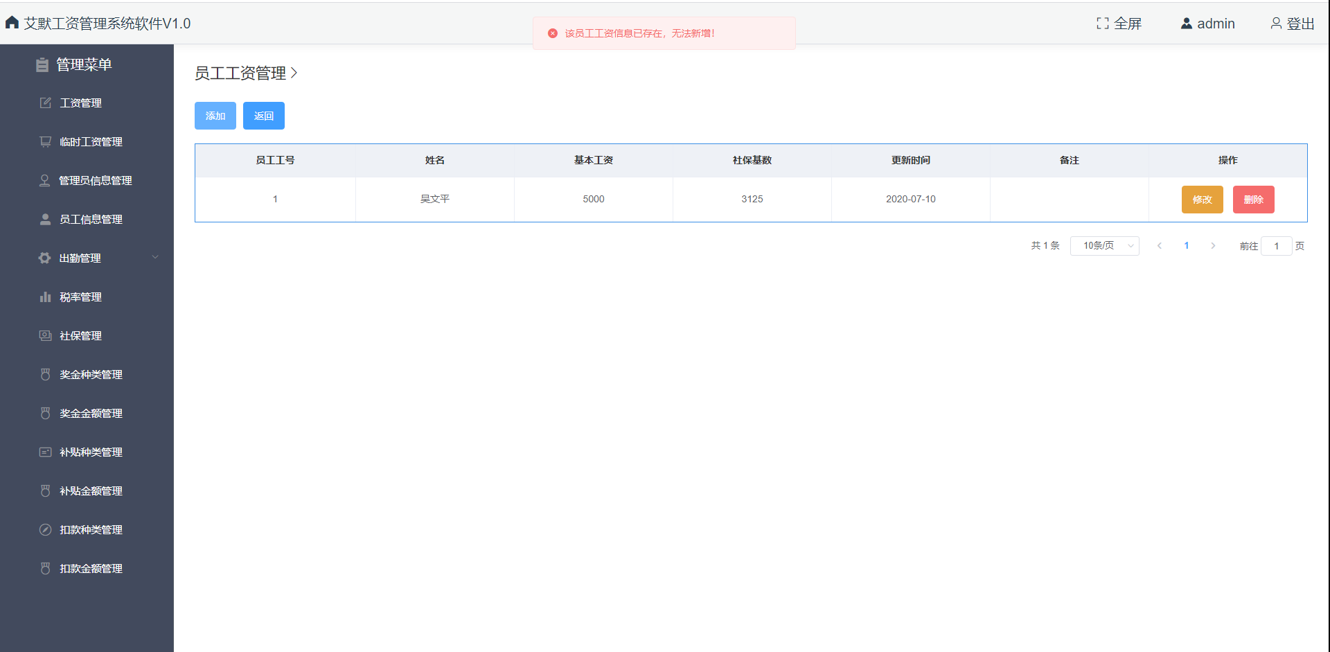

图4.2.1—该员工工资信息已存在

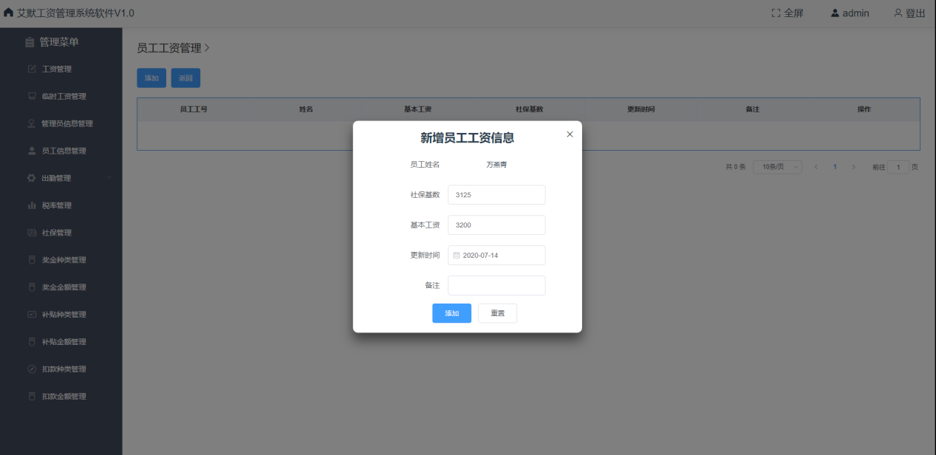

图4.2.2—员工工资信息添加页面

#### 4.3员工工资信息修改

在相应的员工工资信息记录的操作栏中，点击“修改”按钮，将弹出员工工资信息修改窗口，现有的数据将回填。员工姓名不可编辑，其他数据可做修改，填好之后点击“修改”，修改成功后页面将自动刷新，修改成功后的员工信息将显示在员工信息管理界面中。

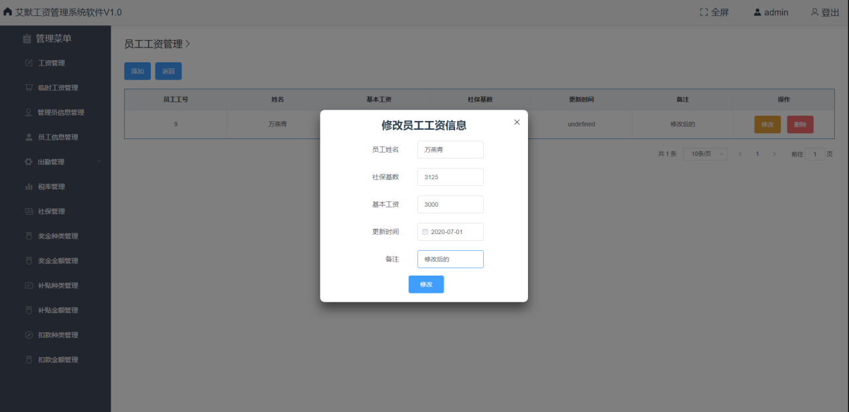

图4.3—员工工资信息修改页面

#### 4.4员工工资信息删除

在相应的员工工资信息记录的操作栏中，点击“删除”按钮，将弹出员工工资信息的删除提示窗口。如点击“确定”，删除成功后页面将自动刷新，员工工资信息查询界面将显示暂无数据。如点击“取消”，提示操作取消，数据无变化。

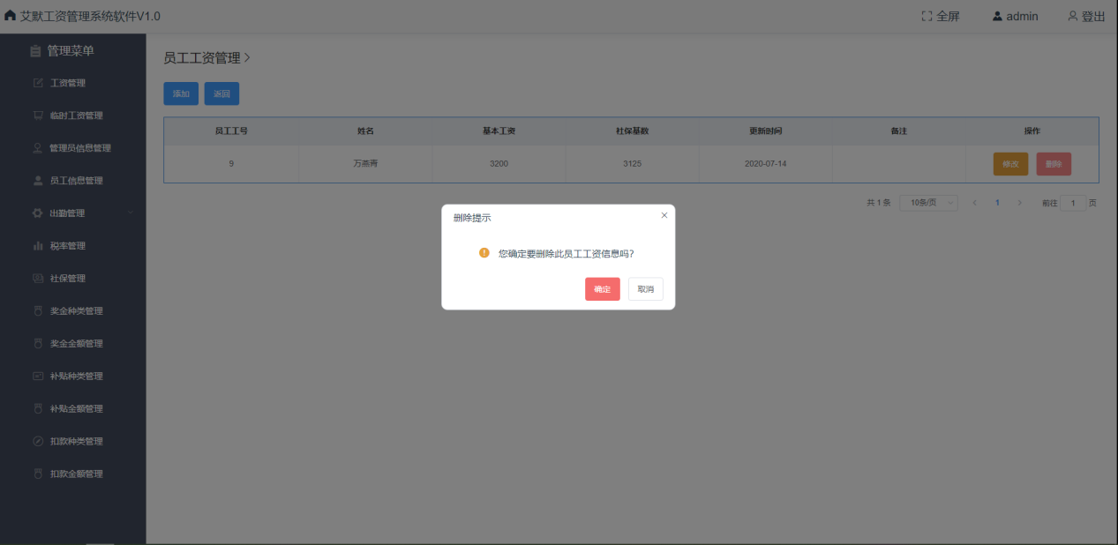

图4.4.1—员工工资信息删除

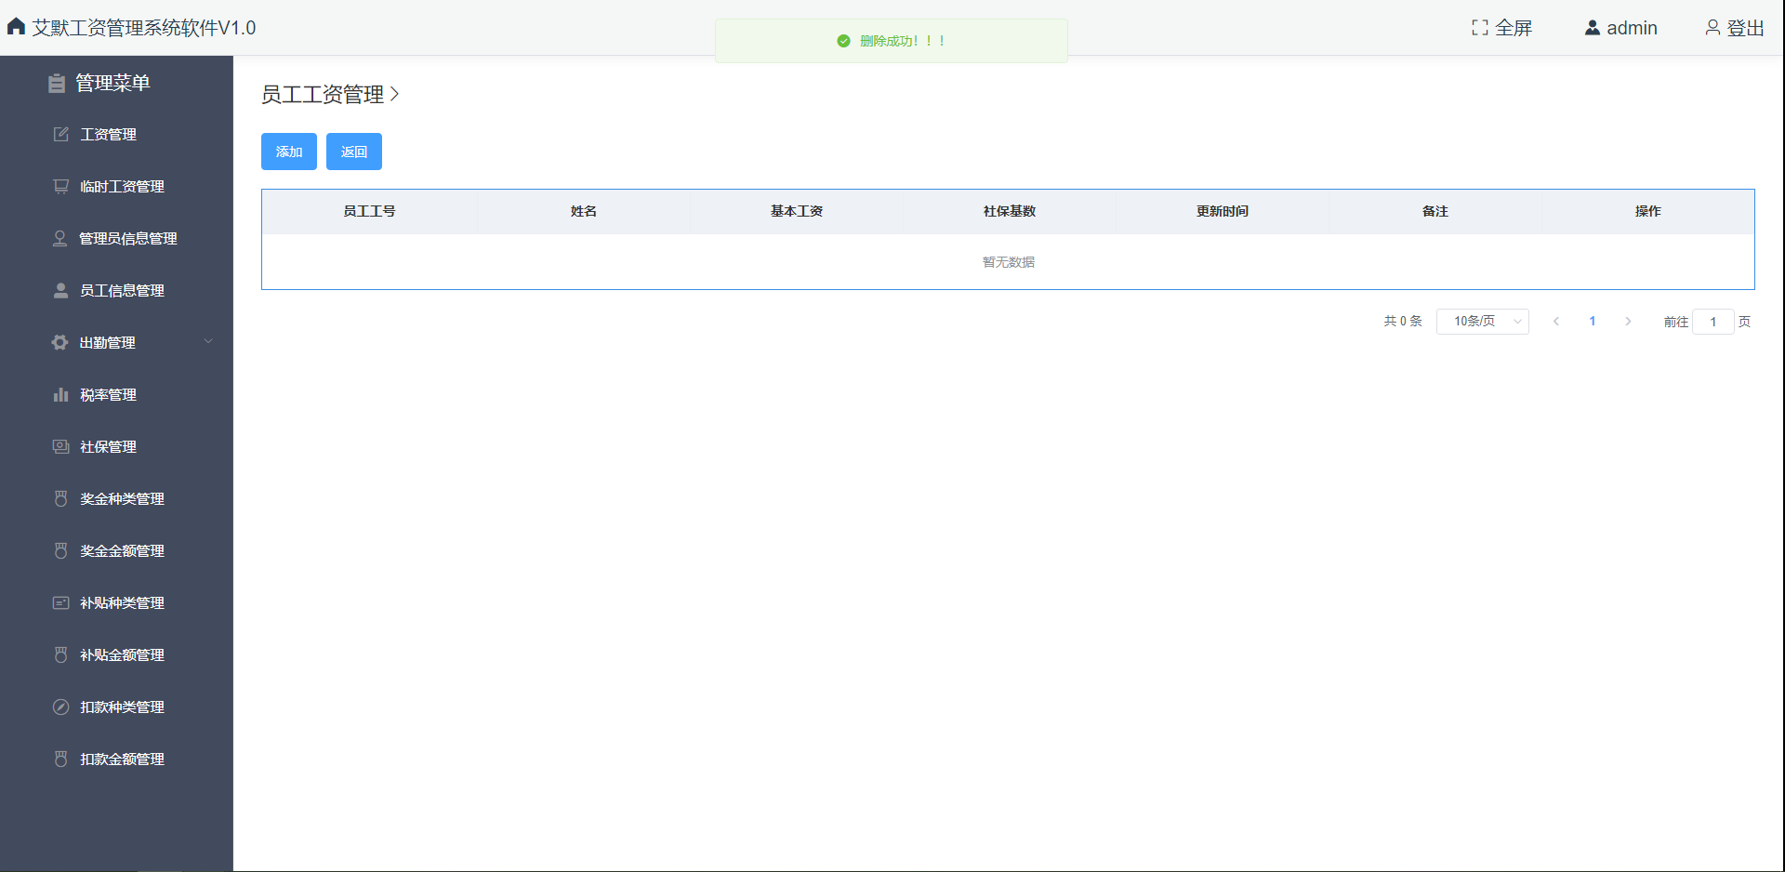

图4.4.2—员工工资信息删除成功

### 5出勤管理

出勤管理为一级菜单，不可点击，需要选择其下面的二级菜单进行操作。

#### 5.1请假加班管理

请假加班管理里可以查询每个员工的出勤记录。数据记录拥有添加、修改和删除功能。

##### 5.1.1请假加班查询

请假加班显示界面里可以查询所有员工的请假加班记录，显示其工号、姓名、请假、加班、旷工、迟到、早退及状态。并有操作一栏，拥有添加、修改及删除按钮。

状态分为“已提交”和“未提交”，添加记录时的默认状态为“未提交”，一键生成月工资单之后，状态将变为“已提交”，“已提交”状态的记录不可修改和删除。

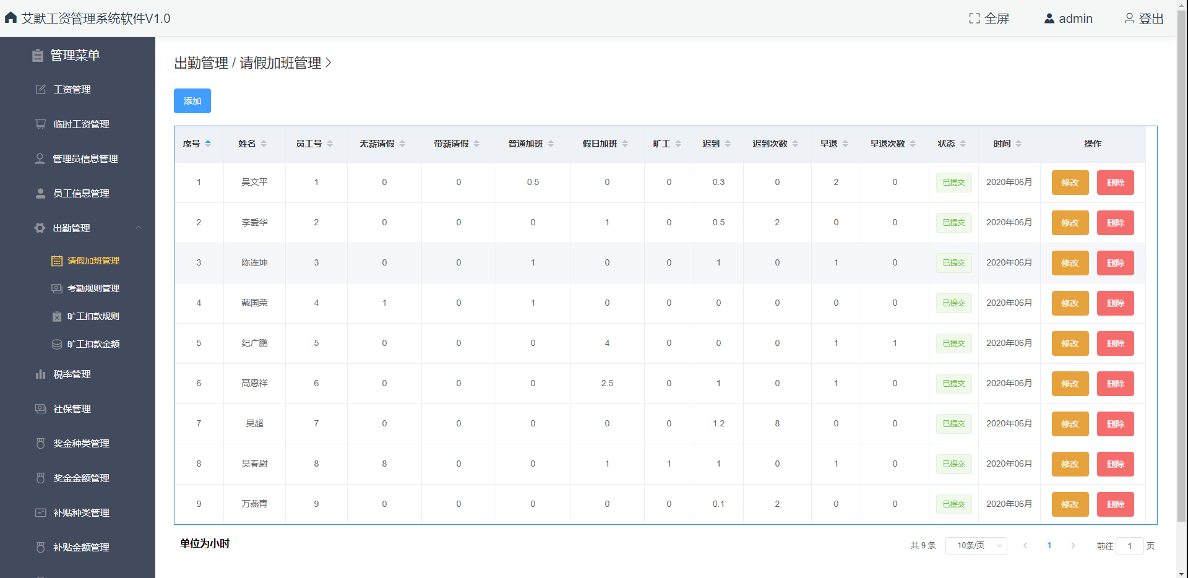

图5.1.1—请假加班记录查询

##### 5.1.2请假加班添加

点击左上角的“添加”按钮，将弹出请假加班信息的添加窗口，员工姓名和时间为下拉框，提交状态默认为“未提交”，填写好其他相关数据之后，若点击“重置”，之前填写的相关数据都将会被清空；若点击“添加”，如已存在该员工该月份的记录，则添加失败，有相关错误提示；如记录不存在，添加成功后页面将自动刷新，新增的请假加班信息将显示在请假加班管理界面中。

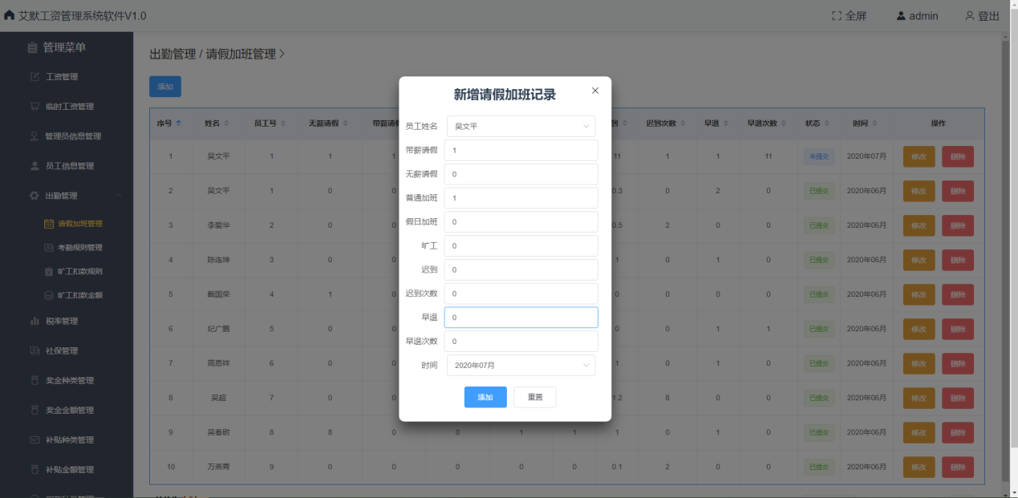

图5.1.2.1—请假加班记录添加

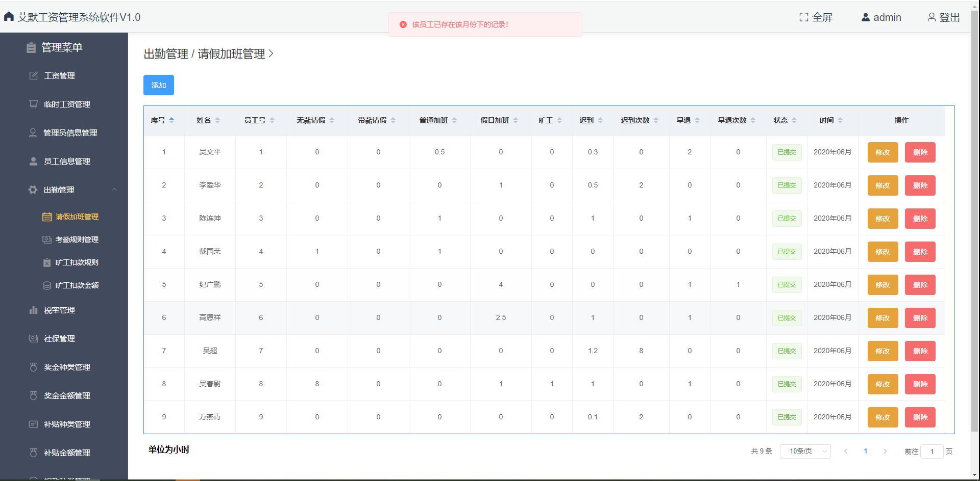

图5.1.2.2—请假加班记录已存在

##### 5.1.3请假加班修改

在相应的请假加班信息记录的操作栏中，点击“修改”按钮，若此记录状态为“已提交”，则出现相应的错误提示；若此记录状态为“未提交”，则弹出请假加班信息的修改窗口，现有的数据将回填。员工姓名不可编辑，其他数据可做修改，填好之后点击“修改”，修改成功后页面将自动刷新，修改成功后的请假加班信息将显示在请假加班管理界面中。

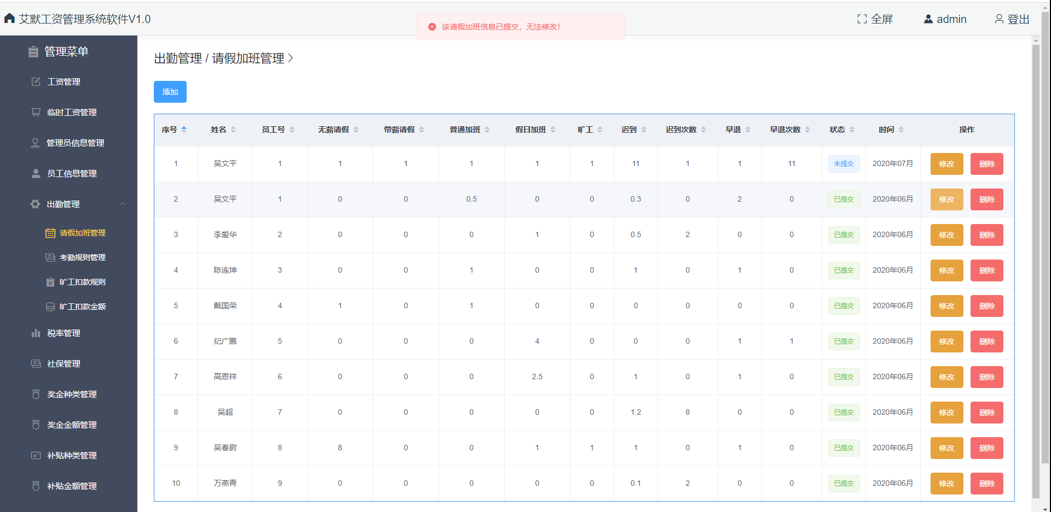

图5.1.3.1—请假加班记录已提交

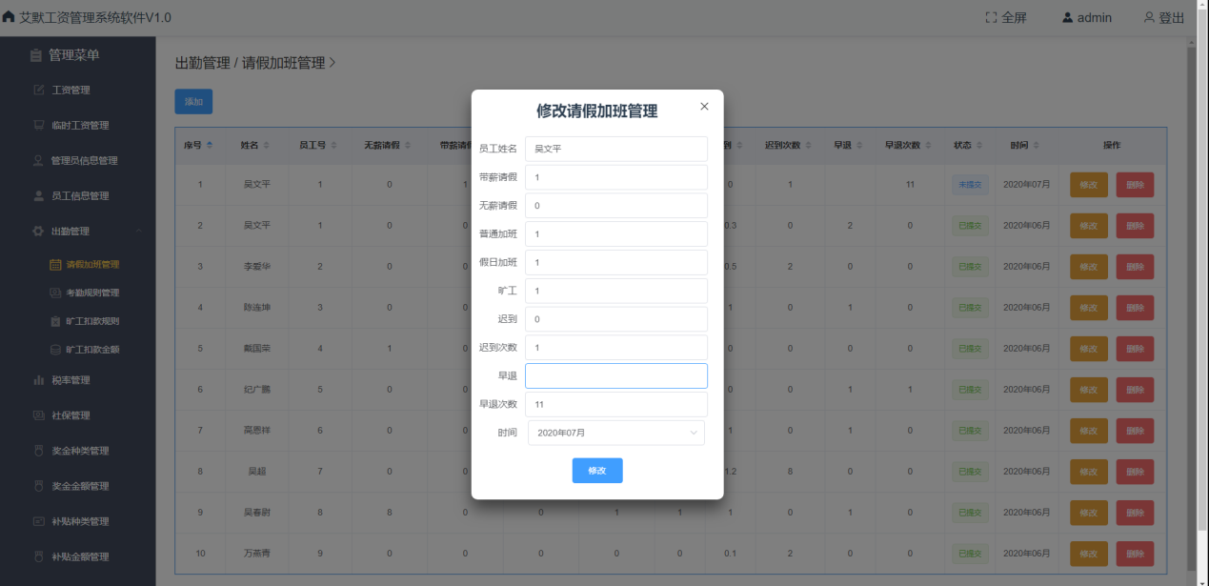

图5.1.3.2—请假加班记录修改

##### 5.1.4请假加班删除

在相应的请假加班信息记录的操作栏中，点击“删除”按钮，若此记录状态为“已提交”，则出现相应的错误提示；若此记录状态为“未提交”，则弹出请假加班信息删除提示窗口。如点击“确定”，删除成功后页面将自动刷新，剩余的请假加班信息记录将显示在请假加班管理界面中。如点击“取消”，提示操作取消，数据无变化。

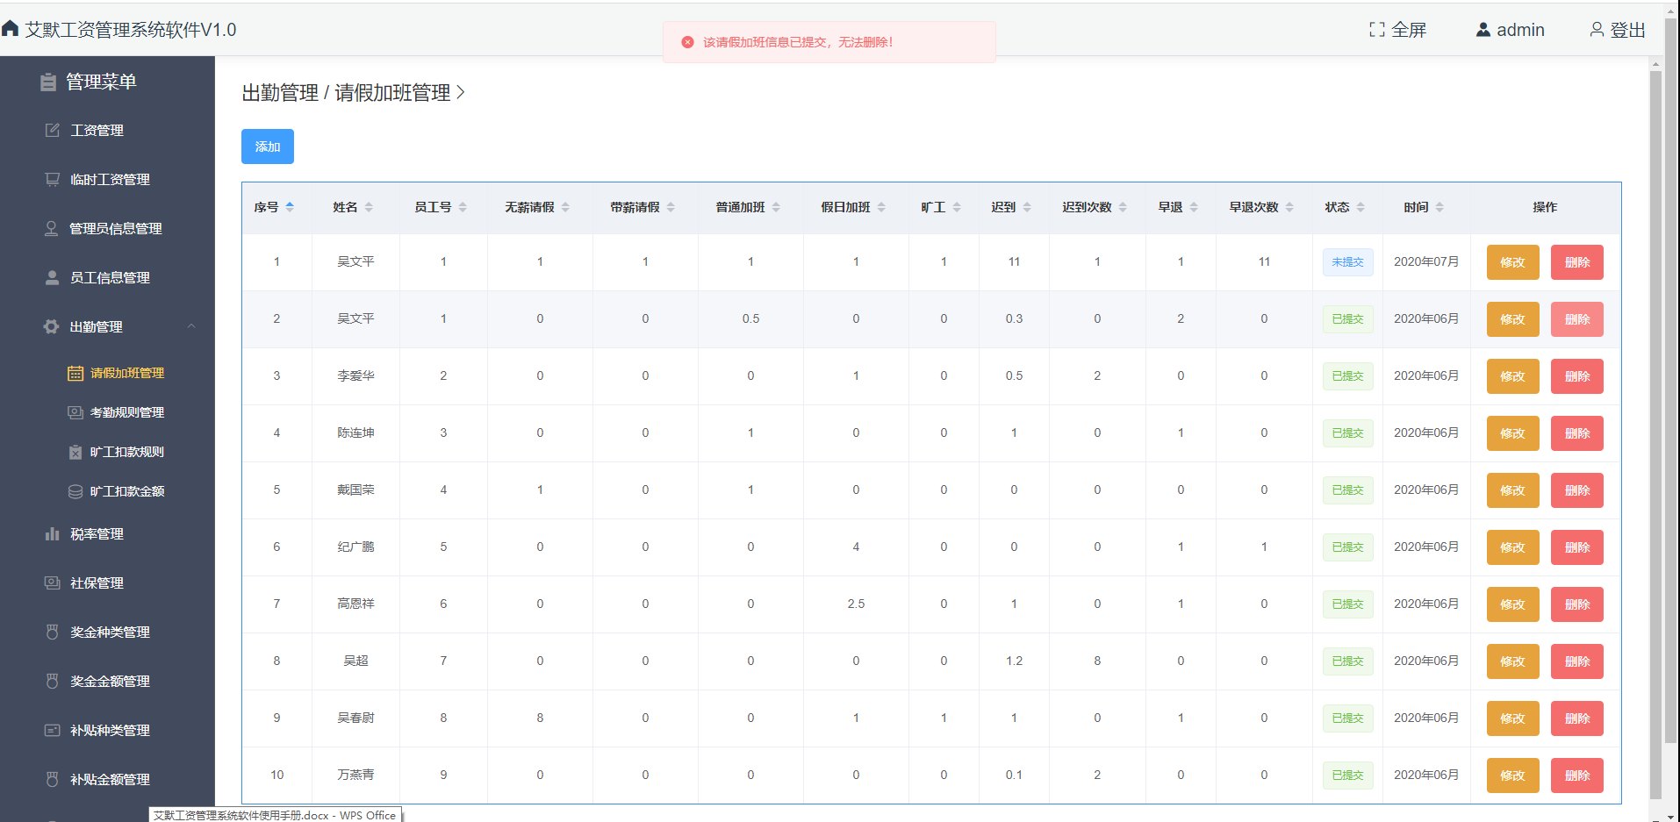

图5.1.4.1—请假加班记录已提交

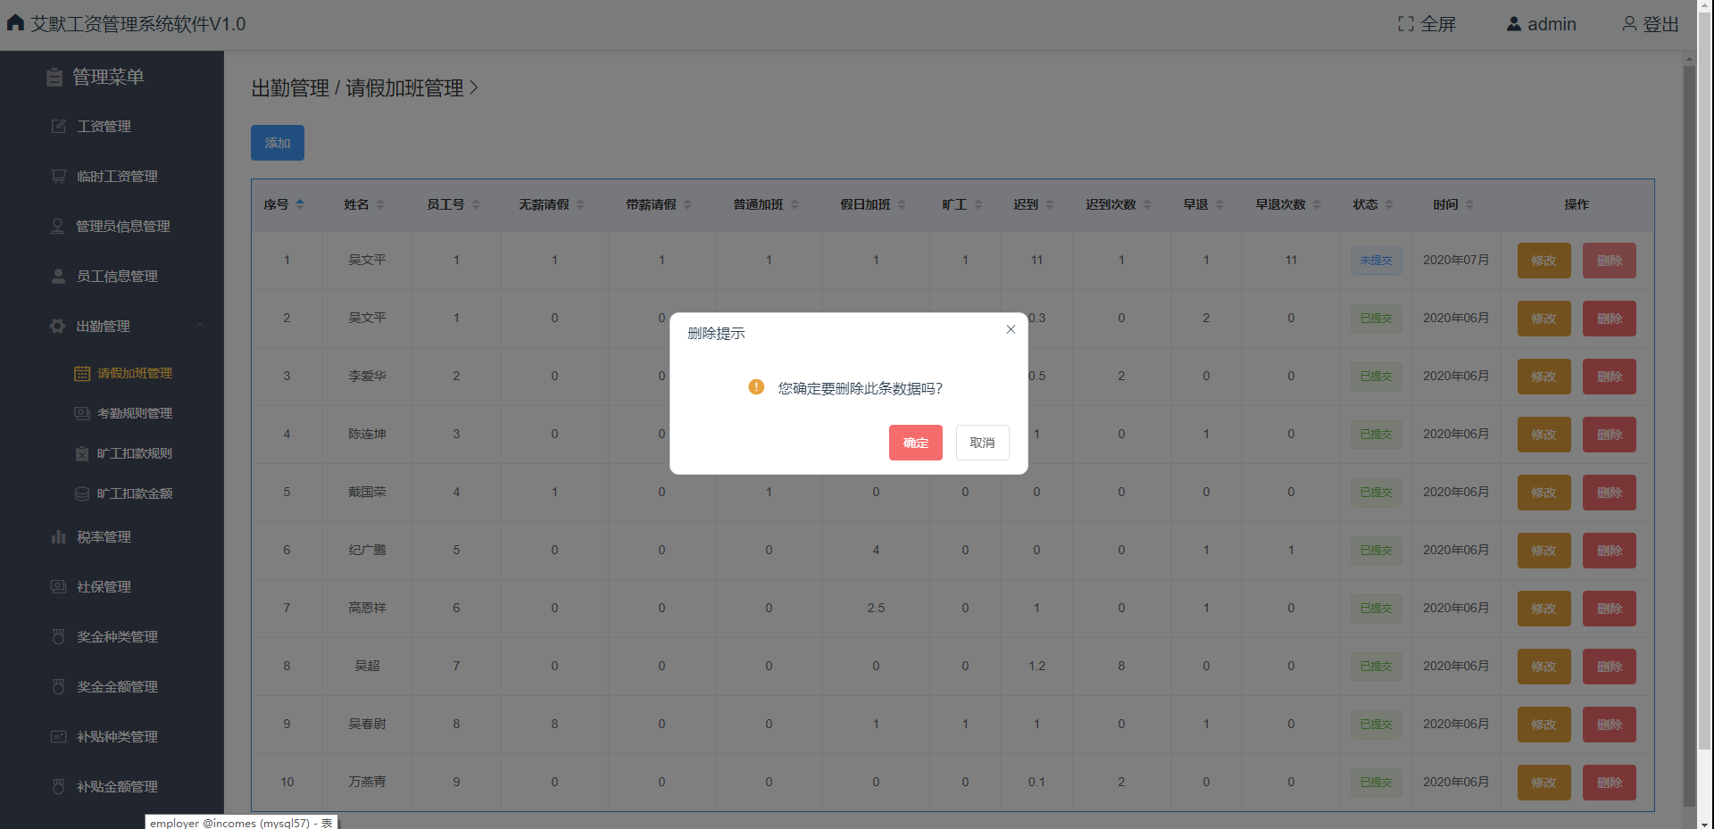

图5.1.4.2—请假加班记录删除

#### 5.2考勤规则管理

考勤规则管理是针对全勤奖而言的，可以选择开启和关闭全勤奖，开启全勤奖之后可以查询到考勤规则信息，数据记录拥有修改操作。

##### 5.2.1全勤奖关闭

点击全勤奖后面的切换开关，将开关状态切换为“无”，即将全勤奖设置为关闭状态。

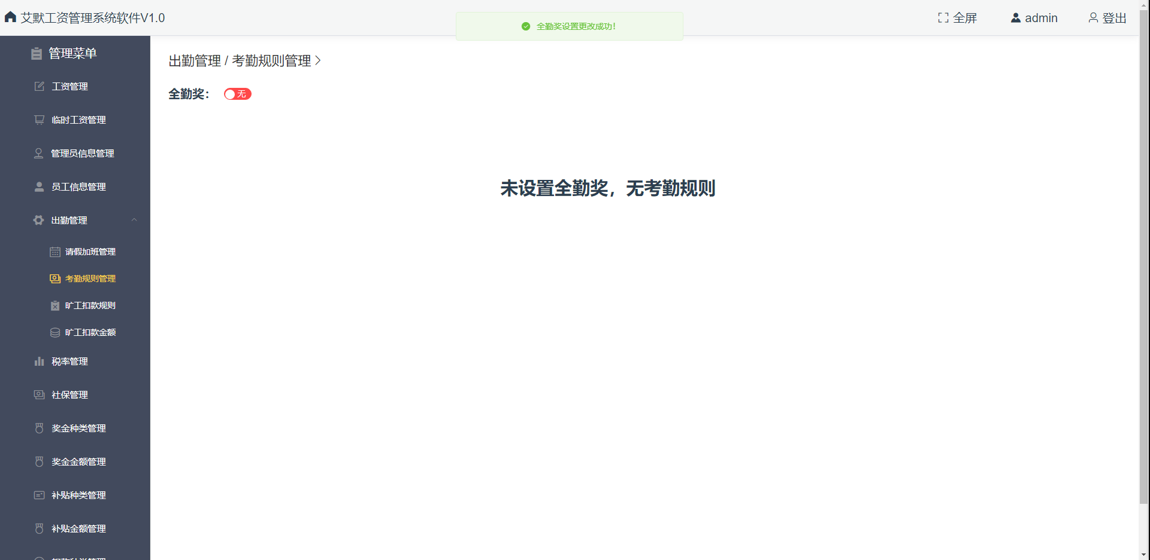

图5.2.1—全勤奖关闭

##### 5.2.2全勤奖开启

点击全勤奖后面的切换开关，将开关状态切换为“有”，即将全勤奖设置为开启状态。

全勤奖开启之后，考勤规则显示界面里可以查询考勤规则的信息记录，显示考勤规则的迟到早退时间限制、迟到早退次数限制、全勤奖比例及固定奖金 。并有操作一栏，提供修改按钮。

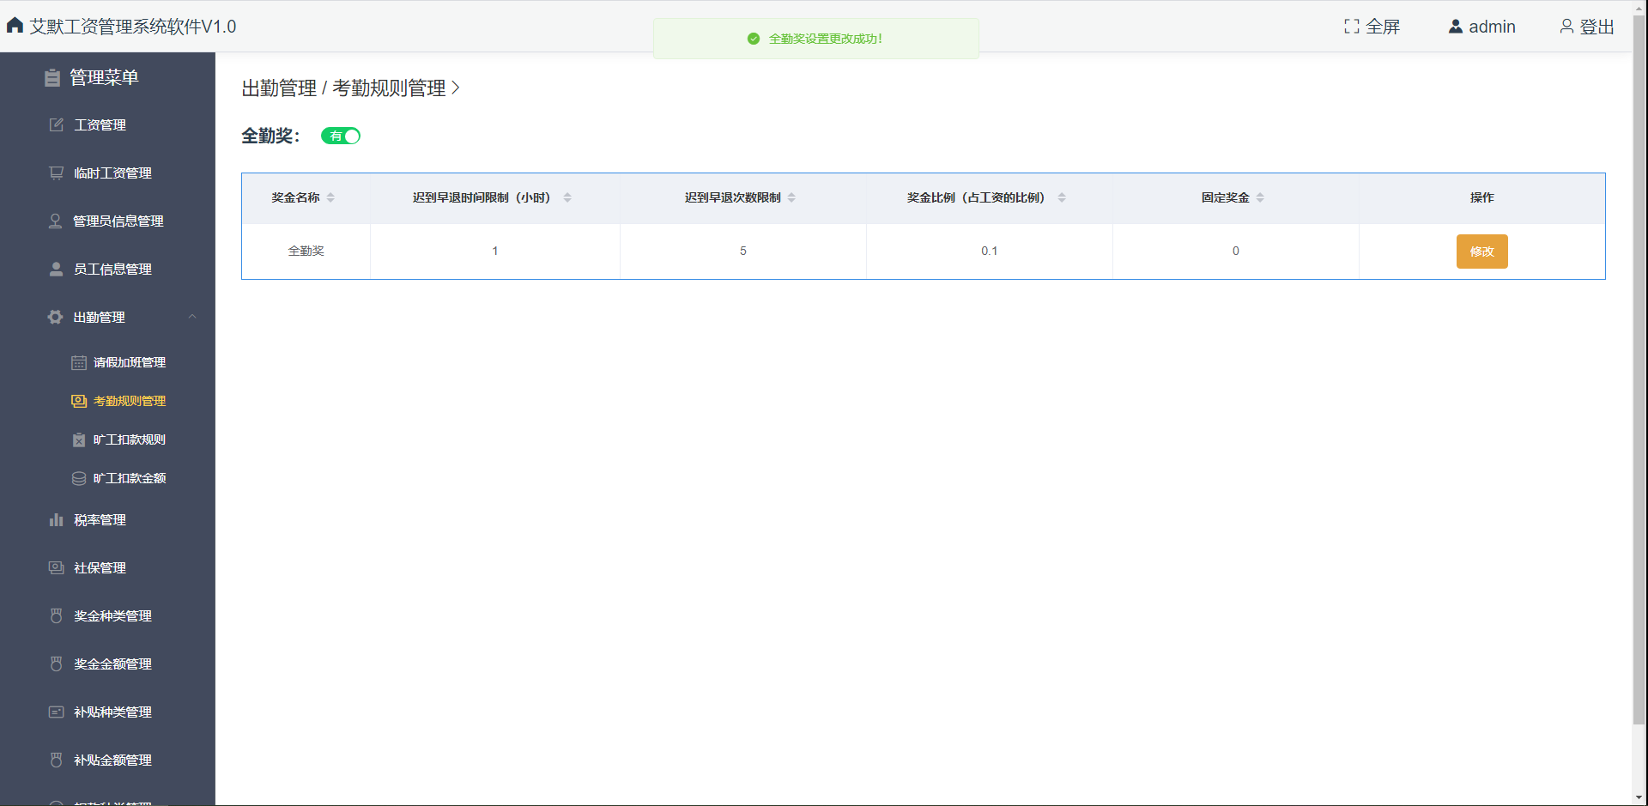

图5.2.2—全勤奖开启

##### 5.2.3考勤规则修改

在考勤规则信息记录的操作栏中，点击“修改”按钮，则弹出考勤规则信息修改窗口，现有的数据将回填。员工姓名不可编辑，其他数据可做修改，填好之后点击“修改”，修改成功后页面将自动刷新，修改成功后的考勤规则信息将显示在考勤规则管理界面中。

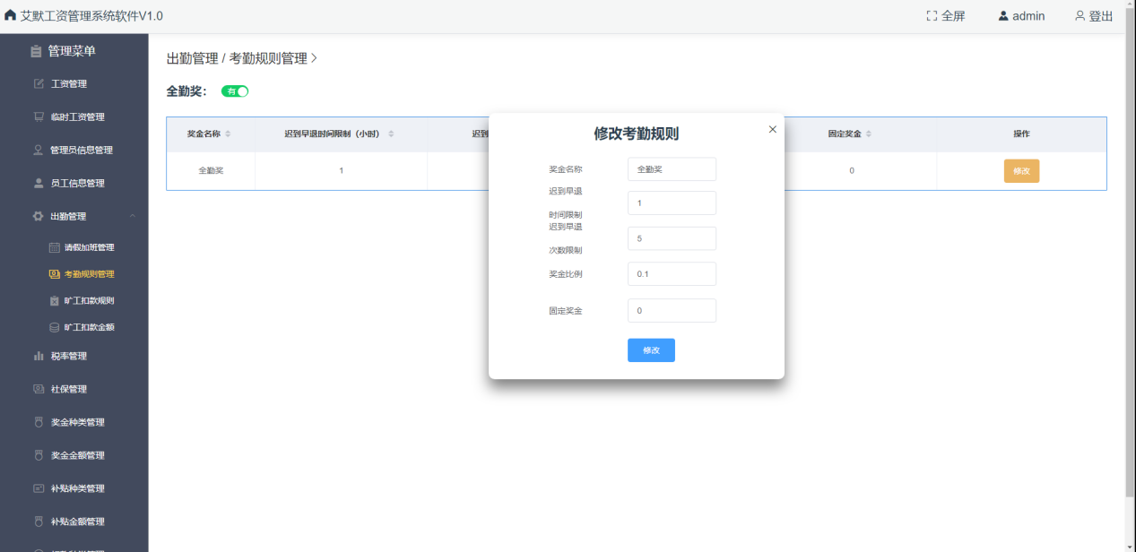

图5.2.3—考勤规则修改

#### 5.3旷工扣款规则

旷工扣款规则里可以查询旷工扣款规则的记录，数据记录拥有添加、修改和删除功能。

##### 5.3.1旷工扣款规则查询

旷工扣款规则显示界面里可以查询旷工扣款规则信息记录，显示旷工扣款比例、迟到早退时间限制以及更新时间。并有操作一栏，拥有添加、修改及删除按钮。

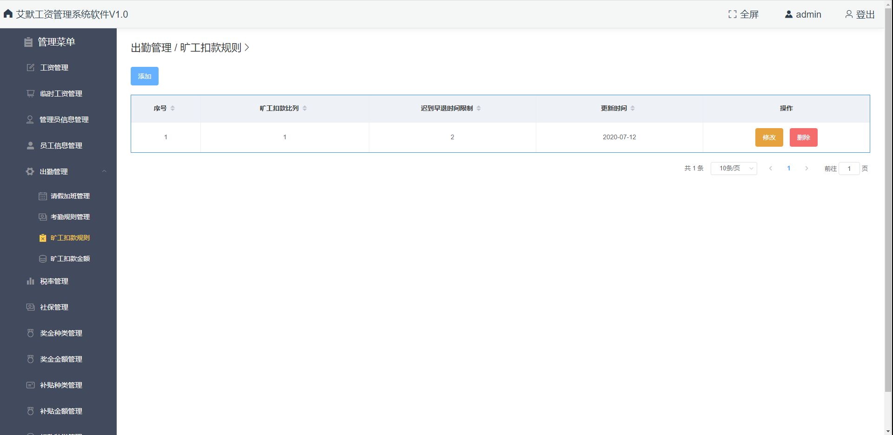

图5.3.1—旷工扣款规则查询

##### 5.3.2旷工扣款规则添加

点击左上角的“添加”按钮，若已存在旷工扣款规则记录，则有相应的错误提示；若未添加旷工扣款规则记录，将弹出旷工扣款规则新增窗口，更新时间为下拉框，填写好其他相关数据之后，若点击“重置”，之前填写的相关数据都将会被清空；若点击“添加”，添加成功后页面将自动刷新，新增的旷工扣款规则记录将显示在旷工扣款规则界面中。

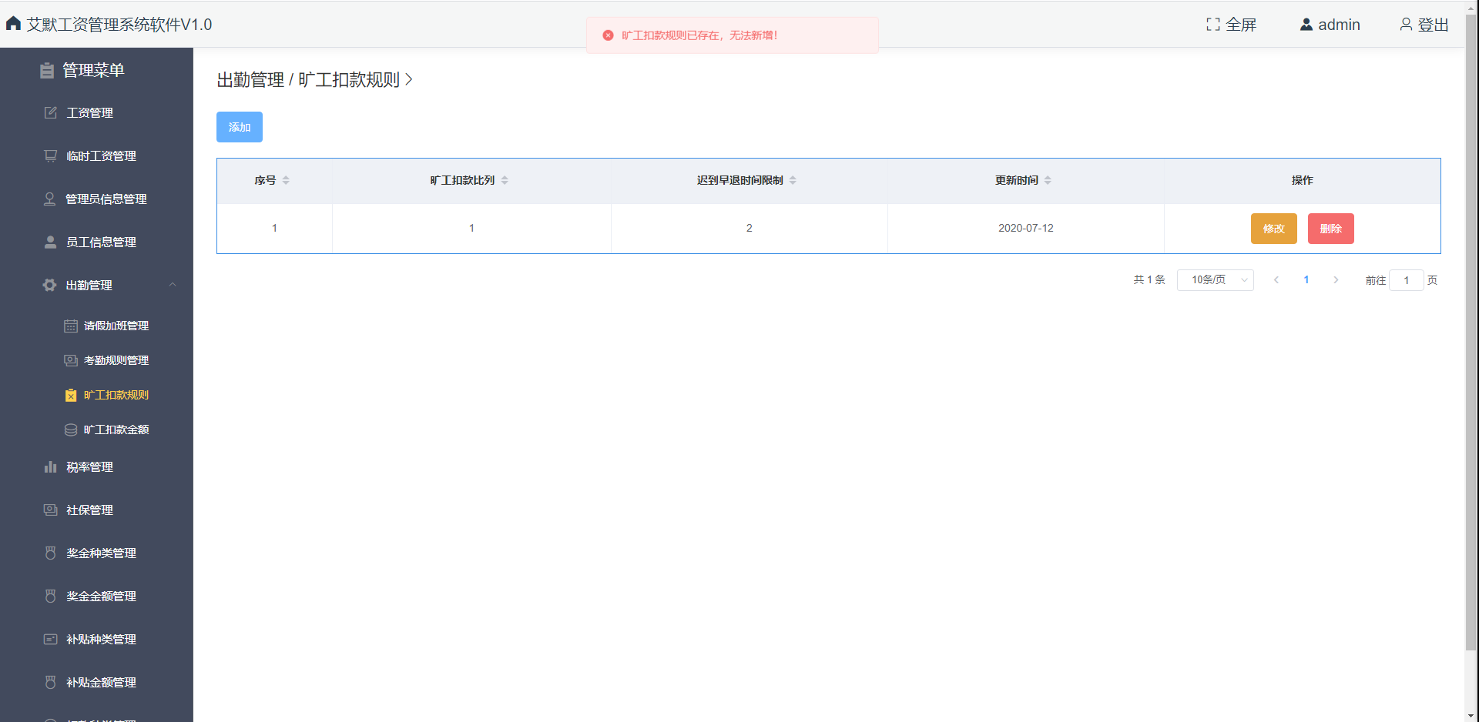

图5.3.2.1—旷工扣款规则已存在

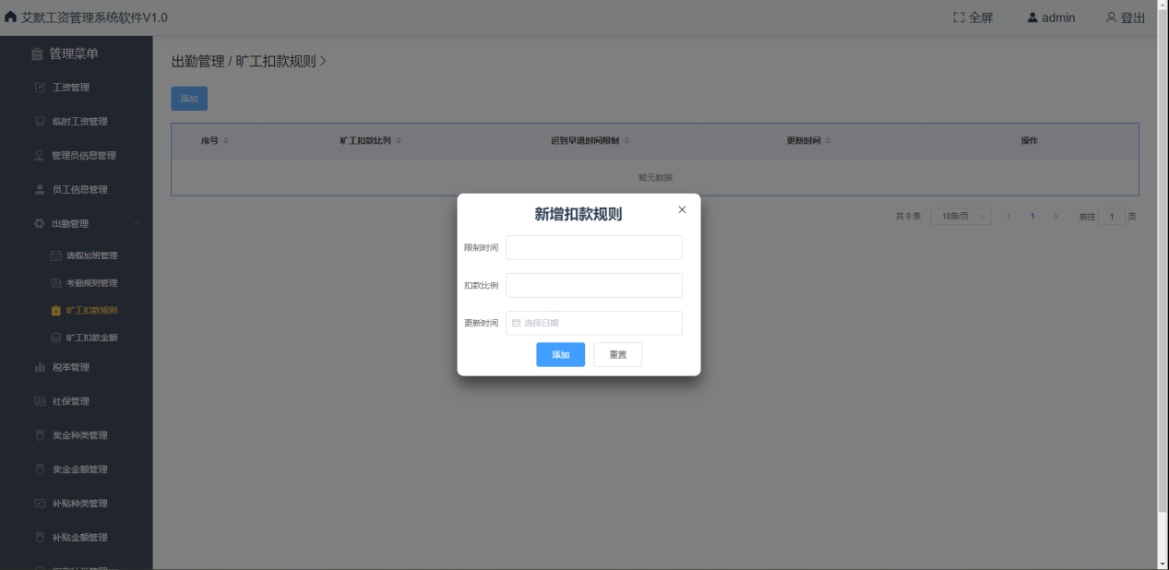

图5.3.2.2—旷工扣款规则添加

##### 5.3.3旷工扣款规则修改

在旷工扣款规则记录的操作栏中，点击“修改”按钮，将弹出旷工扣款规则的修改窗口，现有的数据将回填。所有数据均可做修改，填好之后点击“修改”，修改成功后页面将自动刷新，修改成功后的旷工扣款规则将显示在旷工扣款规则的查询界面中。

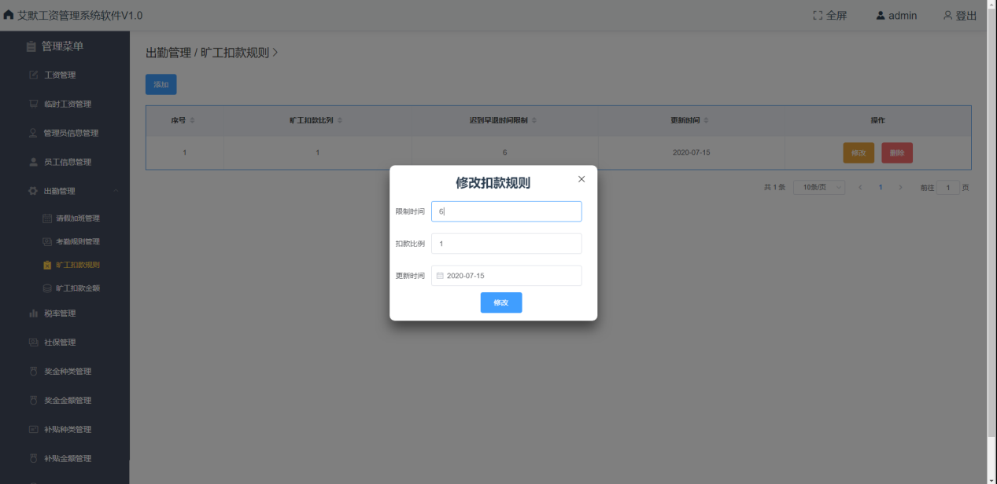

图5.3.3—旷工扣款规则修改

##### 5.3.4旷工扣款规则删除

在旷工扣款规则信息记录的操作栏中，点击“删除”按钮，将弹出旷工扣款规则的删除提示窗口。如点击“确定”，删除成功后页面将自动刷新，旷工扣款规则查询界面将显示暂无数据。如点击“取消”，提示操作取消，数据无变化。

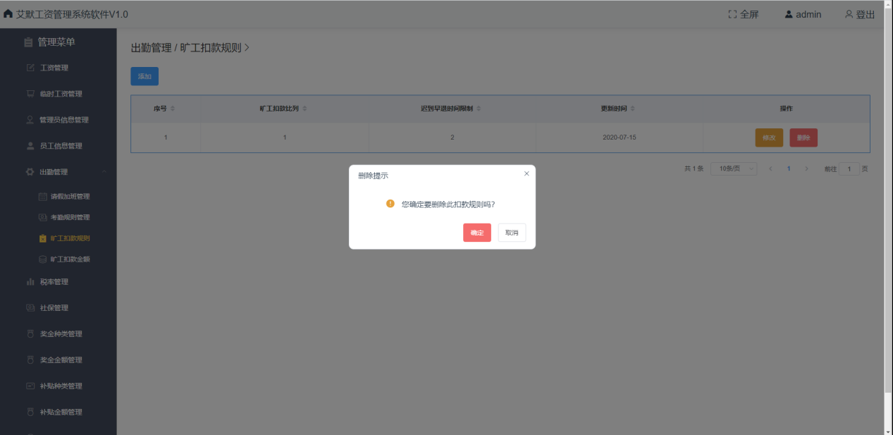

图5.3.4—旷工扣款规则删除

#### 5.4旷工扣款金额

旷工扣款金额里可以查询月旷工扣款金额的记录，是通过在添加员工请假加班记录的时候，根据旷工记录和旷工扣款规则，自动生成，无需手动录入数据。

##### 5.4.1旷工扣款金额查询

旷工扣款金额显示界面里可以查询每个员工月旷工扣款的金额记录，显示员工姓名、旷工扣款金额、扣款时间以及状态。

状态分为“已提交”和“未提交”，刚生成时的默认状态为“未提交”，一键生成月工资单之后，状态将变为“已提交”。如果月工资单被删除，状态将变回“未提交”。

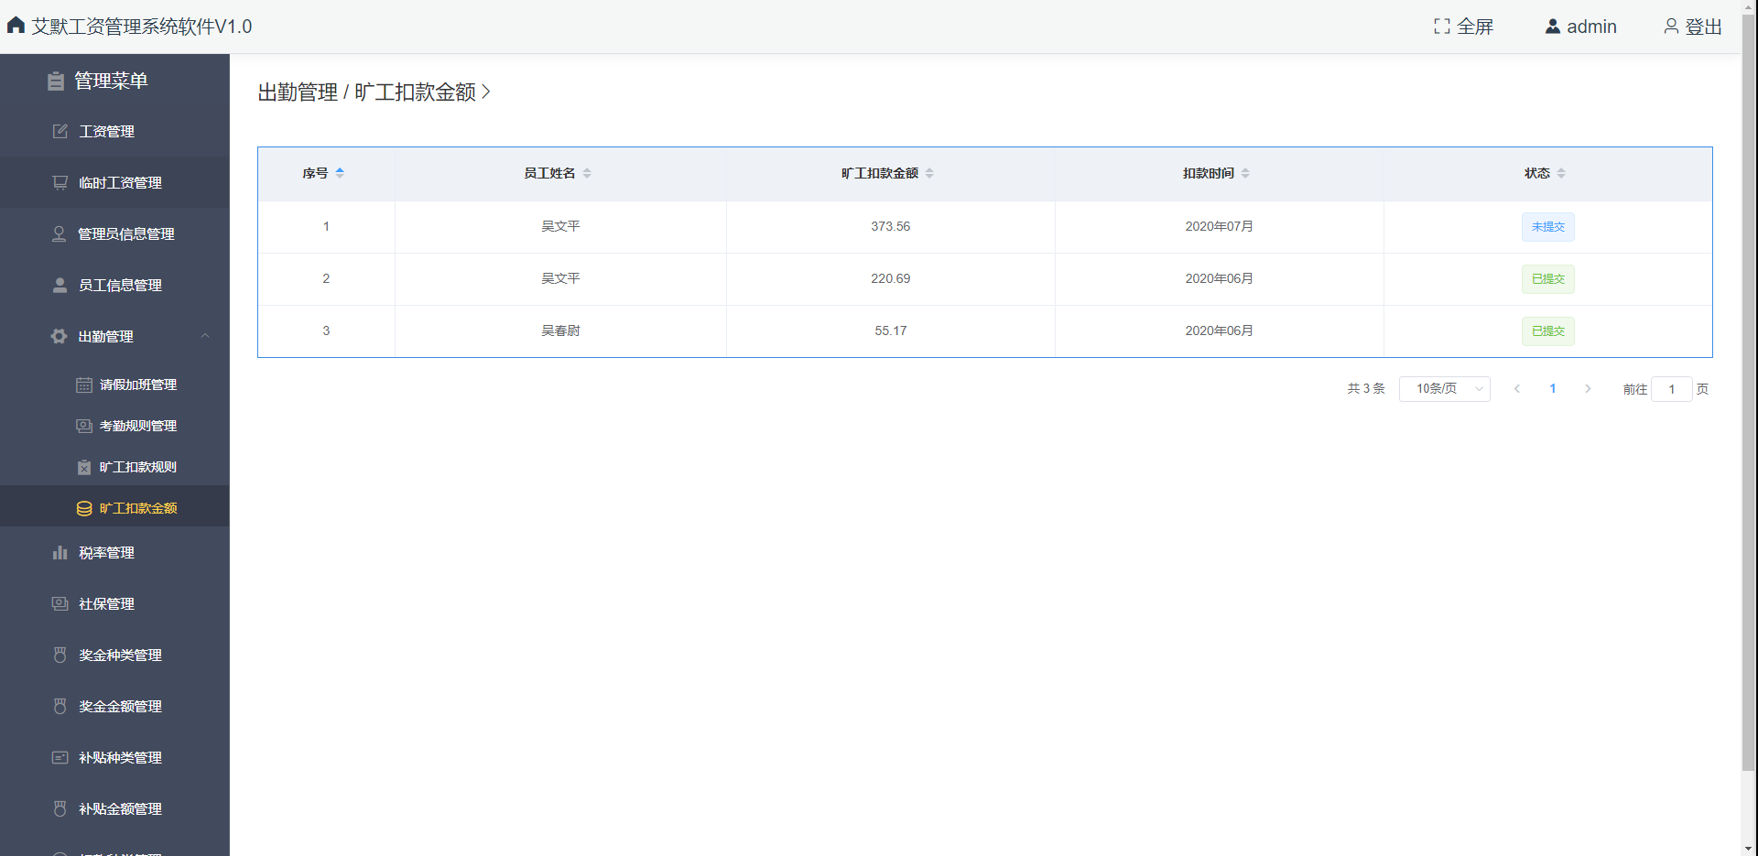

图5.4.1—旷工扣款金额查询

### 6税率管理

税率管理里可以查询到企业所使用的个人所得税层级纳税表，数据记录拥有编辑和删除的功能。

#### 6.1税率信息查询

税率管理显示界面里可以查询企业所使用的个人所得税层级纳税表的数据记录，显示工资下限、工资上限、对应税率、更新时间及征缴基数 。并有操作一栏，拥有编辑及删除按钮，其中编辑按钮在不同情况下可以作为添加和修改两种不同功能。

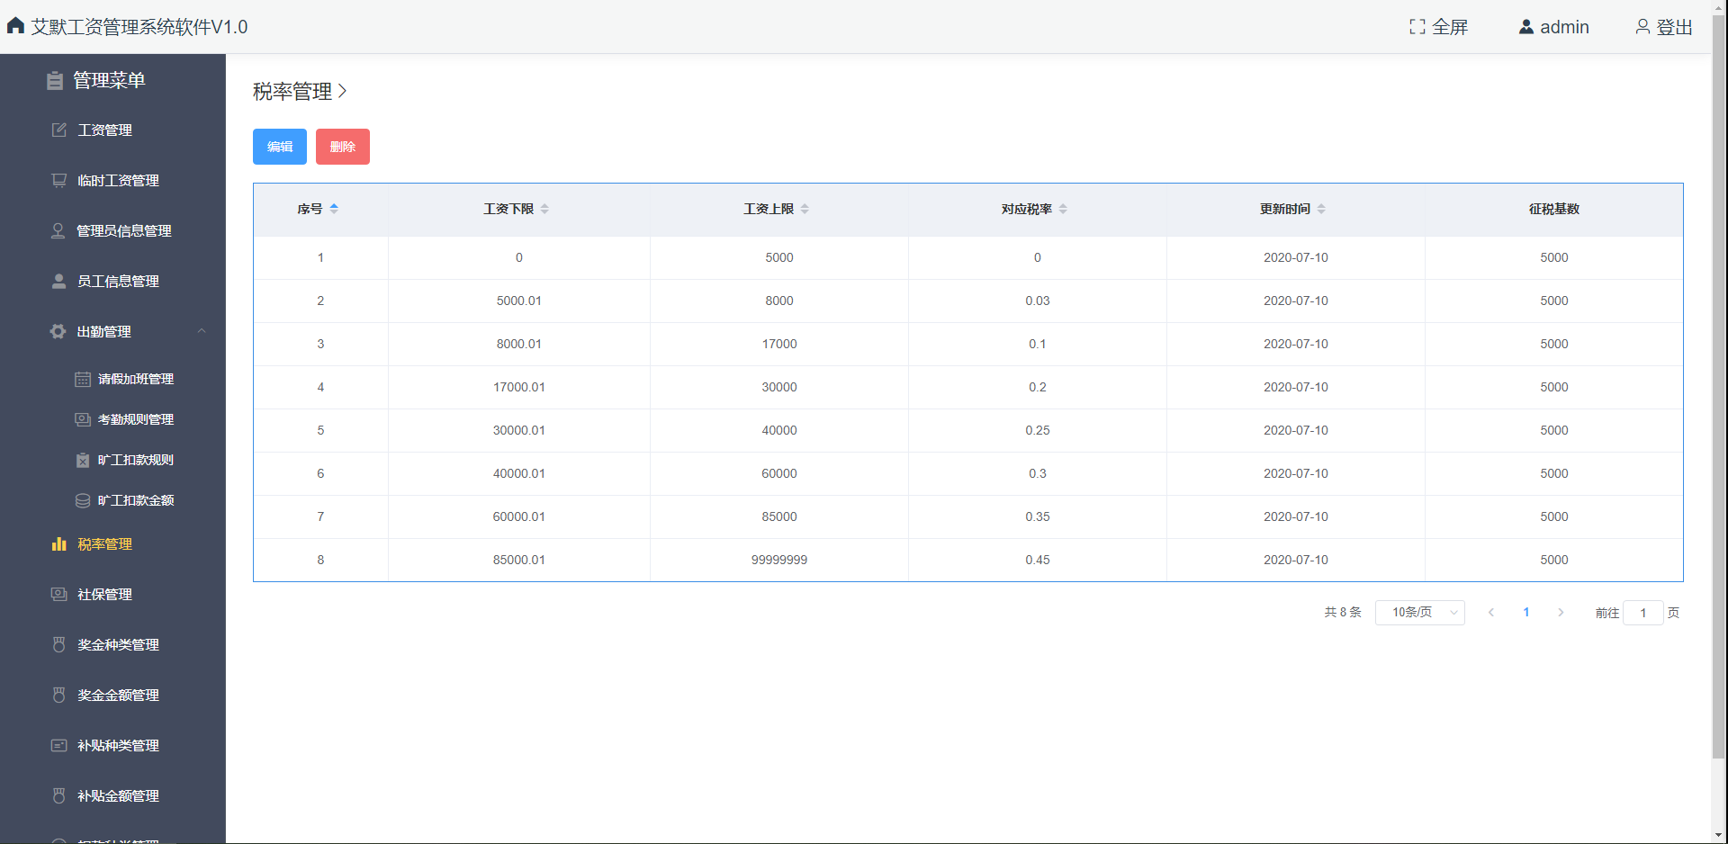

图6.1—税率管理查询

#### 6.2税率信息编辑（添加）

点击左上角的“编辑”按钮，若不存在相关税率管理记录，则将弹出税率管理新增窗口。

税率管理新增窗口的左上角有“增加记录”的按钮，每行数据后面有“垃圾桶”的“删除”图标按钮。每点击“增加记录”一下，会增加一行数据；每点击“删除”图标按钮一下，会删除一行数据，行数据有工资下限、工资上限以及对应税率需要填写。在填写好其他相关数据之后，若点击“重置”，之前填写的相关数据都将会清空，行数据也只会剩下一行；若点击“添加”，添加成功后页面将自动刷新，新增的税率管理信息将显示在税率管理界面中。

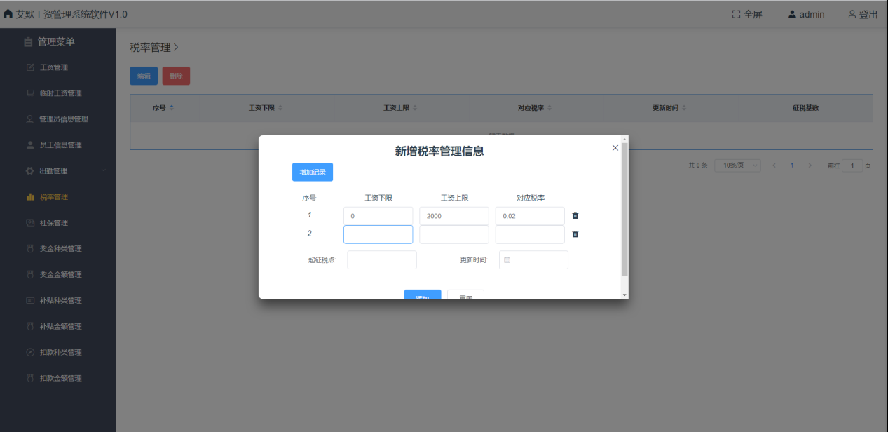

图6.2—税率管理编辑（添加）

#### 6.3税率信息编辑（修改）

点击上方的“编辑”按钮，若已存在相关税率管理记录，则将弹出税率管理修改窗口，数据也将全部回填。税率管理修改窗口的左上角有“增加记录”的按钮，每行数据后面有“垃圾桶”的“删除”图标按钮。每点击“增加记录”一下，会增加一行数据；每点击“删除”图标按钮一下，会删除一行数据。在修改好相关数据之后，点击“修改”，修改成功后页面将自动刷新，修改之后的税率管理信息将显示在税率管理界面中。

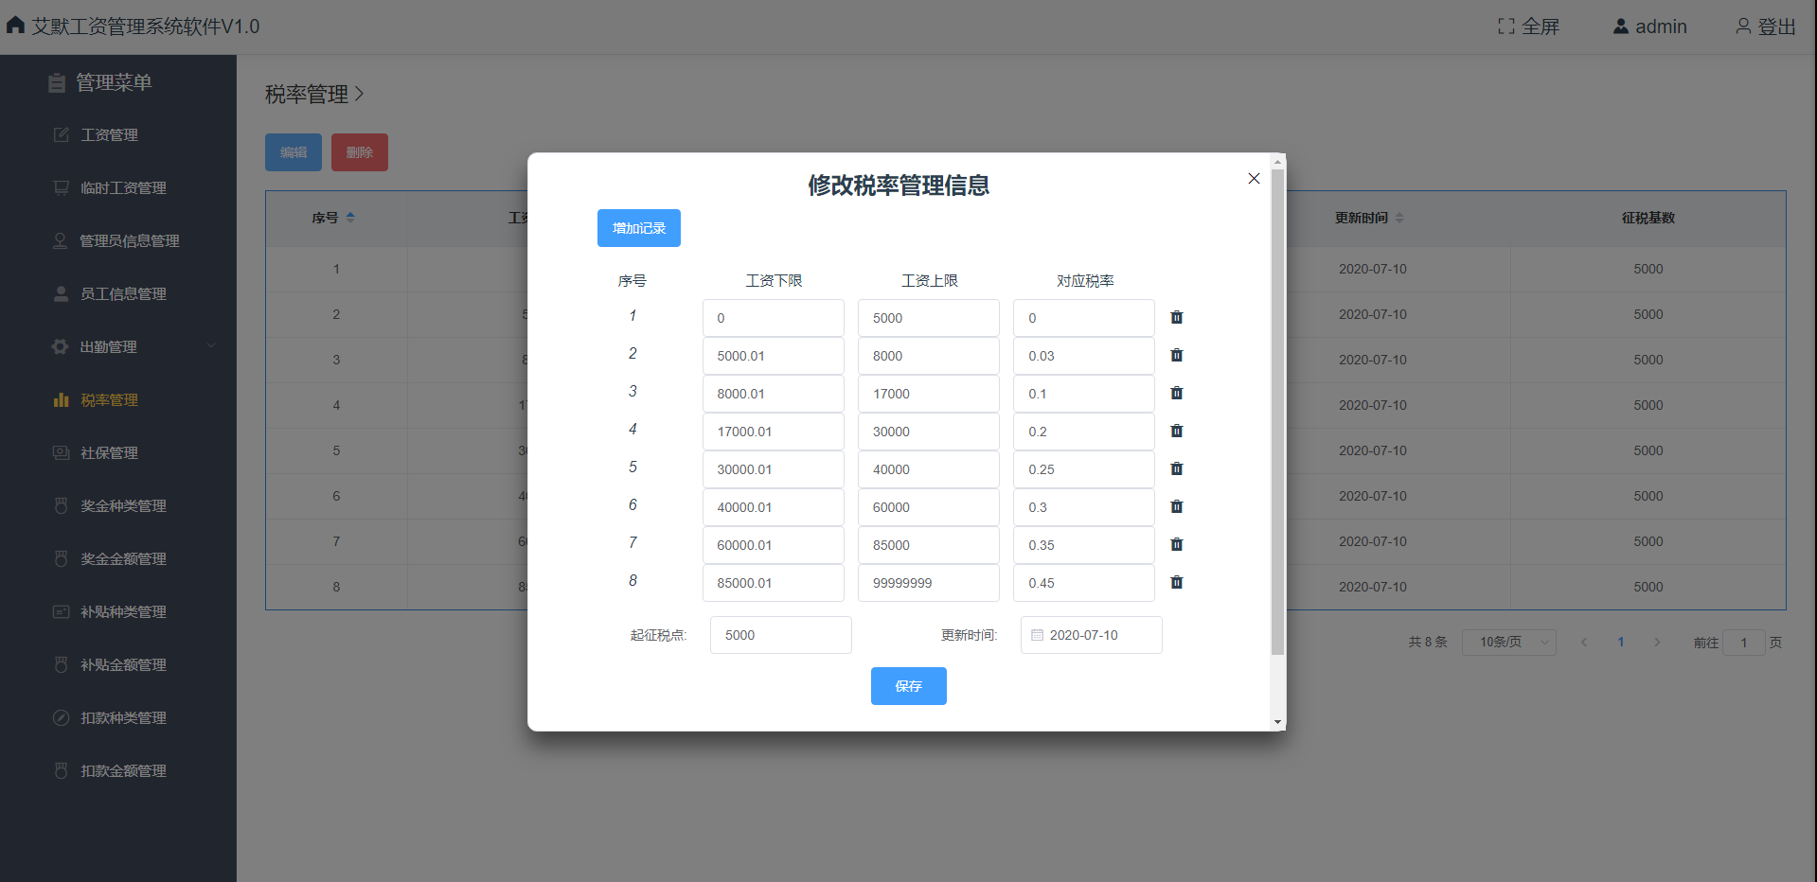

图6.3—税率管理编辑（修改）

#### 6.4税率信息删除

点击上方的“删除”按钮，将弹出税率管理的删除提示窗口。如点击“确定”，删除成功后页面将自动刷新，税率管理查询界面将显示暂无数据。如点击“取消”，提示操作取消，数据无变化。

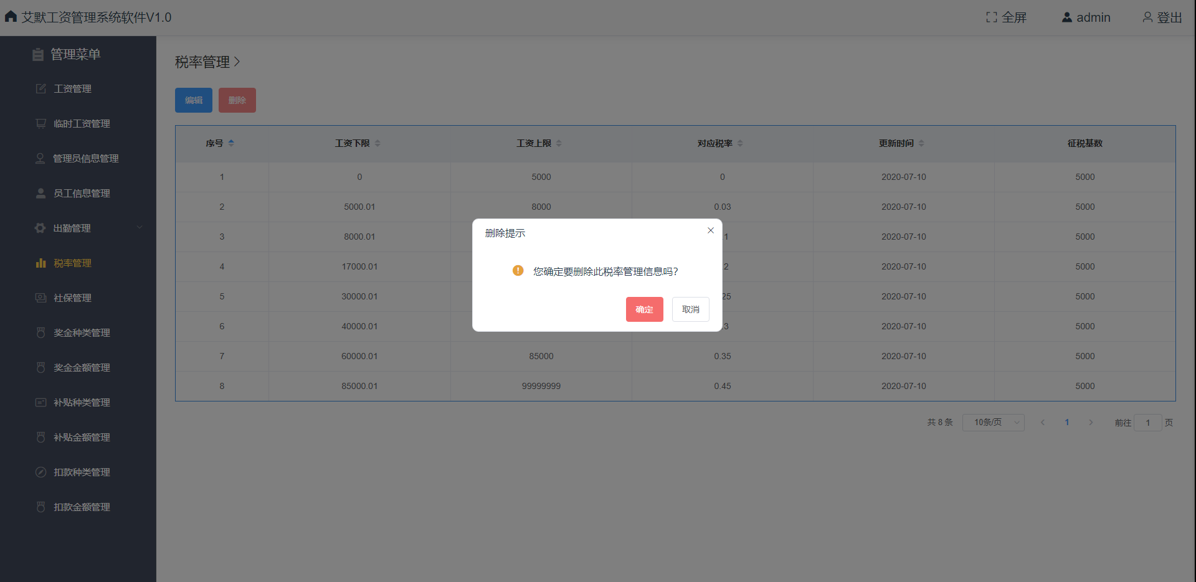

图6.4—税率管理删除

### 7社保管理

社保管理里可以查询每个员工的社保管理记录。数据记录拥有添加、修改和删除功能。

#### 7.1社保信息查询

社保管理显示界面里可以查询社保信息记录，显示员工姓名、社保率、固定社保费、以及更新时间。并有操作一栏，拥有添加、修改及删除按钮。

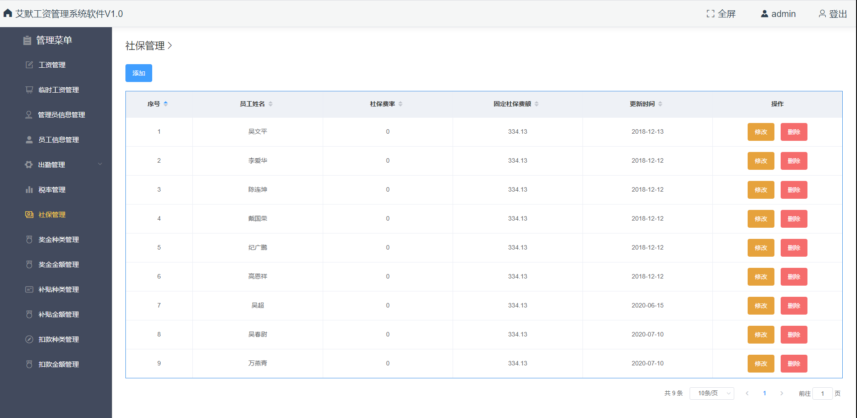

图7.1—社保管理查询

#### 7.2社保信息添加

点击左上角的“添加”按钮，将弹出社保信息的添加窗口，员工姓名和更新时间为下拉框，填写好其他相关数据之后，若点击“重置”，之前填写的相关数据都将会被清空；若点击“添加”，如已存在该员工的社保信息记录，则添加失败，有相关错误提示；如记录不存在，添加成功后页面将自动刷新，新增的社保信息将显示在社保管理界面中。

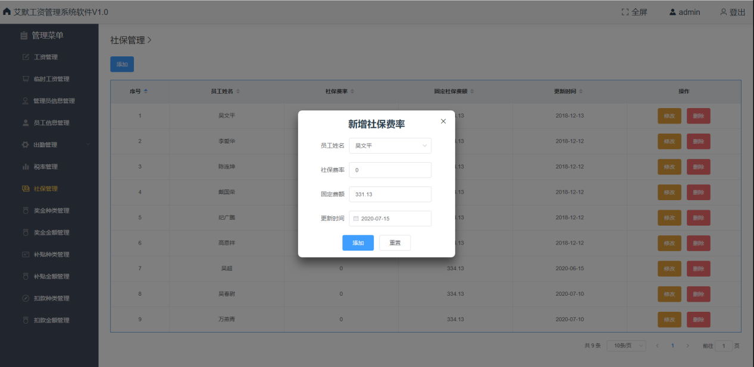

图7.2.1—社保管理添加

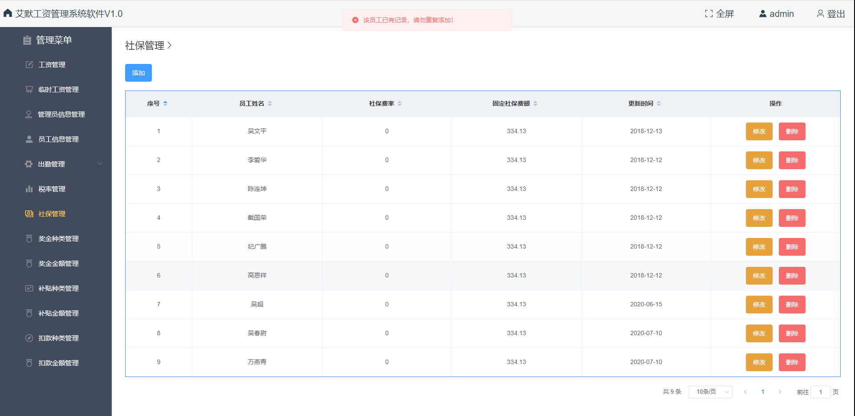

图7.2.2—社保记录已存在

#### 7.3社保信息修改

在相应的社保信息记录的操作栏中，点击“修改”按钮，则弹出社保信息的修改窗口，现有的数据将回填。员工姓名不可编辑，其他数据可做修改，填好之后点击“修改”，修改成功后页面将自动刷新，修改成功后的社保信息将显示在社保管理界面中。

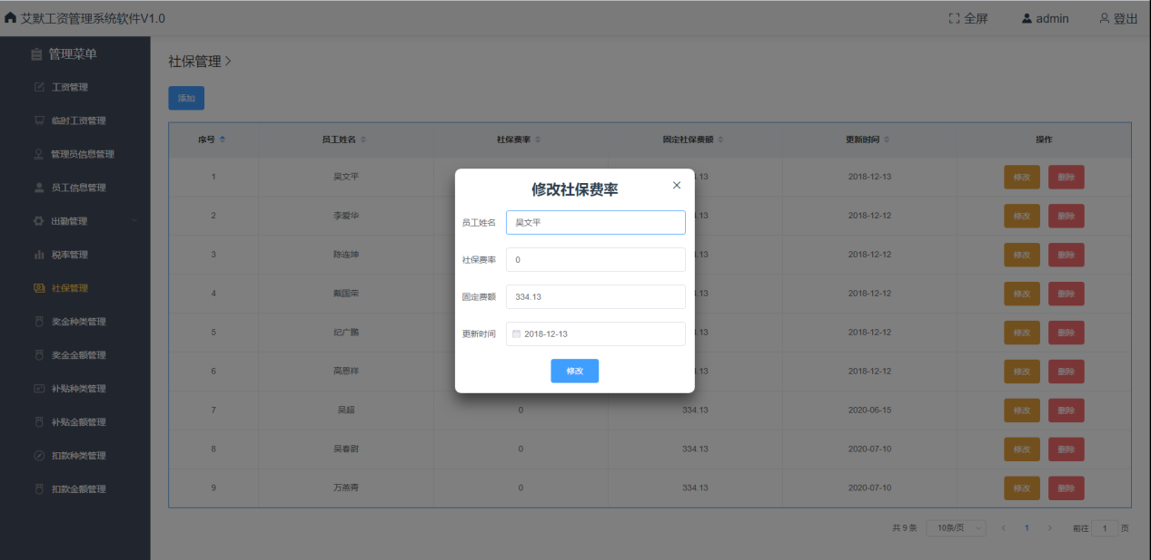

图7.3—社保管理修改

#### 7.4社保信息删除

在相应的社保信息记录的操作栏中，点击“删除”按钮，则弹出社保信息的删除提示窗口。如点击“确定”，删除成功后页面将自动刷新，剩余的社保信息记录将显示在社保管理界面中。如点击“取消”，提示操作取消，数据无变化。

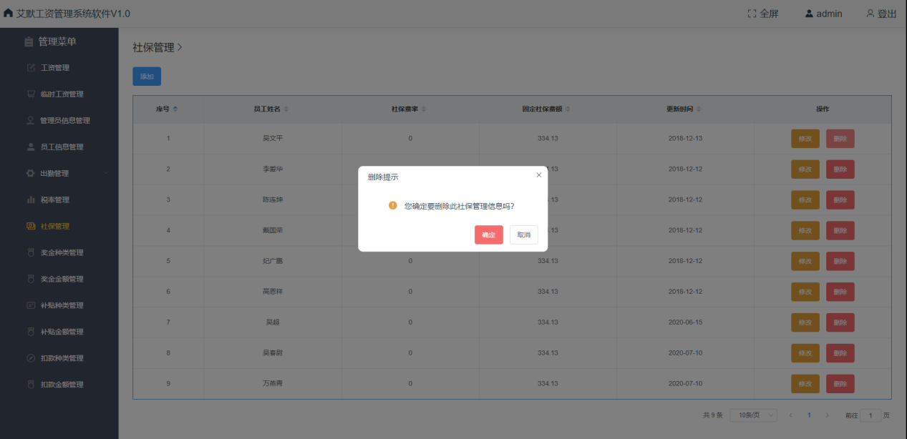

图7.4—社保管理删除

### 8奖金种类管理

奖金种类管理里显示企业的奖金种类信息记录。数据记录拥有添加、修改和删除功能。

如选择显示在工资表，月工资表生成后，员工可以在自己的月工资明细里查询具体的奖金类型的发放信息。

#### 8.1奖金种类查询

奖金种类显示界面里可以查询奖金种类信息的记录，显示奖金种类以及是否显示在工资表。并有操作一栏，拥有添加、修改及删除按钮。

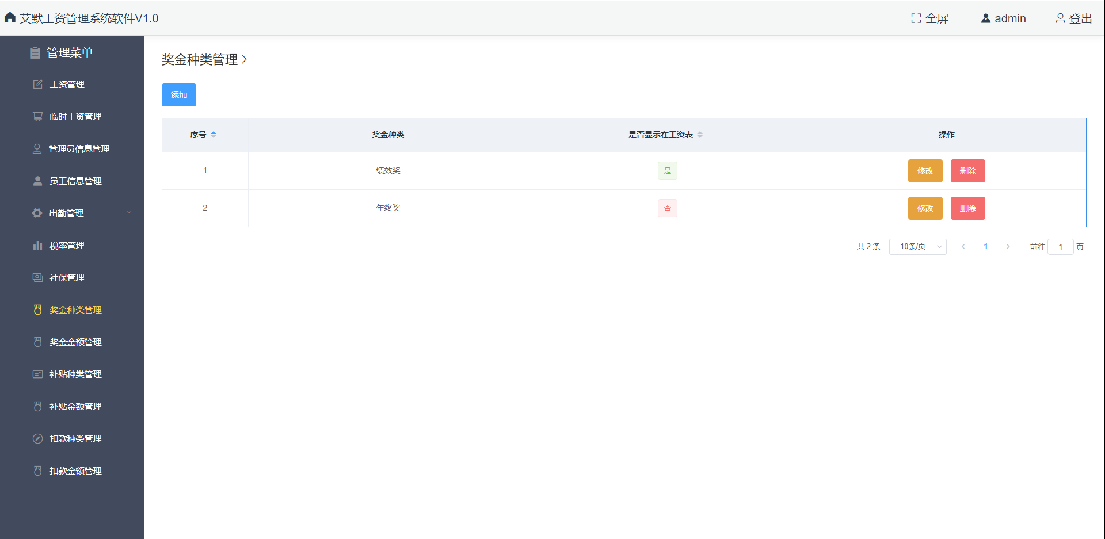

图8.1—奖金种类查询

#### 8.2奖金种类添加

点击左上角的“添加”按钮，将弹出奖金种类添加窗口，填写奖金种类和是否显示在工资表中，是否显示为单项选择，若点击“重置”，之前填写的相关数据都将会被清空；若点击“添加”，添加成功后页面将自动刷新，新增的奖金种类信息将显示在奖金种类管理界面中。

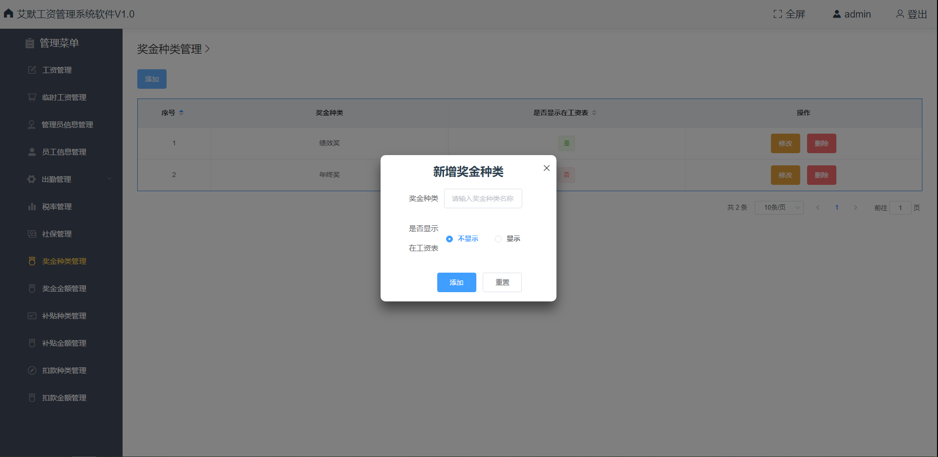

图8.2—奖金种类添加

#### 8.3奖金种类修改

在相应的奖金种类记录的操作栏中，点击“修改”按钮，则弹出奖金种类信息的修改窗口，现有的数据将回填。奖金种类和是否显示在工资表中均可做修改，填好之后点击“修改”，修改成功后页面将自动刷新，修改成功后的奖金种类信息将显示在奖金种类记录管理界面中。

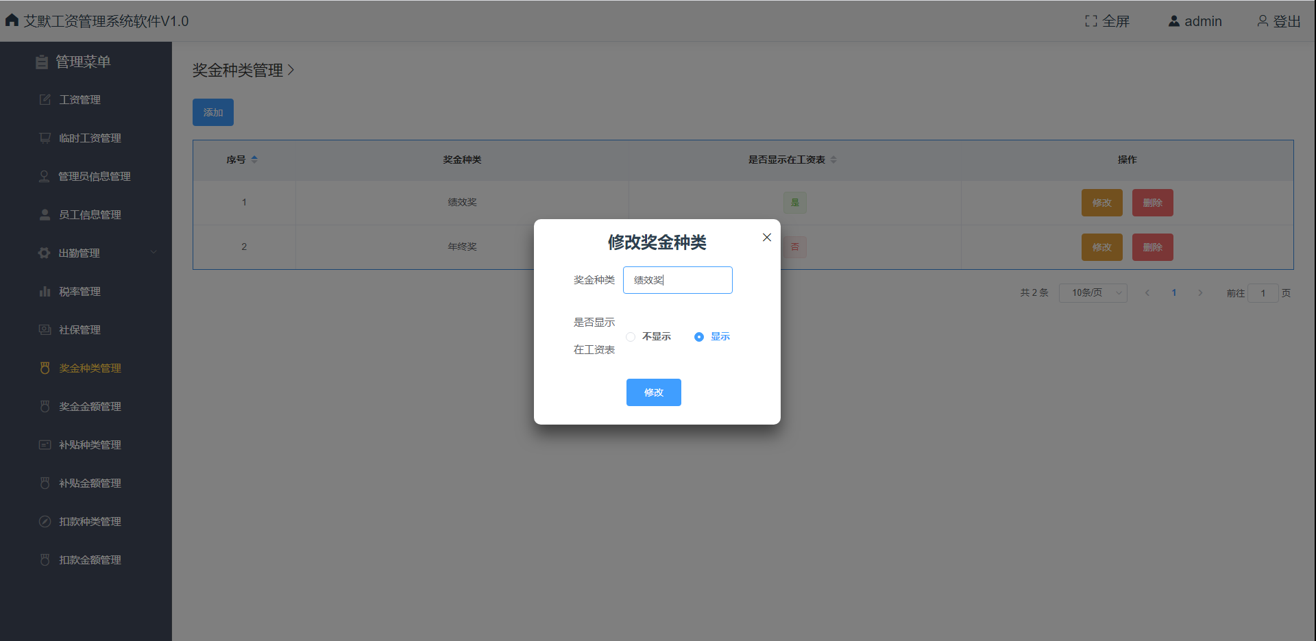

图8.3—奖金种类修改

#### 8.4奖金种类删除

在相应的奖金种类记录的操作栏中，点击“删除”按钮，则弹出奖金种类的删除提示窗口。如点击“确定”，删除成功后页面将自动刷新，剩余的奖金种类记录将显示在奖金种类管理界面中。如点击“取消”，提示操作取消，数据无变化。

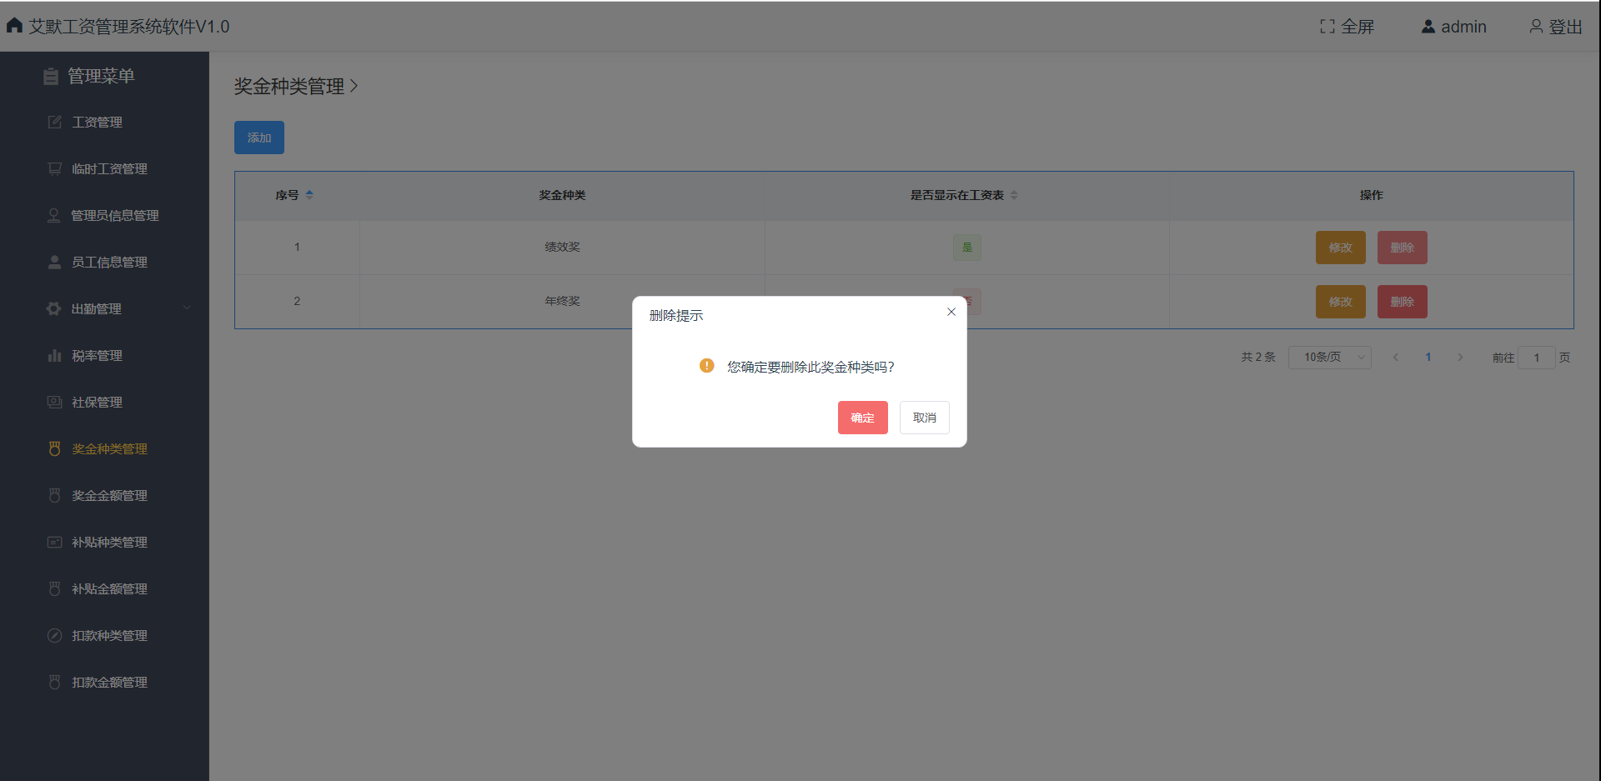

图8.4—奖金种类删除

### 9奖金金额管理

奖金金额管理里显示所有员工的月奖金信息。数据记录拥有添加、修改和删除功能。

#### 9.1奖金金额查询

奖金金额显示界面里可以查询每月每个员工奖金金额信息的记录，显示员工姓名、奖金种类、奖金金额、发放时间以及提交状态。并有操作一栏，拥有添加、修改及删除按钮。

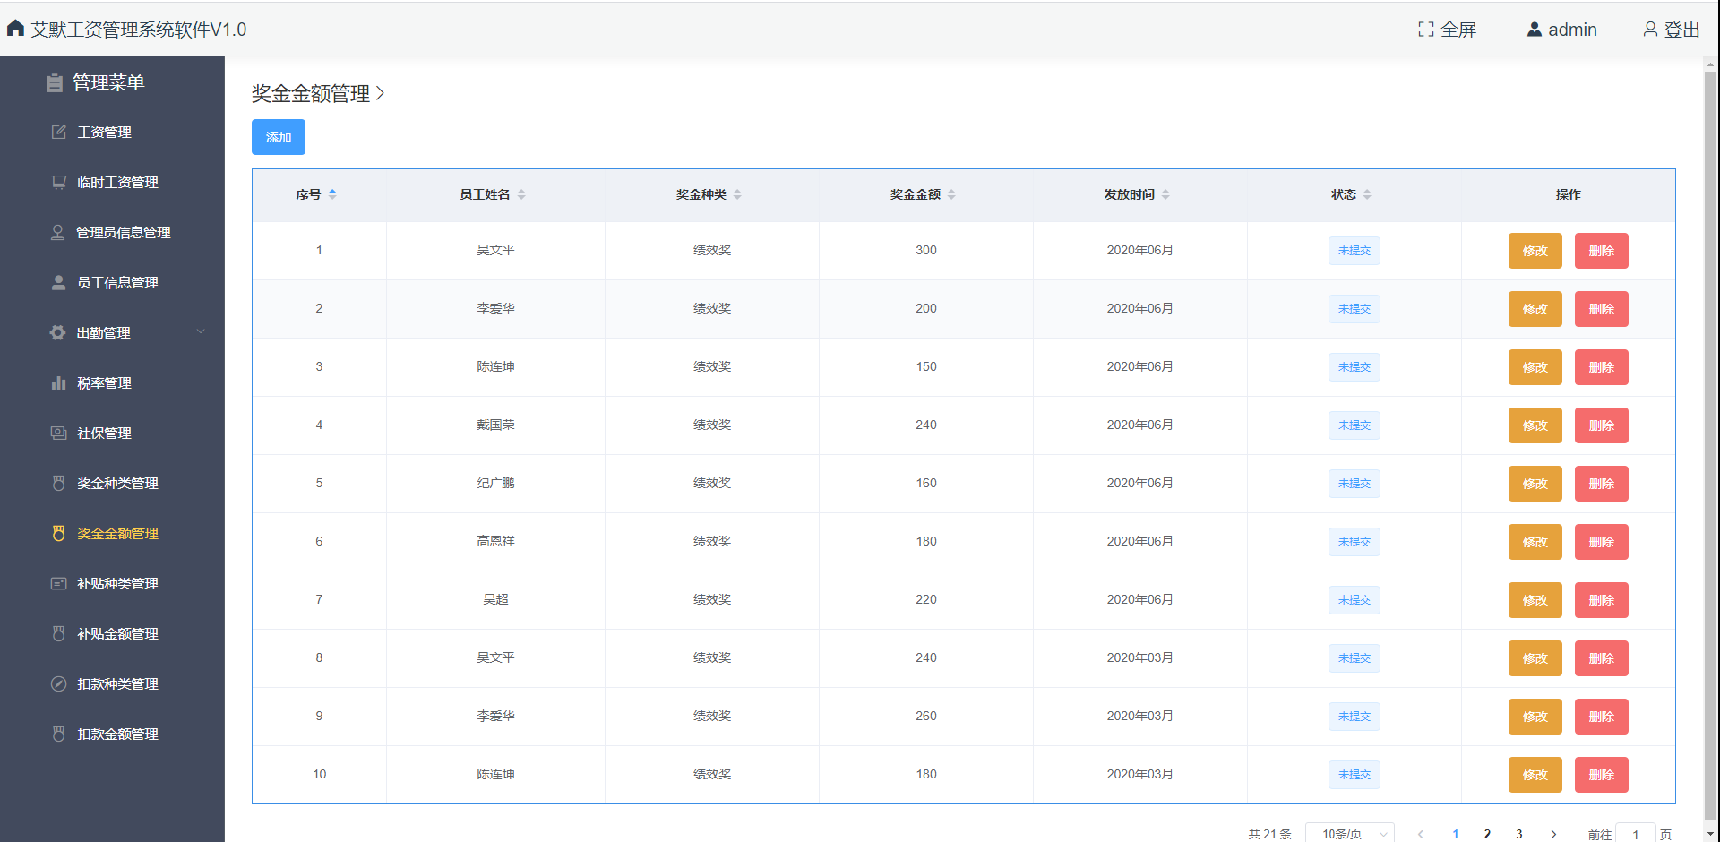

图9.1—奖金金额查询

#### 9.2奖金金额添加

点击左上角的“添加”按钮，将弹出月奖金金额添加窗口，员工姓名、奖金种类以及发放时间为下拉框，提交状态默认为“未提交”，填写好其他相关数据之后，若点击“重置”，之前填写的相关数据都将会被清空；若点击“添加”，如已存在该员工的该月奖金金额记录，则添加失败，有相关错误提示；如记录不存在，添加成功后页面将自动刷新，新增的月奖金金额信息将显示在奖金金额管理界面中。

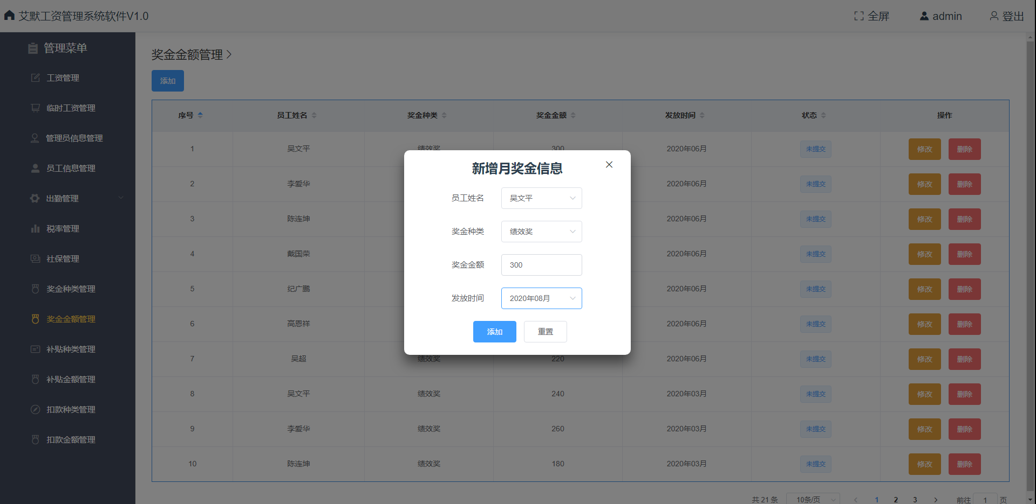

图9.2.1—奖金金额添加

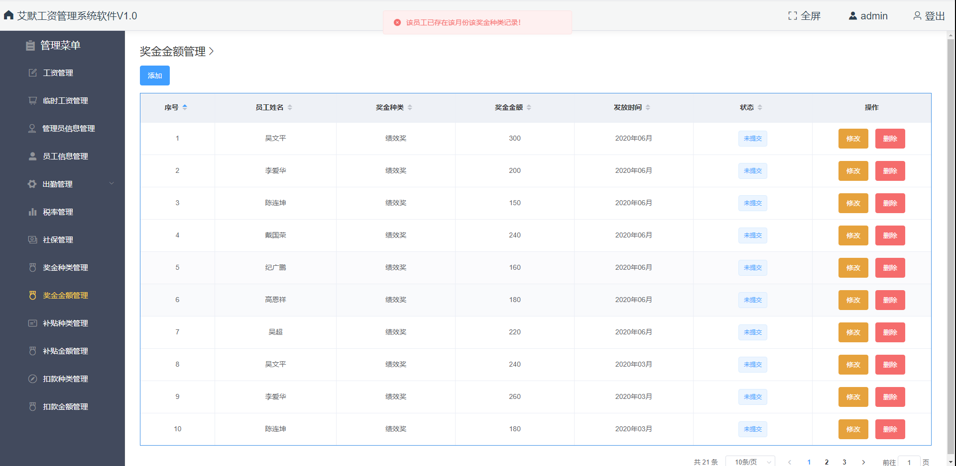

图9.2.2—奖金金额已存在

#### 9.3奖金金额修改

在相应的月奖金金额记录的操作栏中，点击“修改”按钮，若此记录状态为“已提交”，则出现相应的错误提示；若此记录状态为“未提交”，则弹出奖金金额信息的修改窗口，现有的数据将回填。员工姓名不可更改，其他数据可做修改，填好之后点击“修改”，修改成功后页面将自动刷新，修改成功后的月奖金金额信息将显示在奖金金额管理界面中。

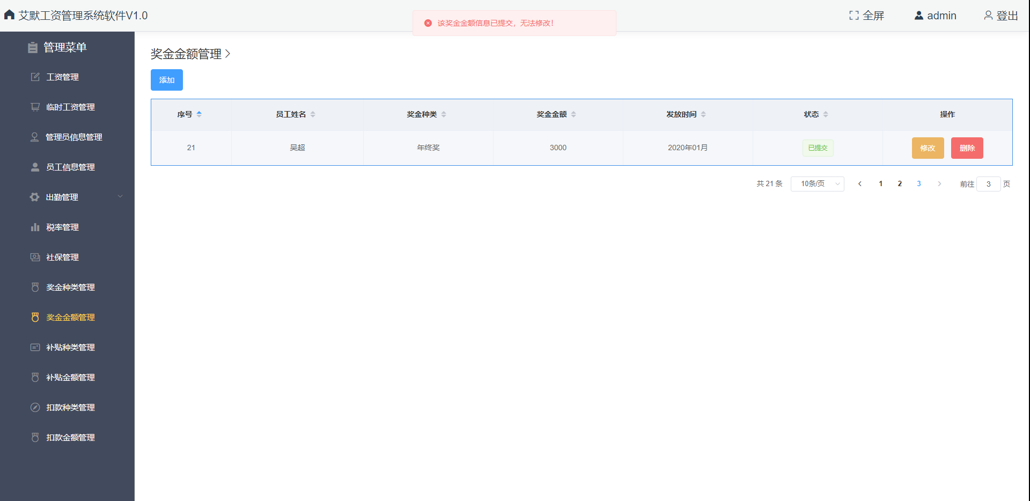

图9.3.1—奖金金额已提交

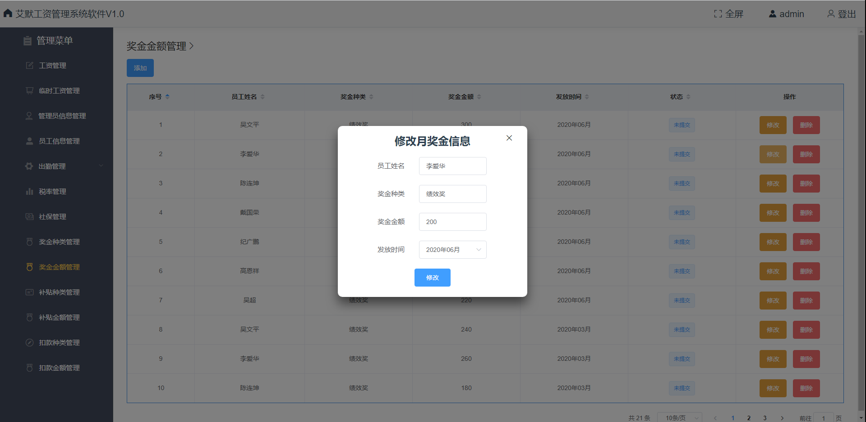

图9.3.2—奖金金额修改

#### 9.4奖金金额删除

在相应的月奖金金额记录的操作栏中，点击“删除”按钮，若此记录状态为“已提交”，则出现相应的错误提示；若此记录状态为“未提交”，则弹出奖金金额的删除提示窗口。如点击“确定”，删除成功后页面将自动刷新，剩余的月奖金金额信息将显示在奖金金额管理界面中。如点击“取消”，提示操作取消，数据无变化。

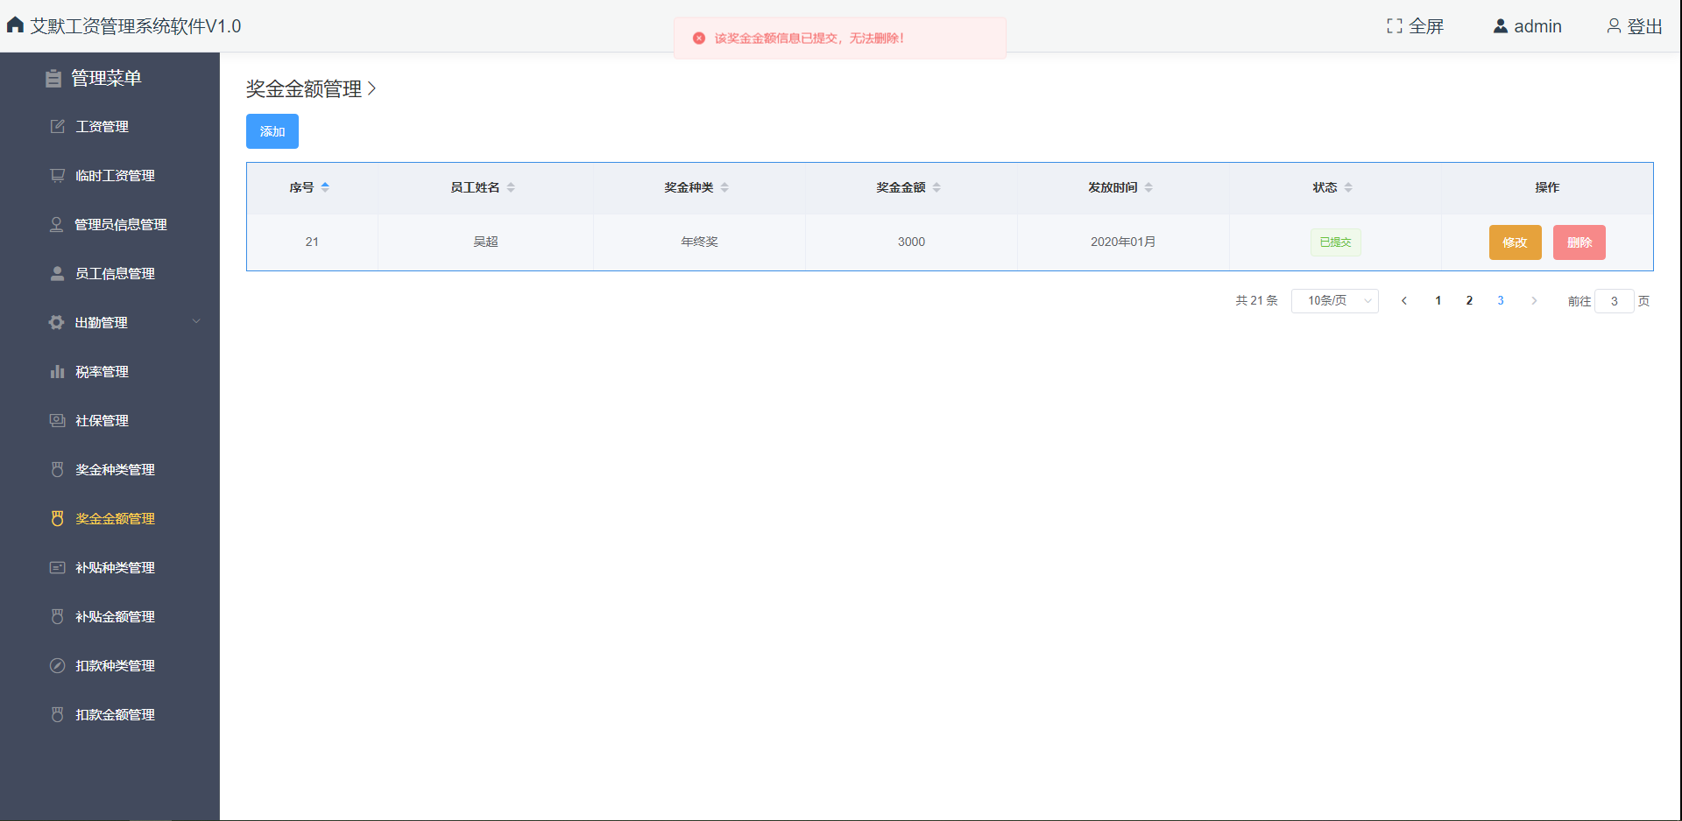

图9.4.1—奖金金额已提交

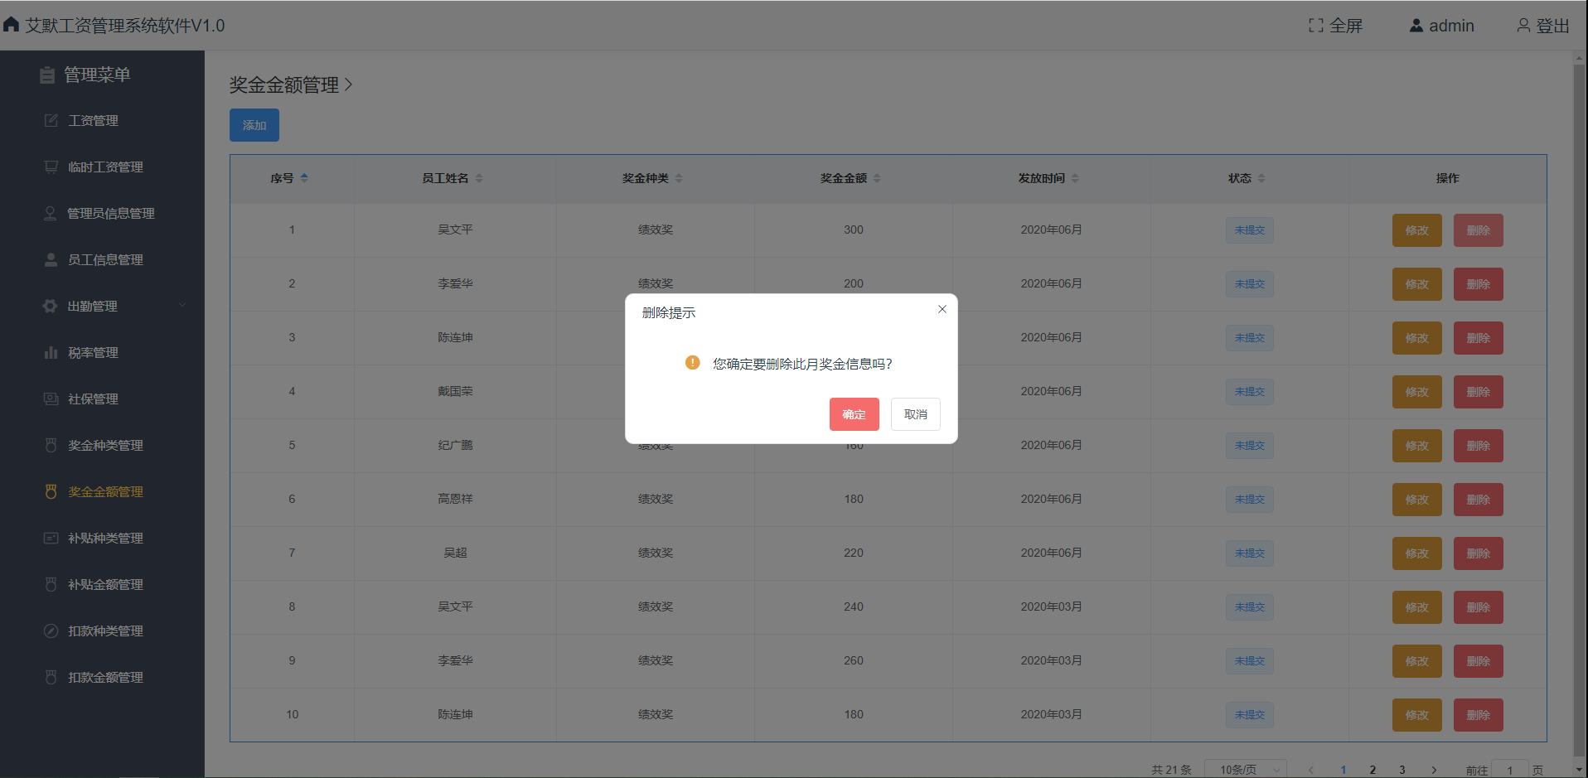

图9.4.2—奖金金额删除

### 10补贴种类管理

补贴种类管理里显示企业的补贴种类信息记录。数据记录拥有添加、修改和删除功能。

如选择显示在工资表，月工资表生成后，员工可以在自己的月工资明细里查询具体的补贴类型的发放信息。

#### 10.1补贴种类查询

补贴种类显示界面里可以查询补贴种类信息的记录，显示补贴种类以及是否显示在工资表。并有操作一栏，拥有添加、修改及删除按钮。

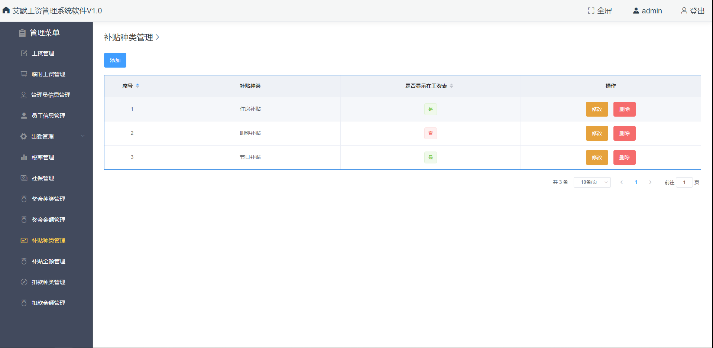

图10.1—补贴种类查询

#### 10.2补贴种类添加

点击左上角的“添加”按钮，将弹出补贴种类添加窗口，填写补贴种类和是否显示在工资表中，是否显示为单项选择，若点击“重置”，之前填写的相关数据都将会被清空；若点击“添加”，添加成功后页面将自动刷新，新增的补贴种类信息将显示在补贴种类管理界面中。



图10.2—补贴种类添加

#### 10.3补贴种类修改

在相应的补贴种类记录的操作栏中，点击“修改”按钮，则弹出补贴种类信息的修改窗口，现有的数据将回填。补贴种类和是否显示在工资表中均可做修改，填好之后点击“修改”，修改成功后页面将自动刷新，修改成功后的补贴种类信息将显示在补贴种类记录管理界面中。



图10.3—补贴种类修改

#### 10.4补贴种类删除

在相应的补贴种类记录的操作栏中，点击“删除”按钮，则弹出补贴种类的删除提示窗口。如点击“确定”，删除成功后页面将自动刷新，剩余的补贴种类记录将显示在补贴种类管理界面中。如点击“取消”，提示操作取消，数据无变化。



图10.4—补贴种类删除

### 11补贴金额管理

补贴金额管理里显示所有员工的月补贴信息。数据记录拥有添加、修改和删除功能。

#### 11.1补贴金额查询

补贴金额显示界面里可以查询每月每个员工补贴金额信息的记录，显示员工姓名、补贴种类、补贴金额、发放时间以及提交状态。并有操作一栏，拥有添加、修改及删除按钮。

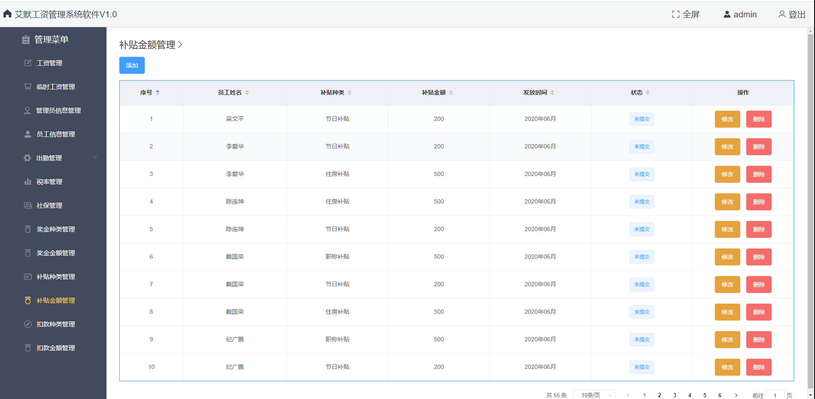

图11.1—补贴金额查询

#### 11.2补贴金额添加

点击左上角的“添加”按钮，将弹出月补贴金额添加窗口，员工姓名、补贴种类以及发放时间为下拉框，提交状态默认为“未提交”，填写好其他相关数据之后，若点击“重置”，之前填写的相关数据都将会被清空；若点击“添加”，如已存在该员工的该月补贴金额记录，则添加失败，有相关错误提示；如记录不存在，添加成功后页面将自动刷新，新增的月补贴金额信息将显示在补贴金额管理界面中。

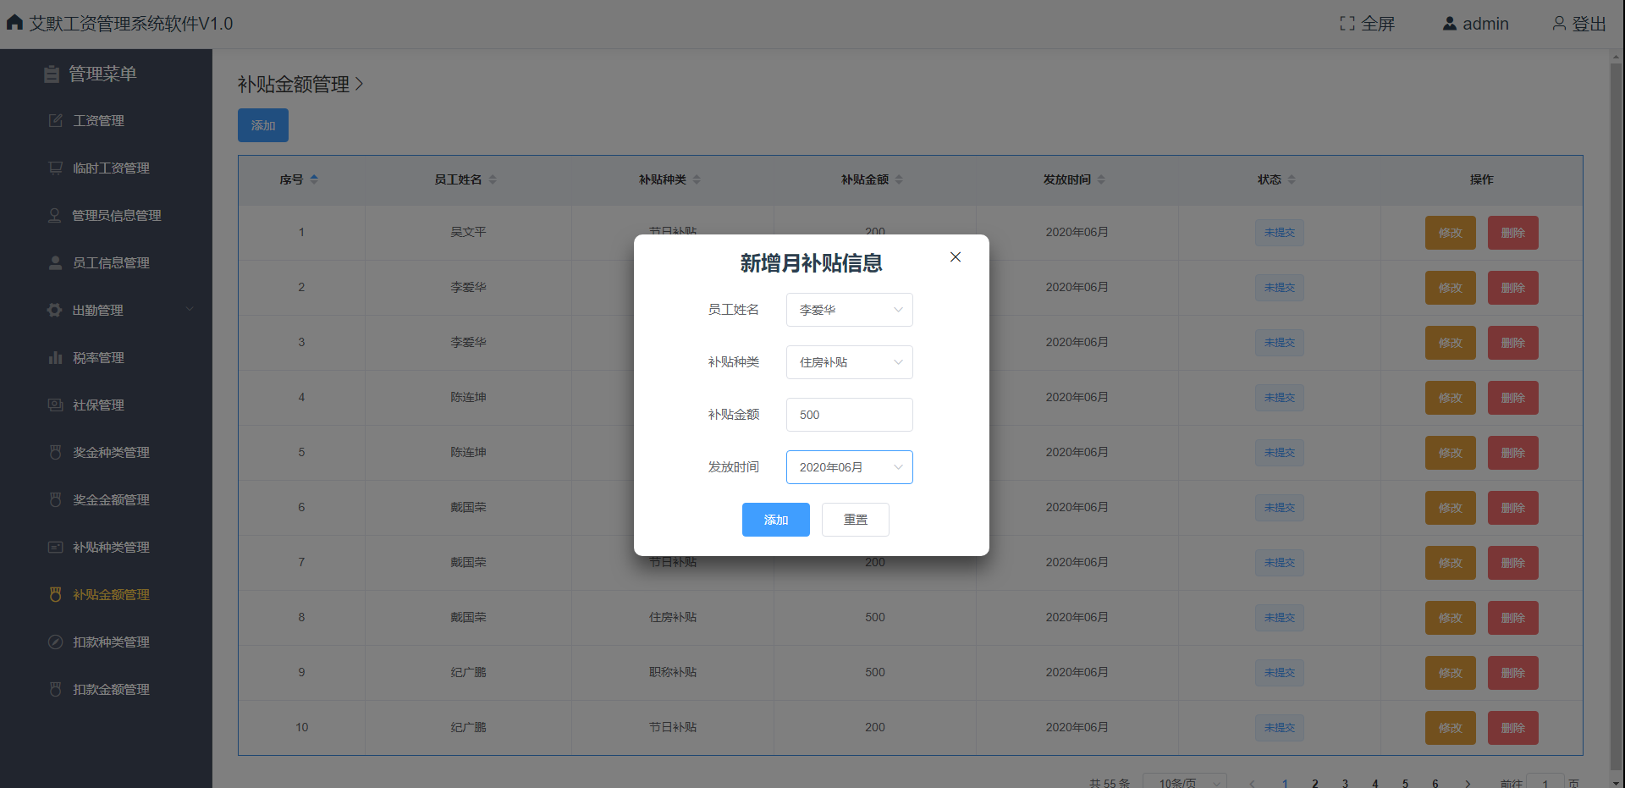

图11.2.1—补贴金额添加

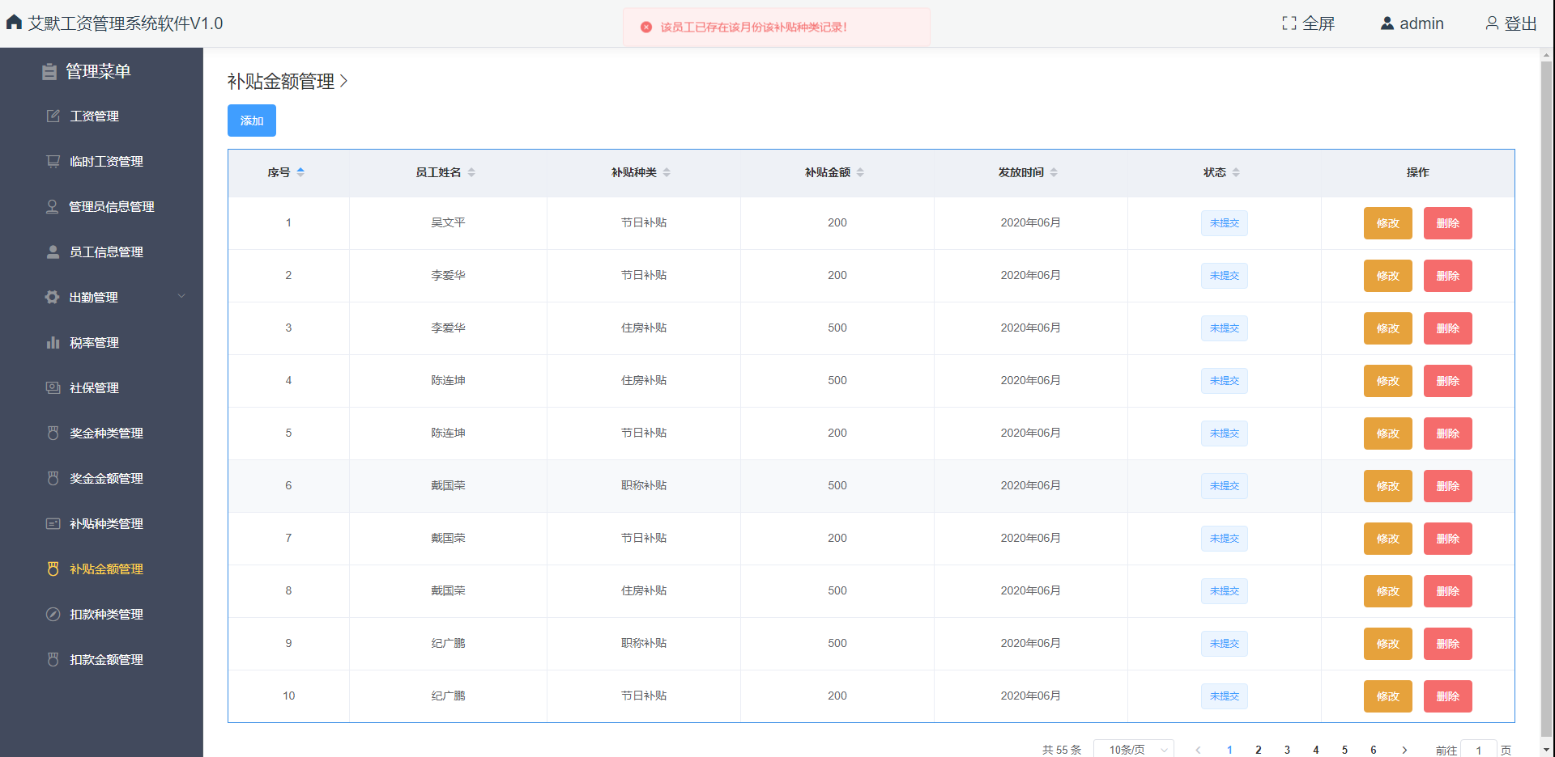

图11.2.2—补贴金额已存在

#### 11.3补贴金额修改

在相应的月补贴金额记录的操作栏中，点击“修改”按钮，若此记录状态为“已提交”，则出现相应的错误提示；若此记录状态为“未提交”，则弹出补贴金额信息的修改窗口，现有的数据将回填。员工姓名不可更改，其他数据可做修改，填好之后点击“修改”，修改成功后页面将自动刷新，修改成功后的月补贴金额信息将显示在补贴金额管理界面中。

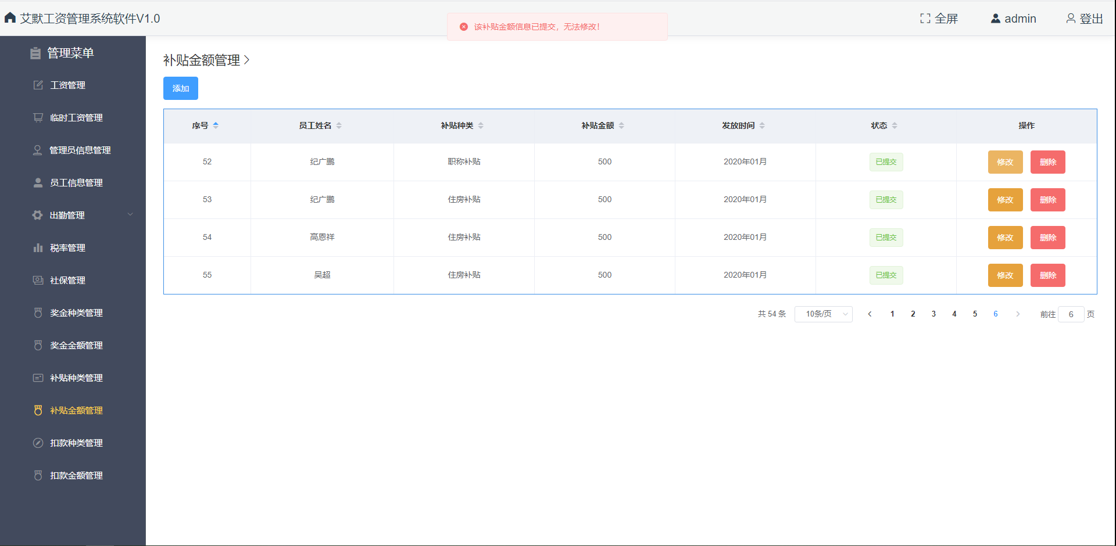

图11.3.1—补贴金额已提交

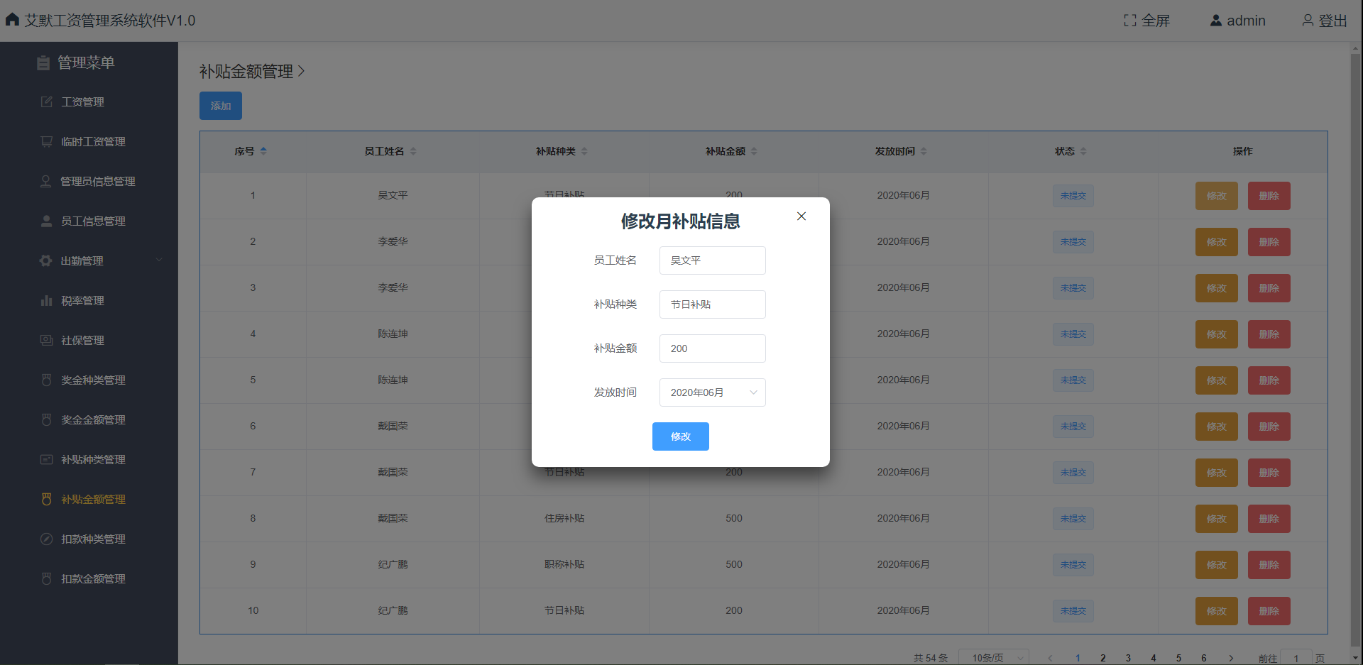

图11.3.2—补贴金额修改

#### 11.4补贴金额删除

在相应的月补贴金额记录的操作栏中，点击“删除”按钮，若此记录状态为“已提交”，则出现相应的错误提示；若此记录状态为“未提交”，则弹出补贴金额的删除提示窗口。如点击“确定”，删除成功后页面将自动刷新，剩余的月补贴金额信息将显示在补贴金额管理界面中。如点击“取消”，提示操作取消，数据无变化。

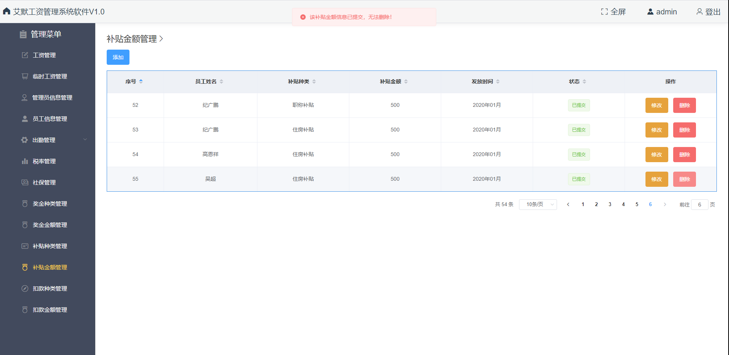

图11.4.1—补贴金额已提交

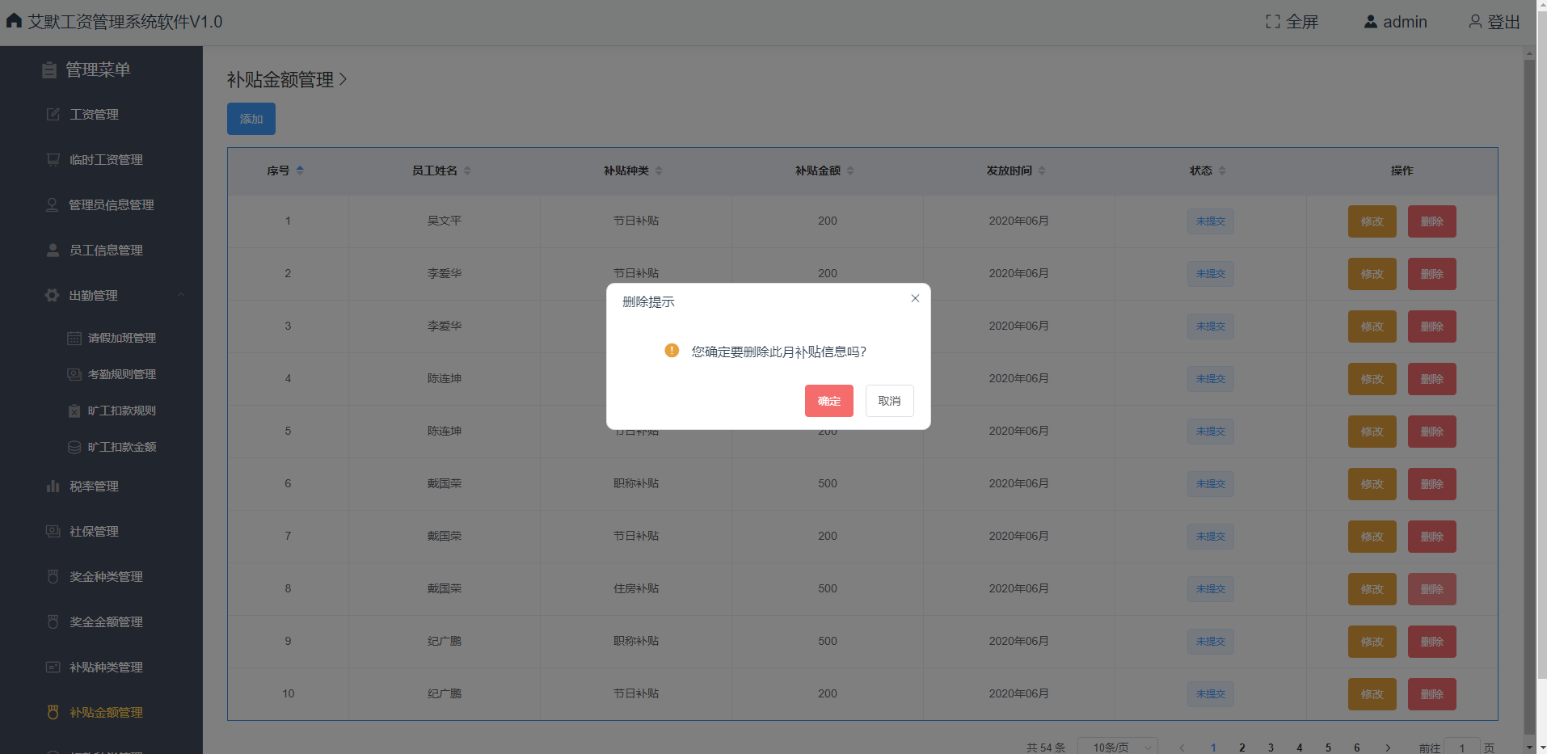

图11.4.1—补贴金额删除

### 12扣款种类管理

扣款种类管理里显示企业的补贴种类信息记录。数据记录拥有添加、修改和删除功能。

如选择显示在工资表，月工资表生成后，员工可以在自己的月工资明细里查询具体的扣款类型的扣款信息。

#### 12.1扣款种类查询

扣款种类显示界面里可以查询扣款种类信息的记录，显示扣款种类以及是否显示在工资表。并有操作一栏，拥有添加、修改及删除按钮。

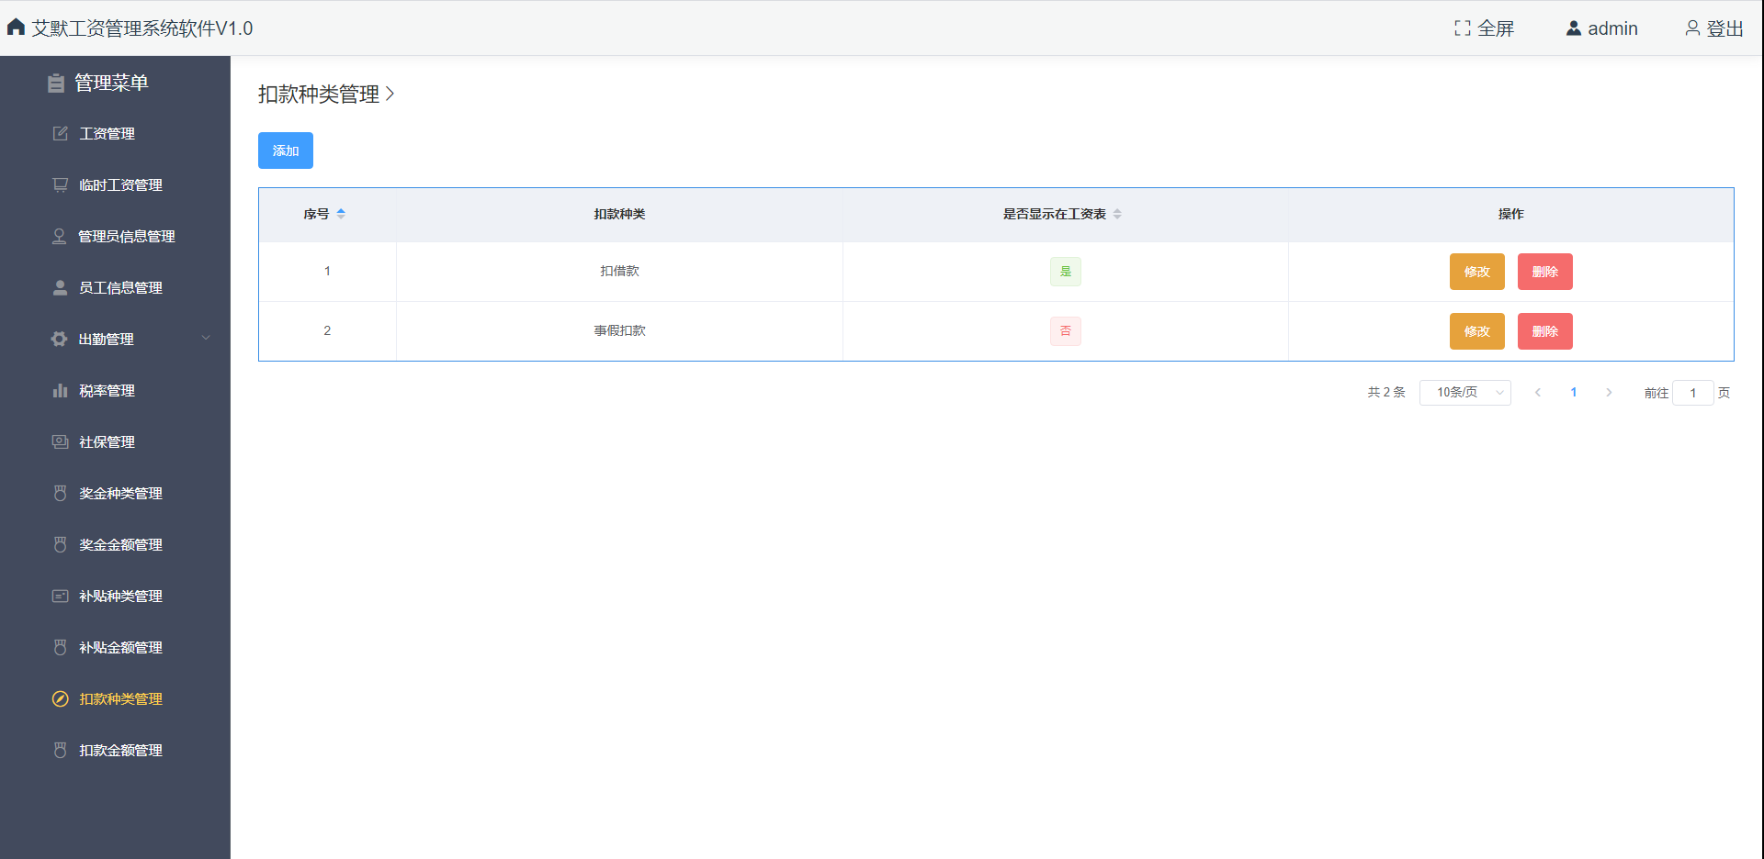

图12.1—扣款种类查询

#### 12.2扣款种类添加

点击左上角的“添加”按钮，将弹出扣款种类添加窗口，填写扣款种类和是否显示在工资表中，是否显示为单项选择，若点击“重置”，之前填写的相关数据都将会被清空；若点击“添加”，添加成功后页面将自动刷新，新增的扣款种类信息将显示在扣款种类管理界面中。



图12.2—扣款种类添加

#### 12.3扣款种类修改

在相应的扣款种类记录的操作栏中，点击“修改”按钮，则弹出扣款种类信息的修改窗口，现有的数据将回填。扣款种类和是否显示在工资表中均可做修改，填好之后点击“修改”，修改成功后页面将自动刷新，修改成功后的扣款种类信息将显示在扣款种类记录管理界面中。



图12.3—扣款种类修改

#### 12.4扣款种类删除

在相应的扣款种类记录的操作栏中，点击“删除”按钮，则弹出扣款种类的删除提示窗口。如点击“确定”，删除成功后页面将自动刷新，剩余的扣款种类记录将显示在扣款种类管理界面中。如点击“取消”，提示操作取消，数据无变化。



图12.4—扣款种类删除

### 13扣款金额管理

扣款金额管理里显示所有员工的月扣款信息。数据记录拥有添加、修改和删除功能。

#### 13.1扣款金额查询

扣款金额显示界面里可以查询每月每个员工扣款金额信息的记录，显示员工姓名、扣款种类、扣款金额、扣款时间以及提交状态。并有操作一栏，拥有添加、修改及删除按钮。

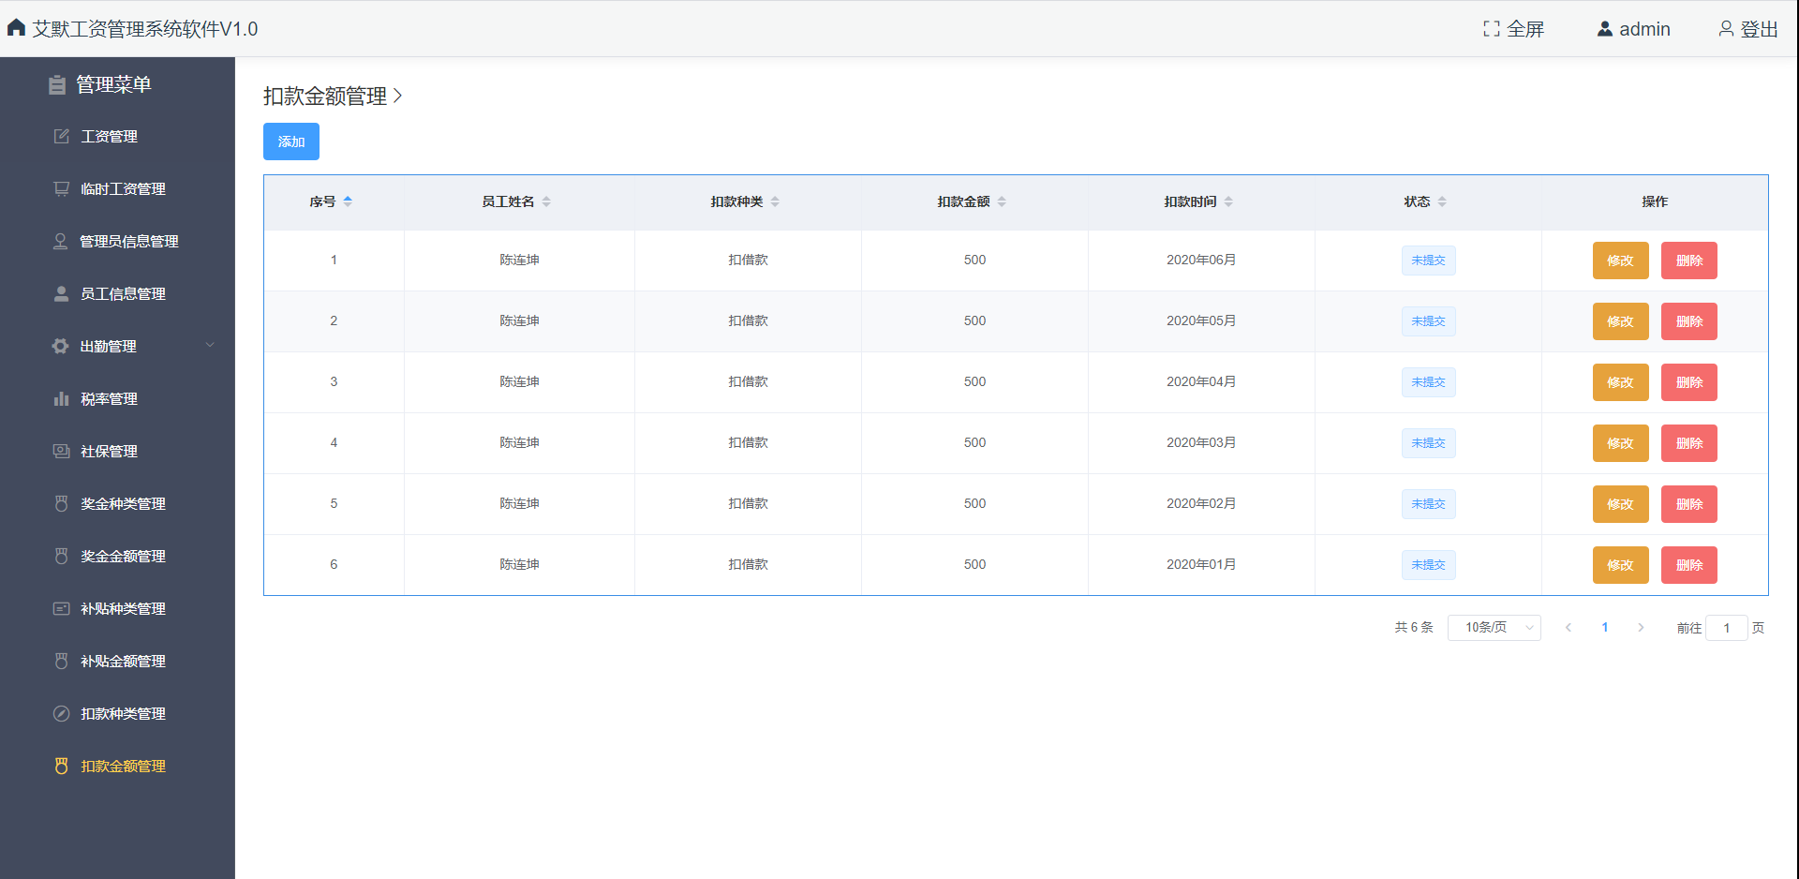

图13.1—扣款金额查询

#### 13.2扣款金额添加

点击左上角的“添加”按钮，将弹出月扣款金额添加窗口，员工姓名、扣款种类以及发放时间为下拉框，提交状态默认为“未提交”，填写好其他相关数据之后，若点击“重置”，之前填写的相关数据都将会被清空；若点击“添加”，如已存在该员工的该月扣款金额记录，则添加失败，有相关错误提示；如记录不存在，添加成功后页面将自动刷新，新增的月扣款金额信息将显示在扣款金额管理界面中。

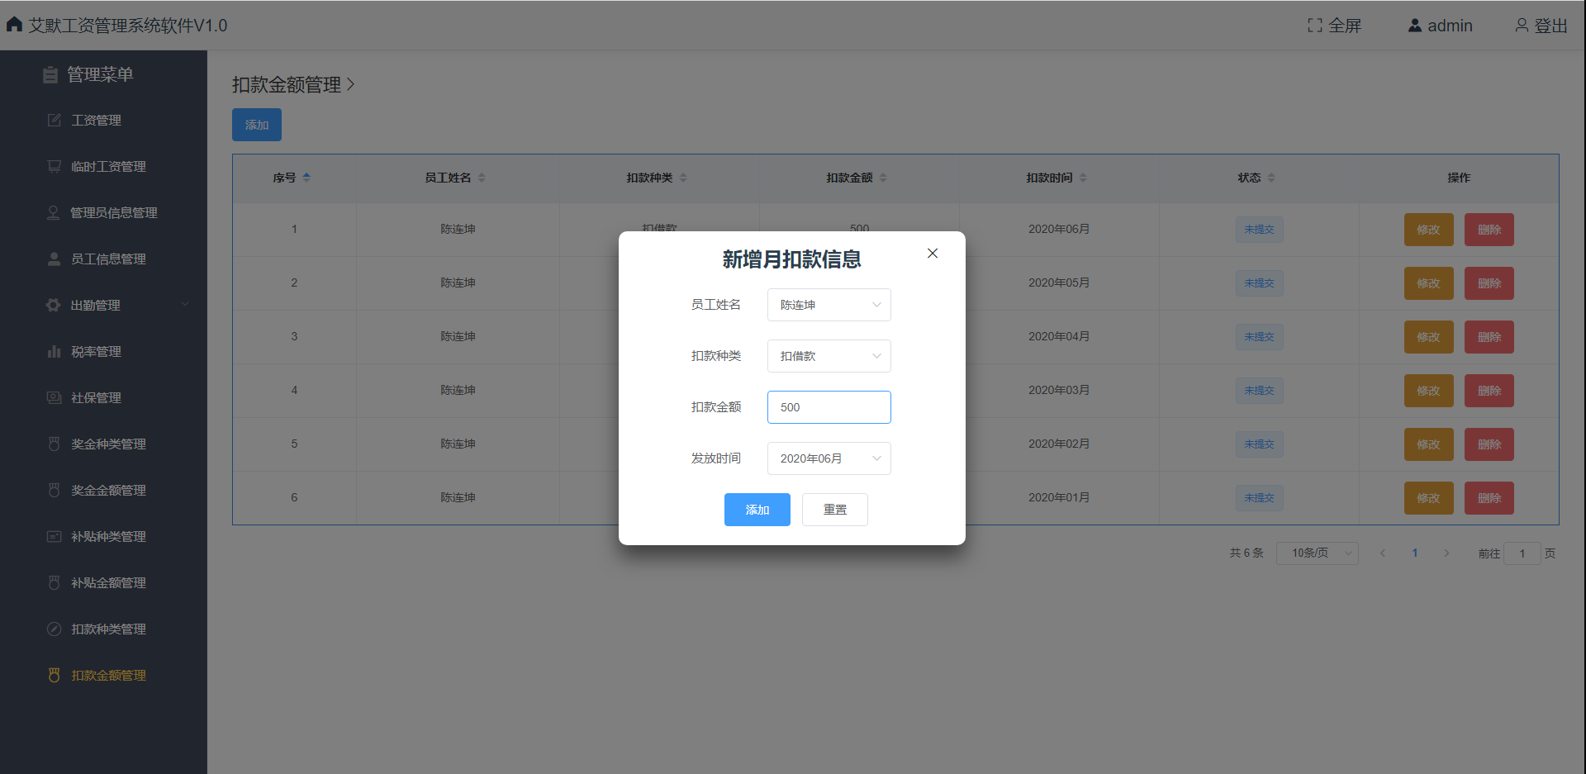

图13.2.1—扣款金额添加

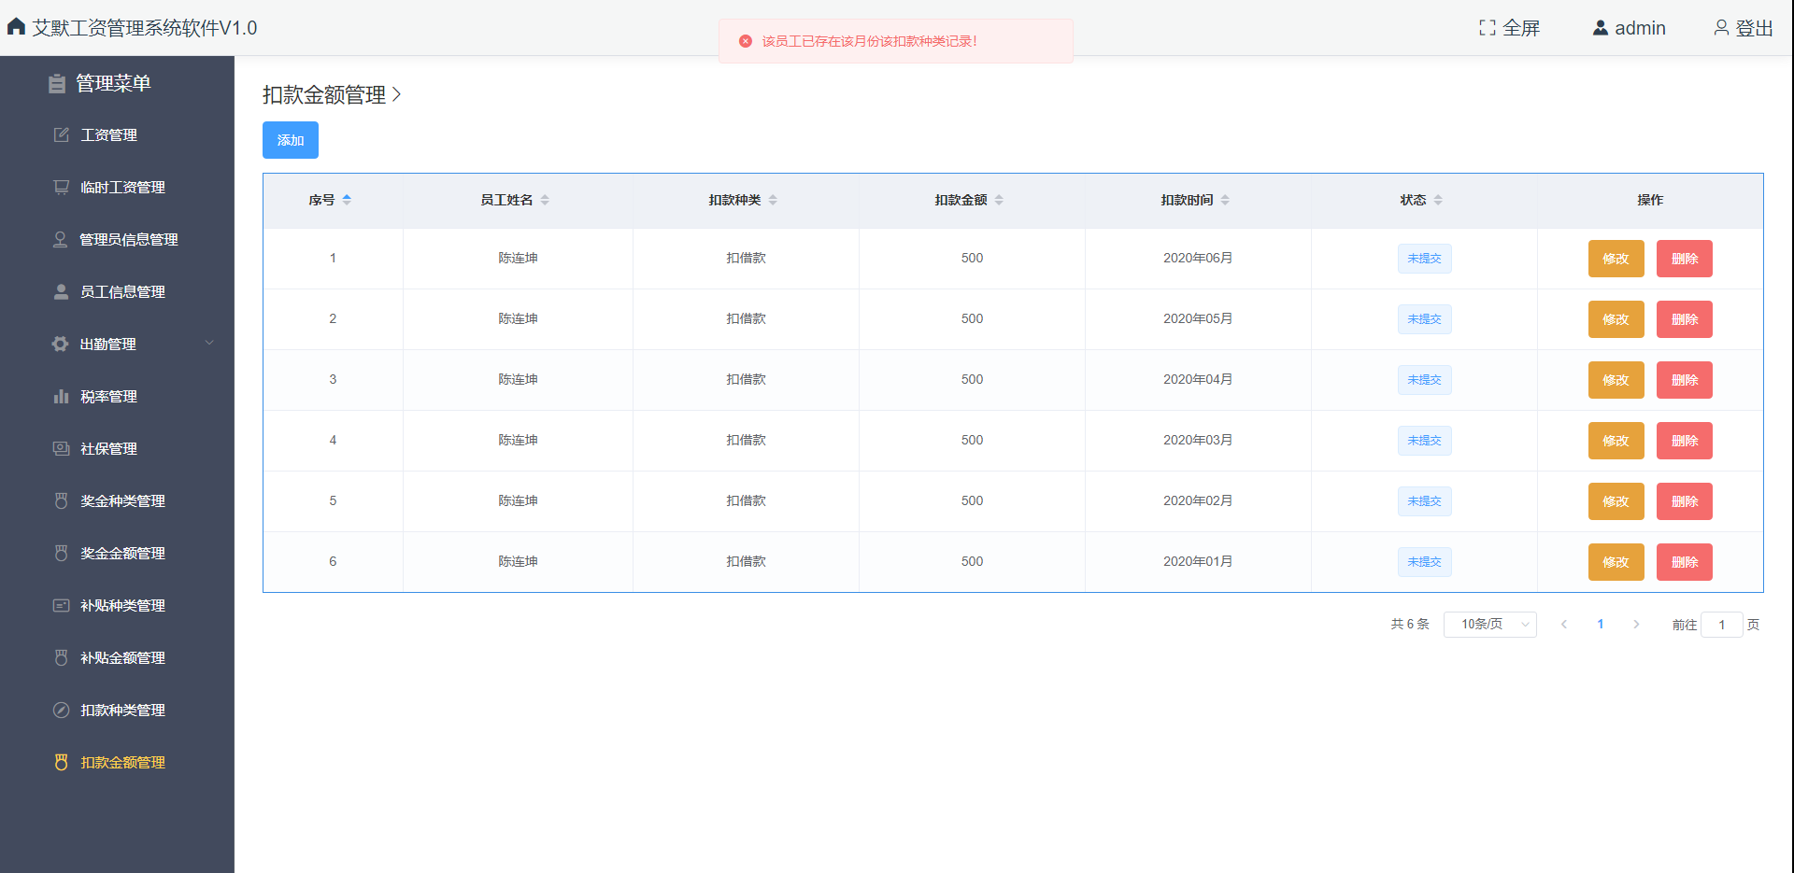

图13.2.2—扣款金额已存在

#### 13.3扣款金额修改

在相应的月扣款金额记录的操作栏中，点击“修改”按钮，若此记录状态为“已提交”，则出现相应的错误提示；若此记录状态为“未提交”，则弹出扣款金额信息的修改窗口，现有的数据将回填。员工姓名不可更改，其他数据可做修改，填好之后点击“修改”，修改成功后页面将自动刷新，修改成功后的月扣款金额信息将显示在扣款金额管理界面中。

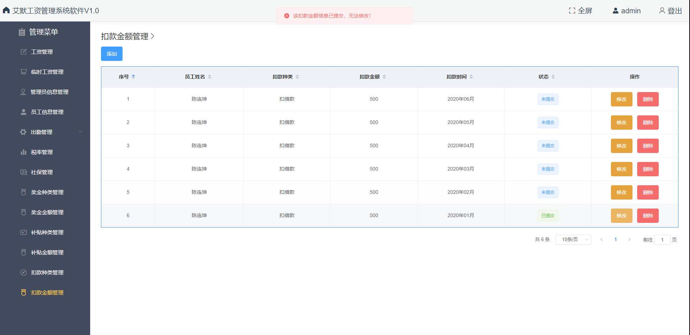

图13.3.1—扣款金额已提交

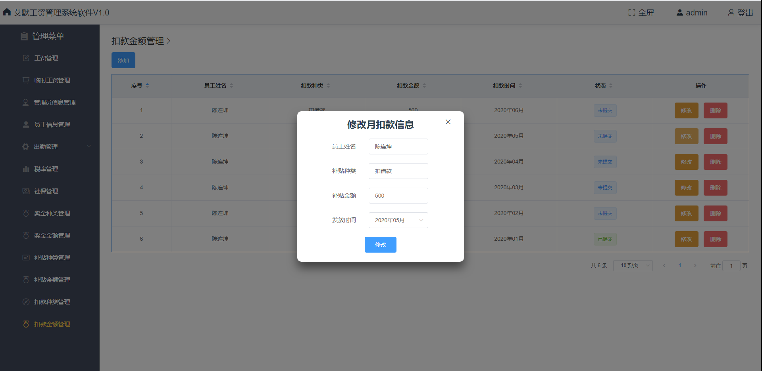

图13.3.2—扣款金额修改

#### 13.4扣款金额删除

在相应的月扣款金额记录的操作栏中，点击“删除”按钮，若此记录状态为“已提交”，则出现相应的错误提示；若此记录状态为“未提交”，则弹出扣款金额的删除提示窗口。如点击“确定”，删除成功后页面将自动刷新，剩余的月扣款金额信息将显示在扣款金额管理界面中。如点击“取消”，提示操作取消，数据无变化。

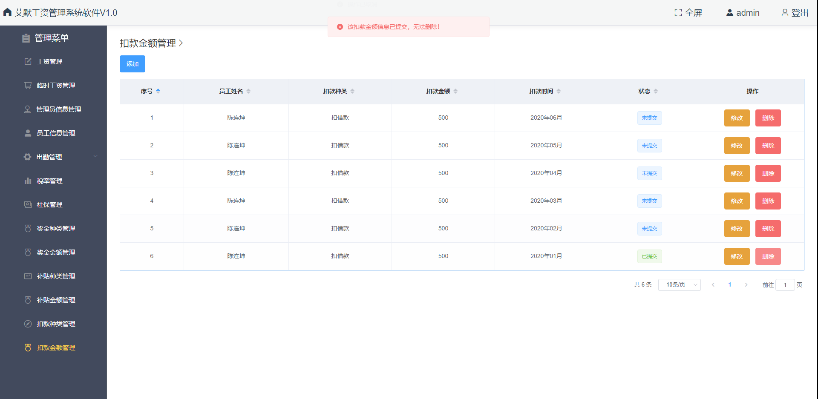

图13.4.1—扣款金额已提交

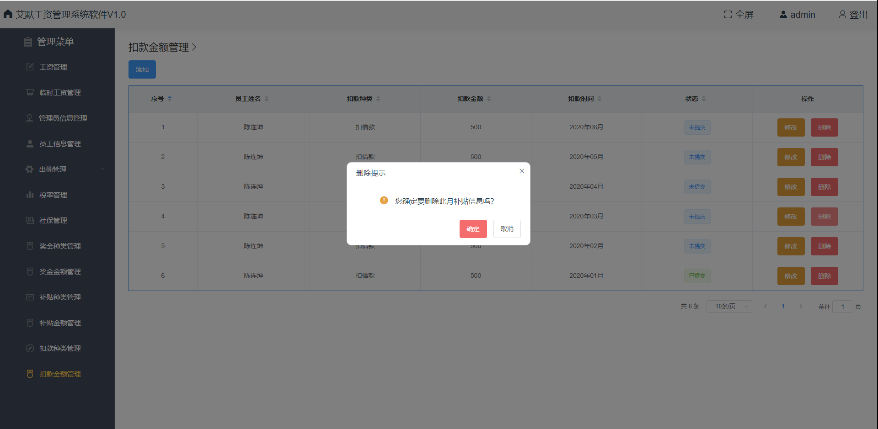

图13.4.2—扣款金额删除

### 14工资管理

工资管理里显示每个月的工资发放总额。数据记录拥有添加、查看和删除功能。点击查看跳转至该月工资表明细，同时附有打印功能。

#### 14.1工资总额查询

工资发放总额显示界面里可以查询每个月企业发放的工资总额信息，显示时间和工资发放总额。并有操作一栏，拥有添加、删除及查看按钮。

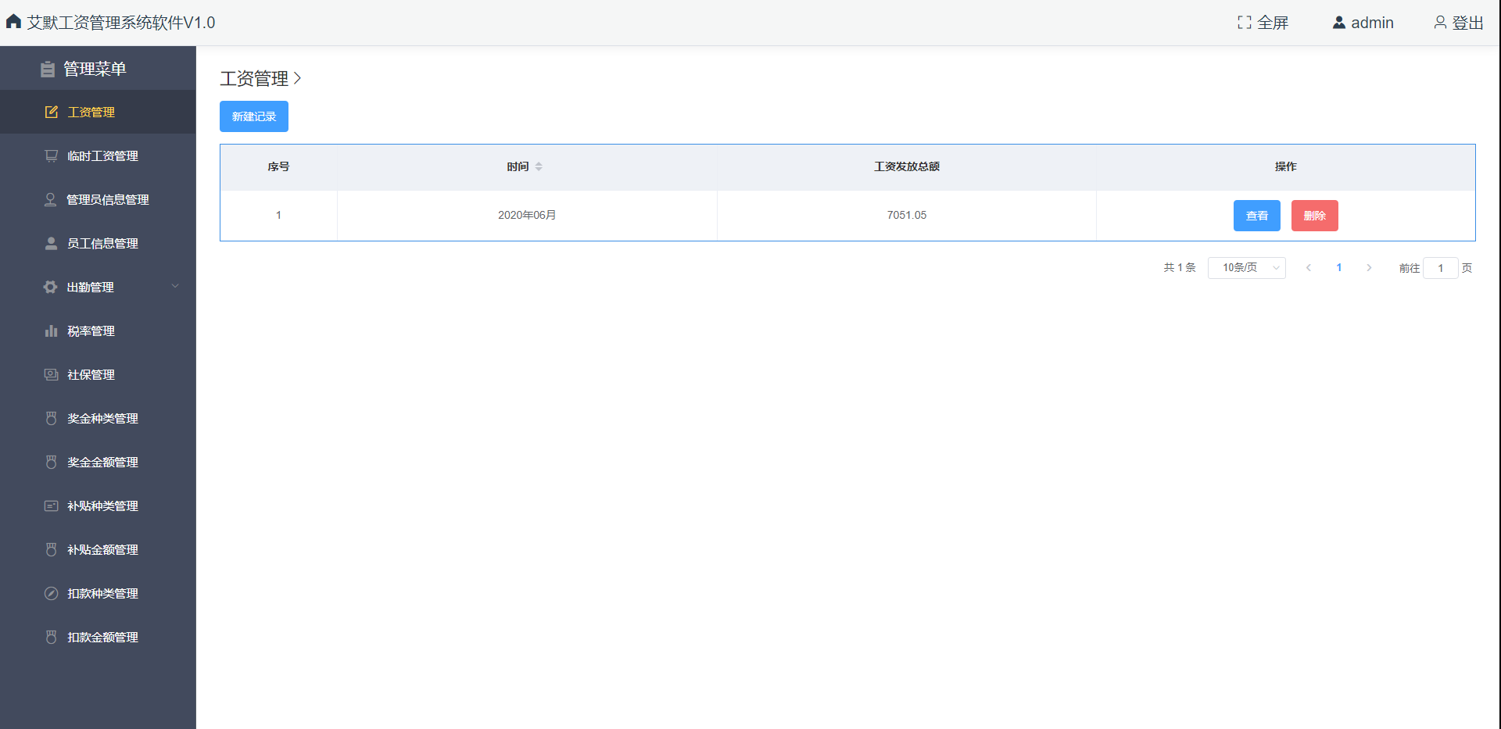

图14.1—工资发放总额查询

#### 14.2工资添加

点击左上角的“新建记录”按钮，将弹出新建工资单窗口，时间为下拉框，选择好之后点击“添加”，如该月工资记录已存在、该月请假加班信息未录入、有员工的基本工资信息不存在以及有员工的社保信息不存在，则添加失败，有相关错误提示；想要一键生成月工资表，必须要提前录入本月各员工的请假加班记录、员工信息里的基本工资信息以及每个人的月奖金、补贴和扣款记录，如无月奖金、补贴或者扣款则不必录入。

如无以上异常，由于新建工资设计多条数据的新增和更改，会出现“新建中”的等待状态，添加成功后页面将自动刷新，新增的月工资总额将显示在工资管理界面中。

当月工资表添加成功之后，相应的请假加班记录、旷工扣款记录、奖金金额记录、补贴金额记录以及扣款金额记录的状态由“未提交”变为“已提交”。

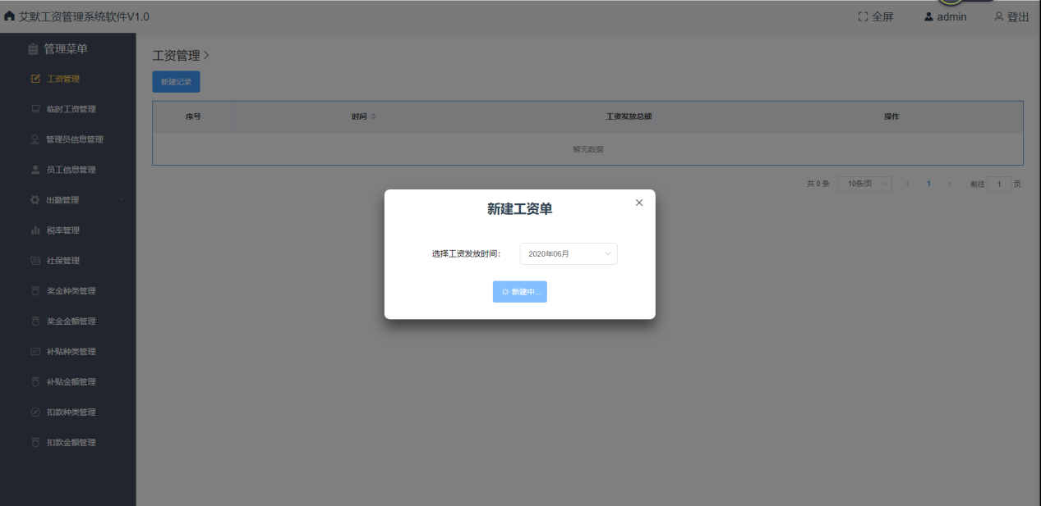

图14.2.1—月工资添加中

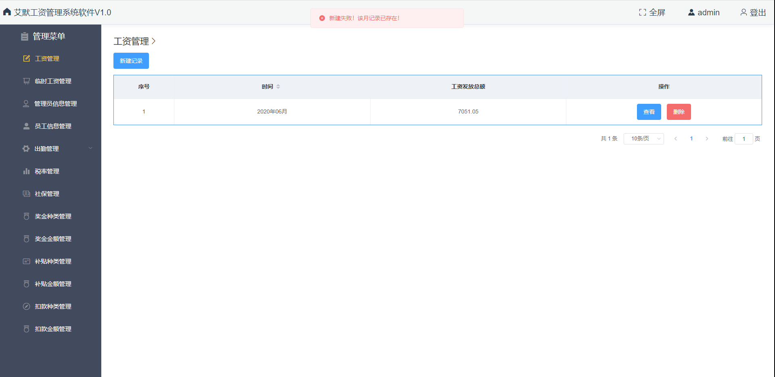

图14.2.2—该月工资记录已存在

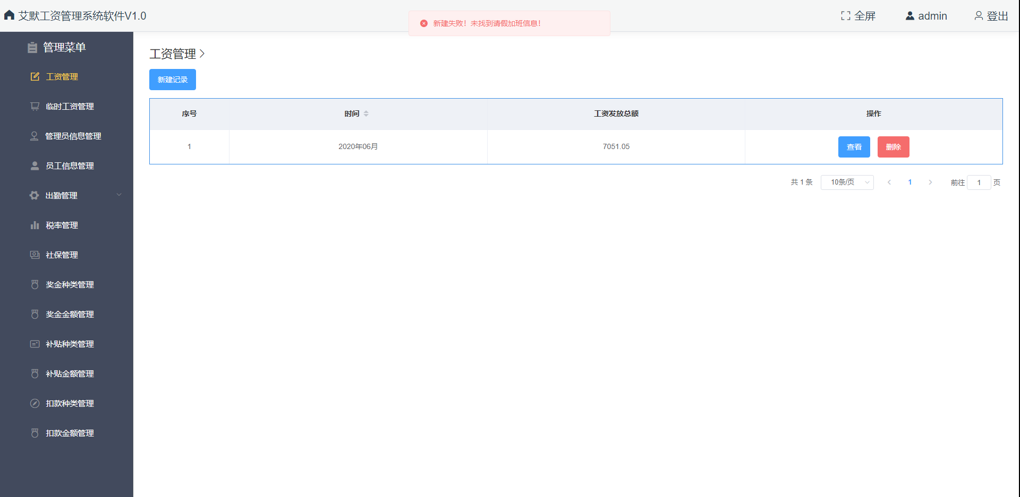

图14.2.3—未找到请假加班信息

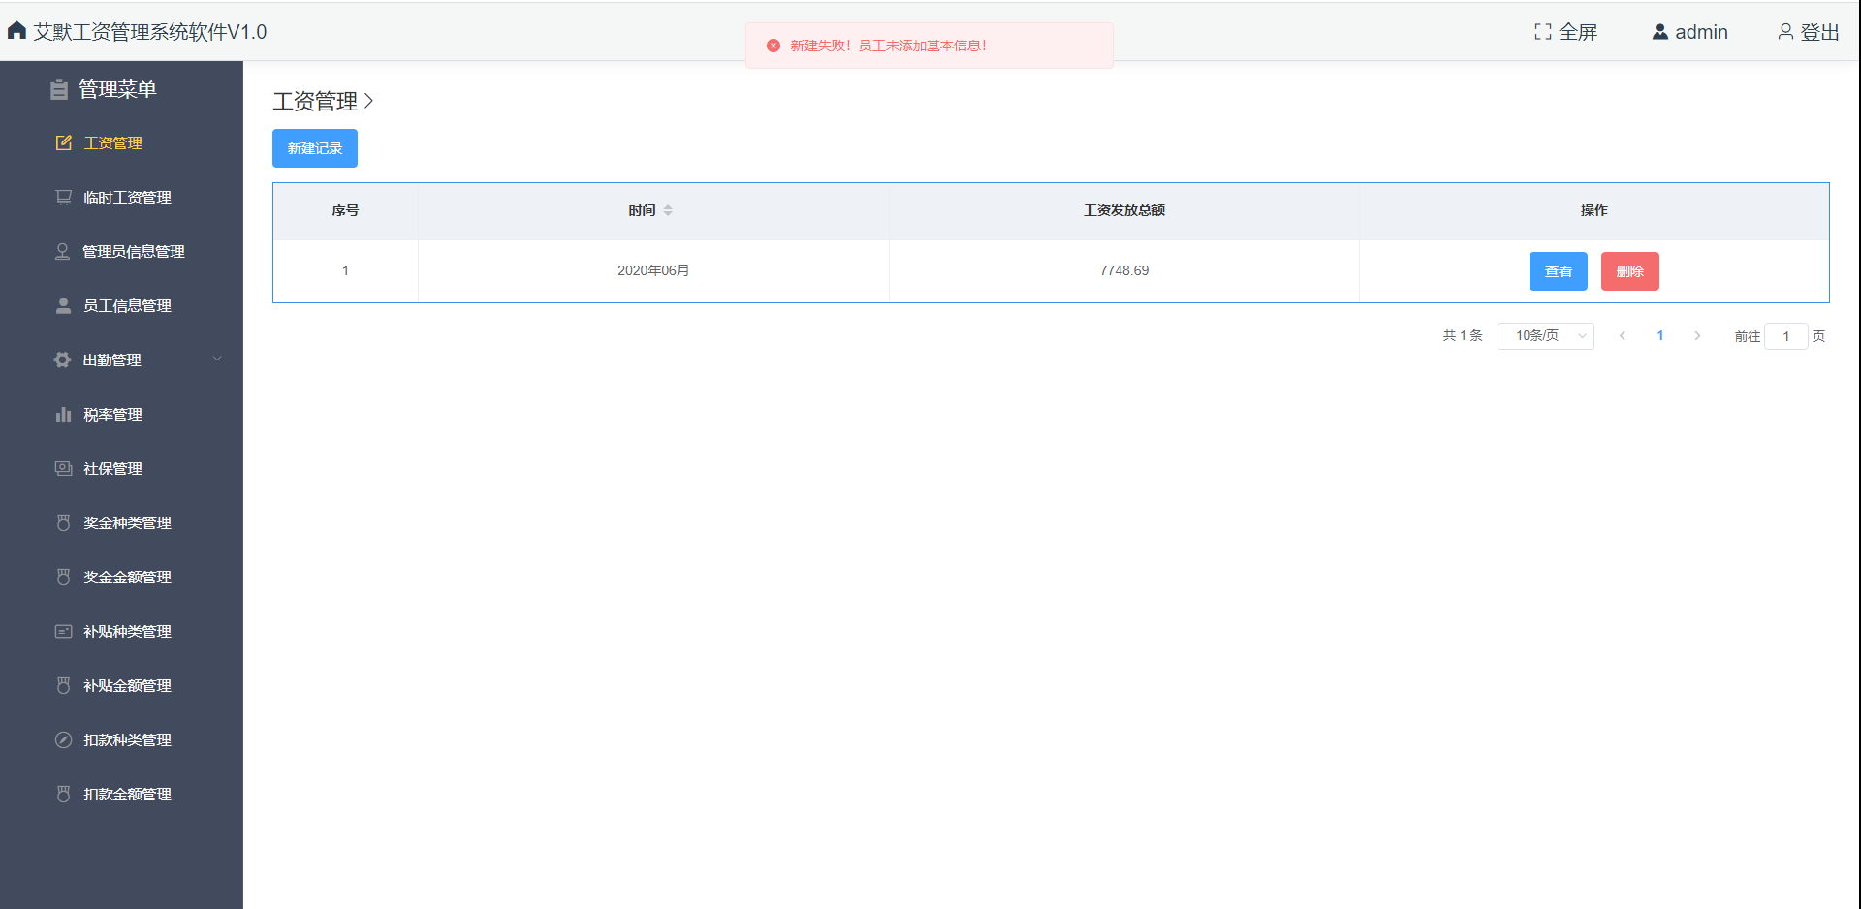

图14.2.4—员工未添加基本信息

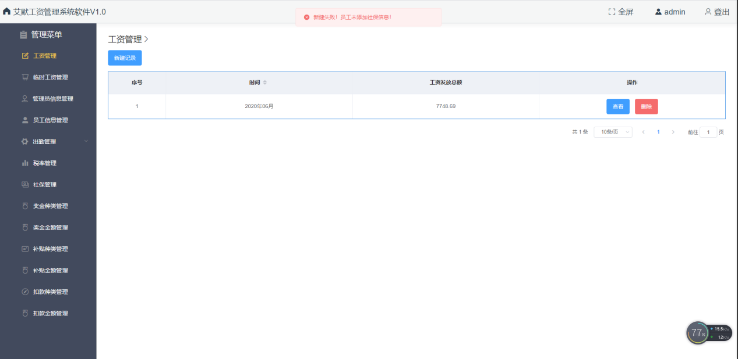

图14.2.5—员工未添加社保信息

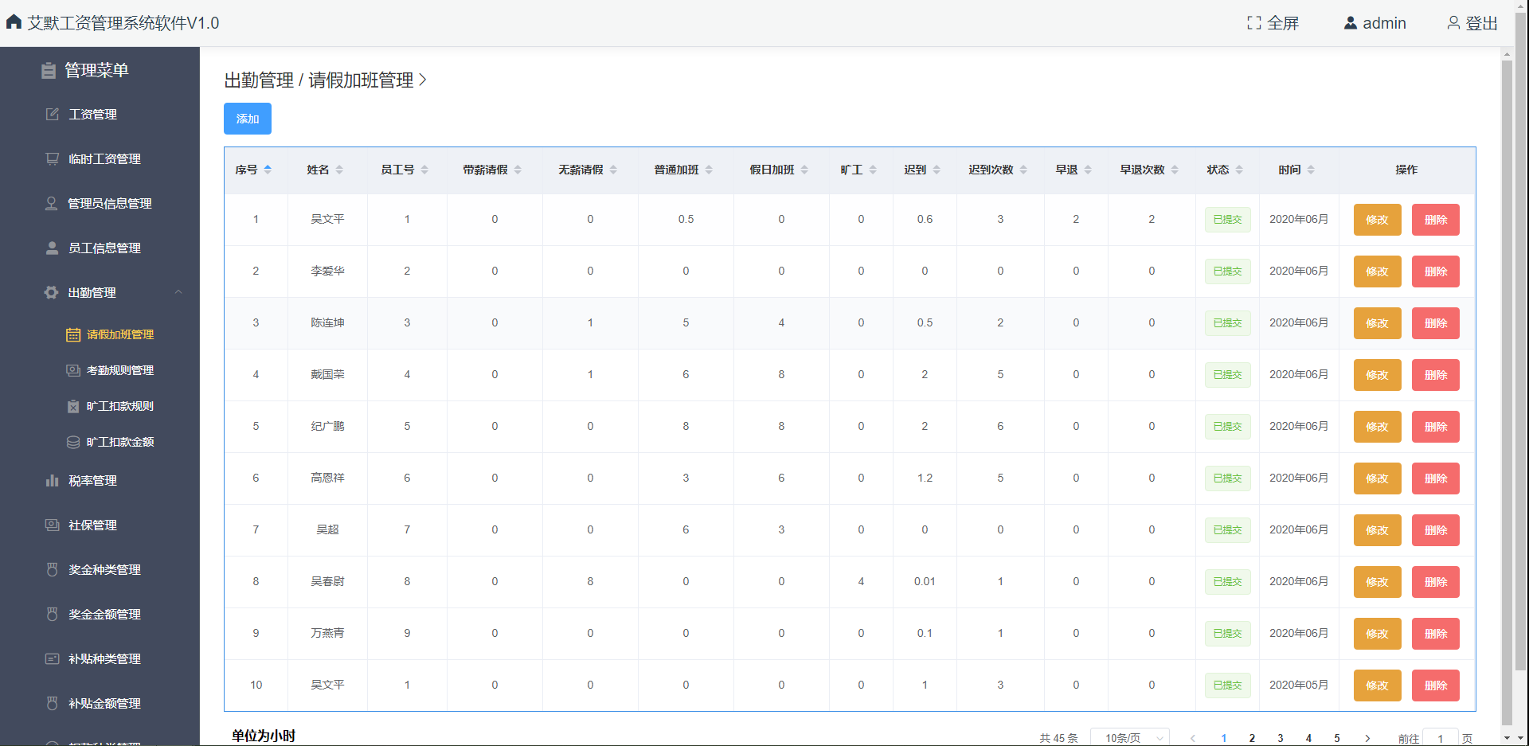

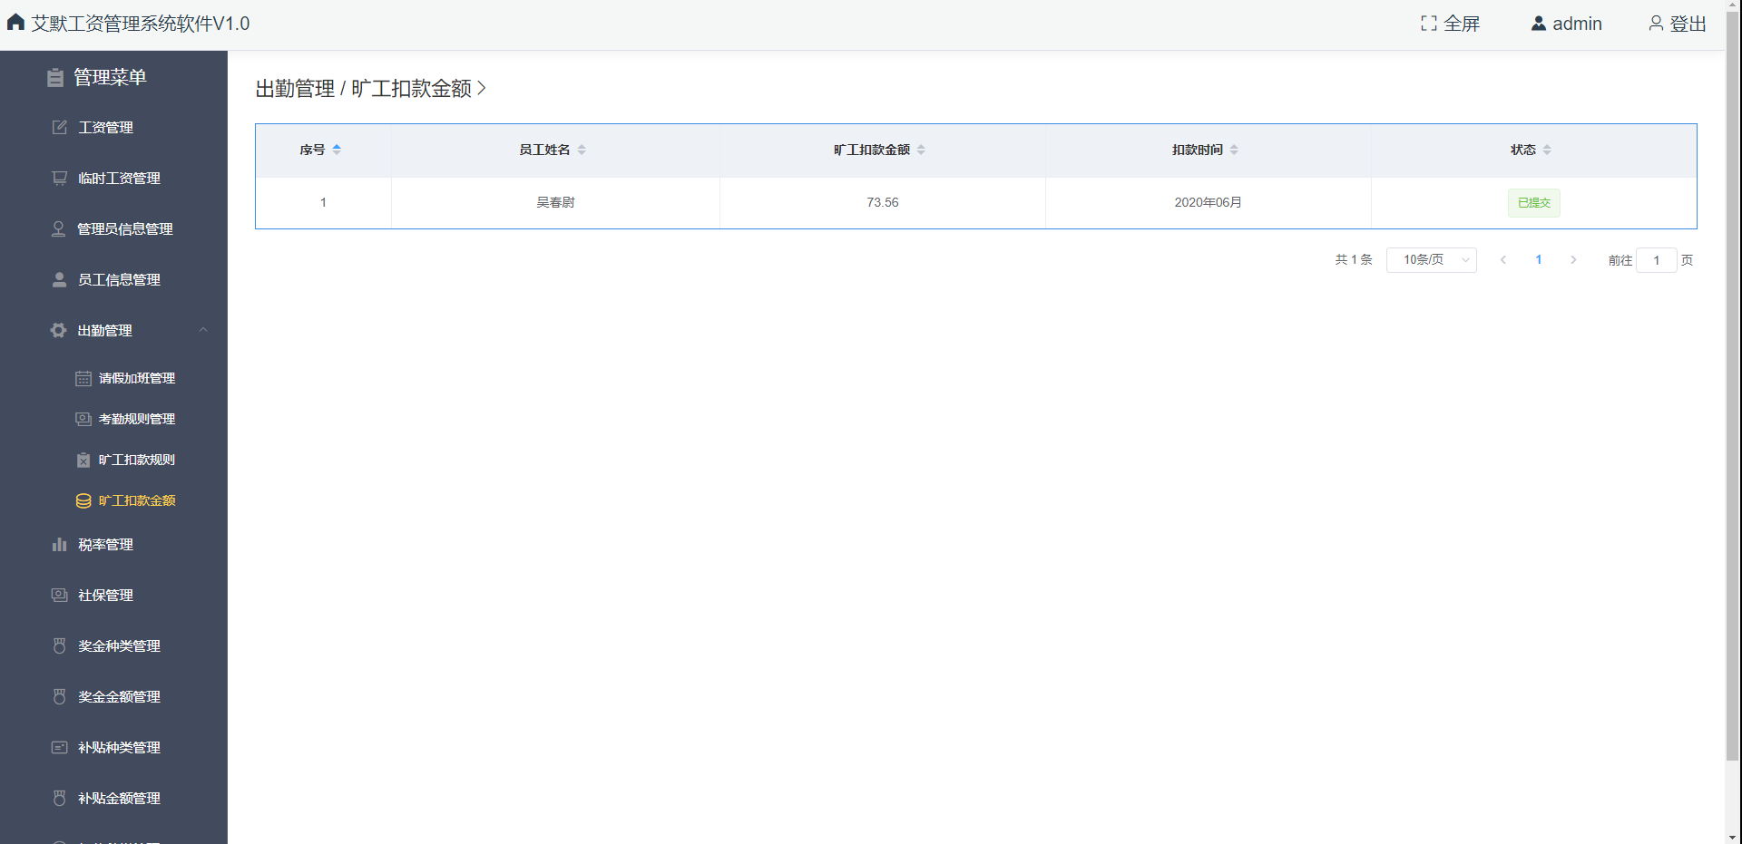

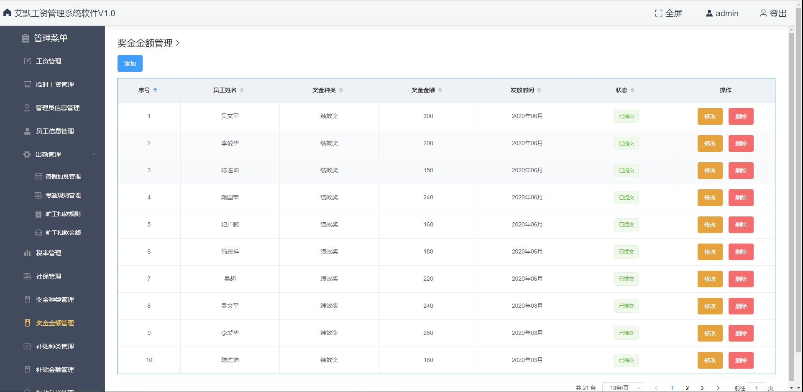

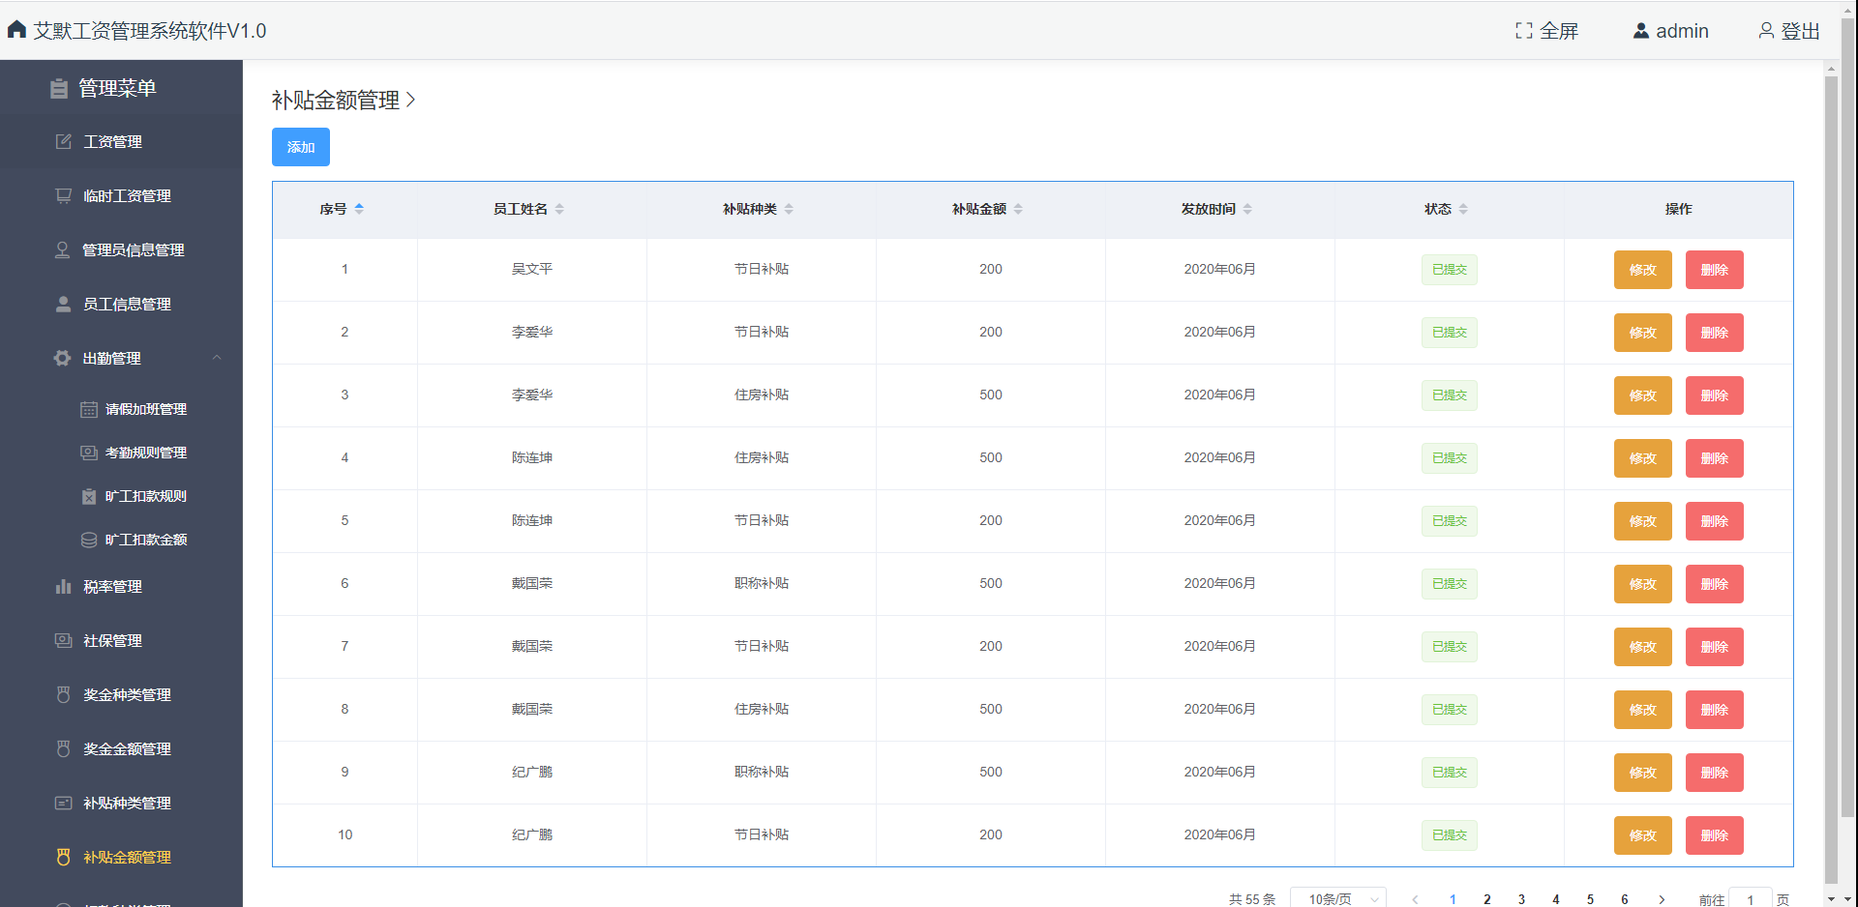

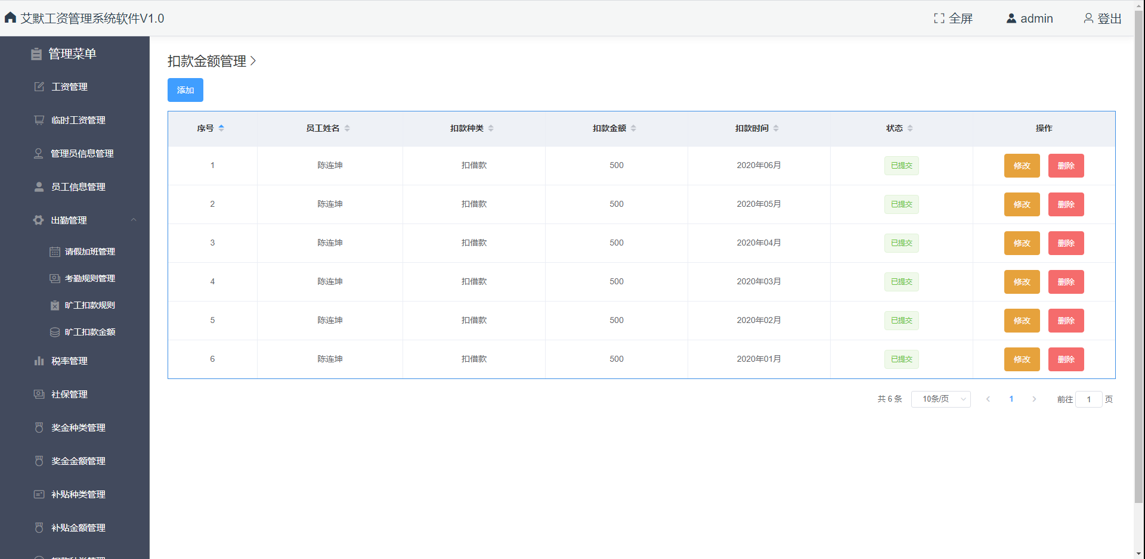

图14.2.6—多项记录的状态变为“已提交”

#### 14.3工资删除

在相应的月工资总额记录的操作栏中，点击“删除”按钮，则弹出月工资总额的删除提示窗口。如点击“确定”，删除成功后页面将自动刷新，剩余的月工资总额信息将显示在工资管理界面中。如点击“取消”，提示操作取消，数据无变化。

当月工资表删除成功之后，相应的请假加班记录和旷工扣款记录的状态由“已提交”变回“未提交”。

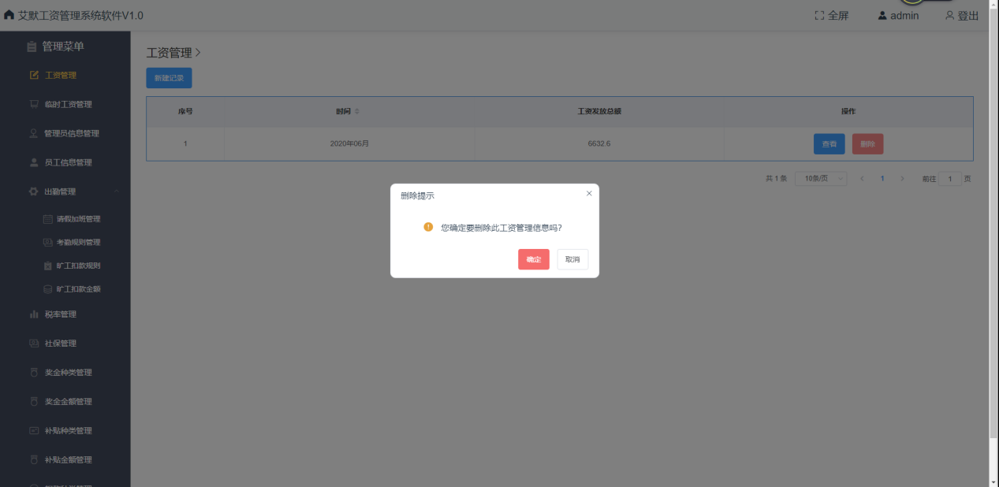

图14.3—月工资删除

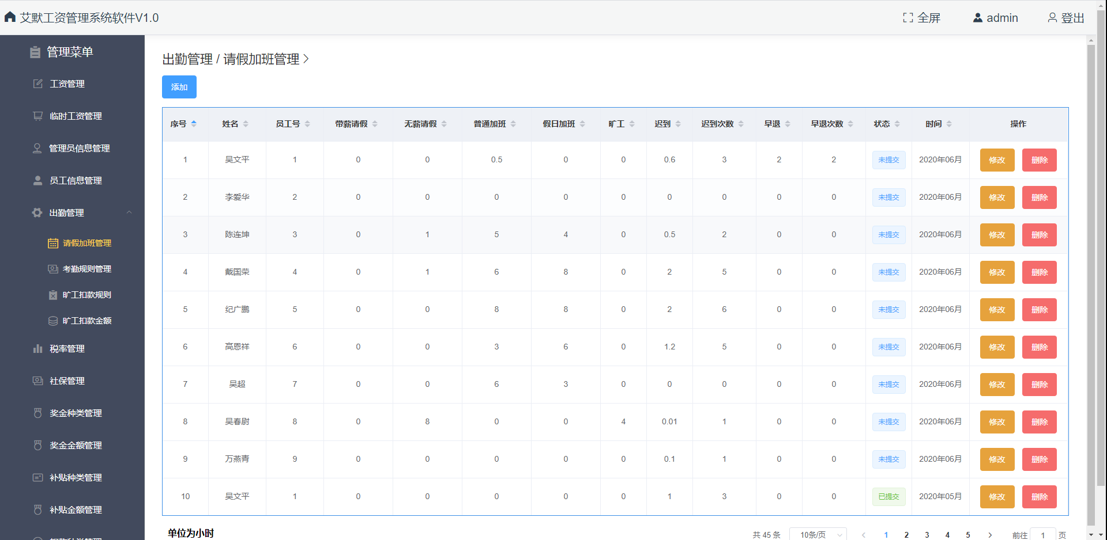

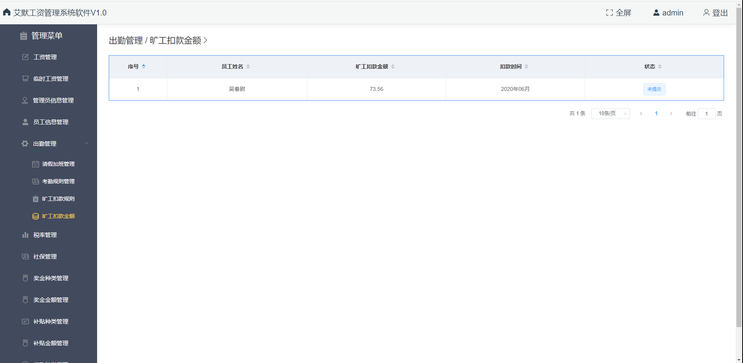

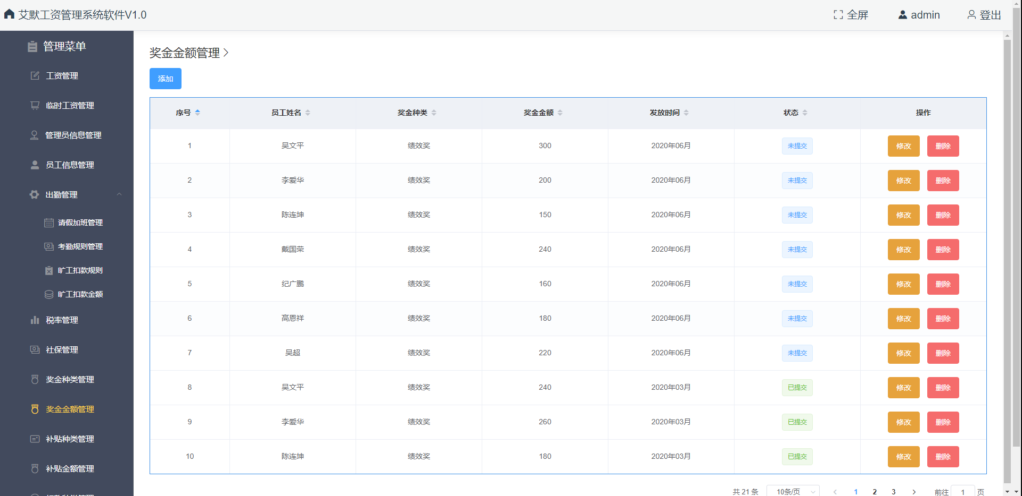

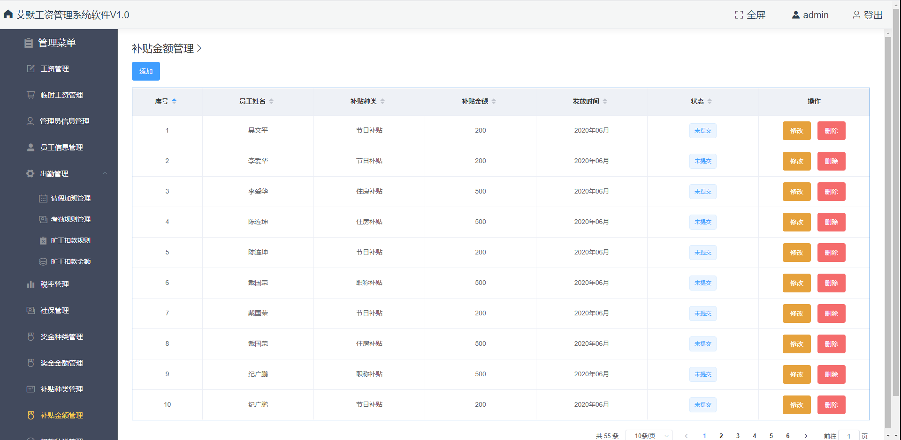

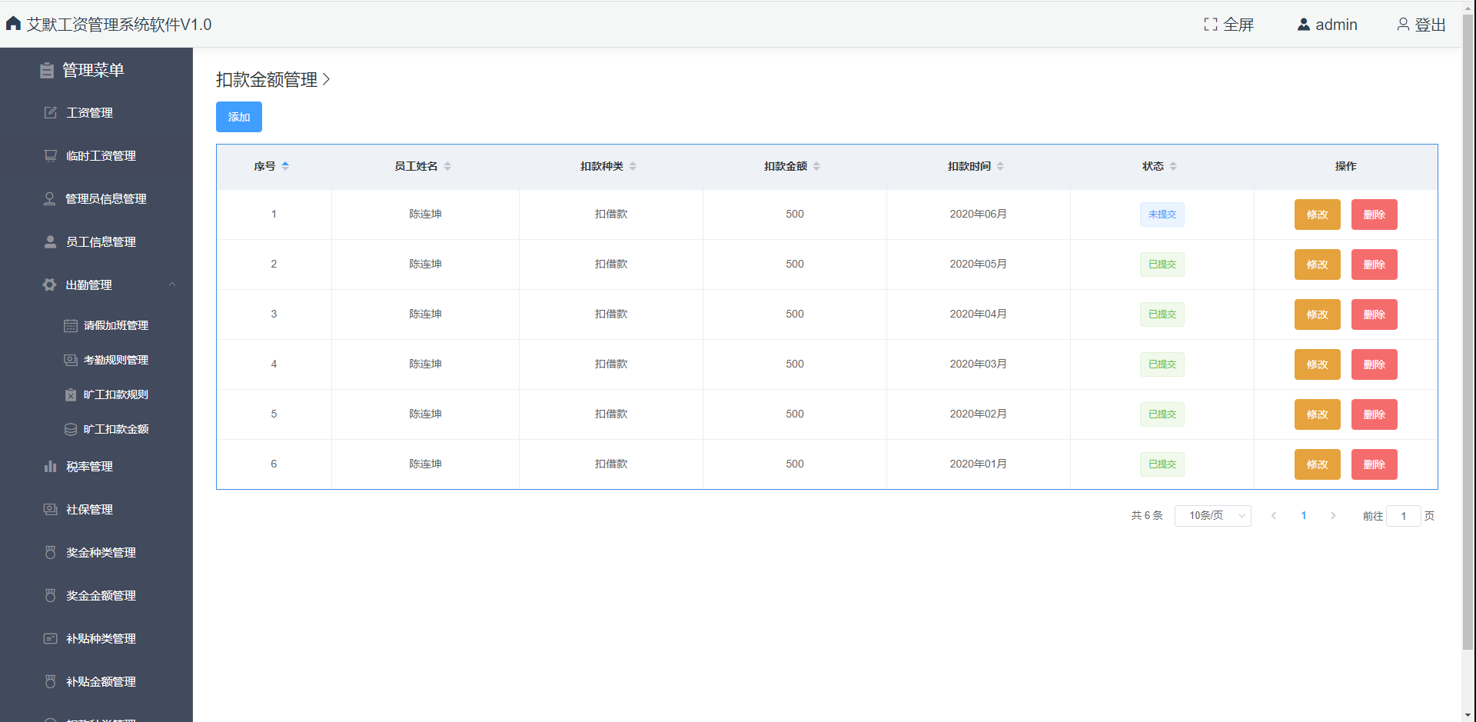

图14.2.6—多项记录的状态变回“未提交”

#### 14.4工资单查询

在相应的月工资总额记录的操作栏中，点击“查看”按钮，将跳转至相应的月工资单明细页面。可以查询到本月所有员工的工资条明细信息，显示其姓名、基本工资、加班、旷工、请假、补贴、奖金、工资合计、社保、应付金额、扣借款、个税、实发金额及备注和签章。左上角有操作按钮，提供打印工资单和返回功能。

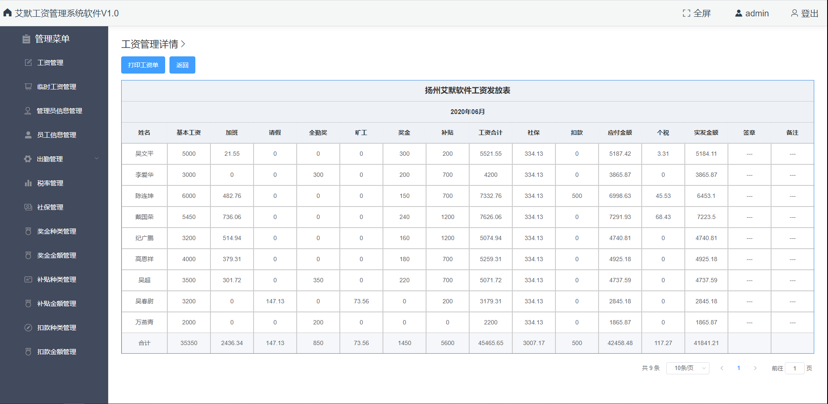

图14.4—月工资单查询

#### 14.5工资单打印

在工资单明细页面，点击左上角的“打印工资单”按钮，则弹出表格打印的相关信息，可以选择另存为PDF文件，也可以选择相关的打印机设备进行打印。

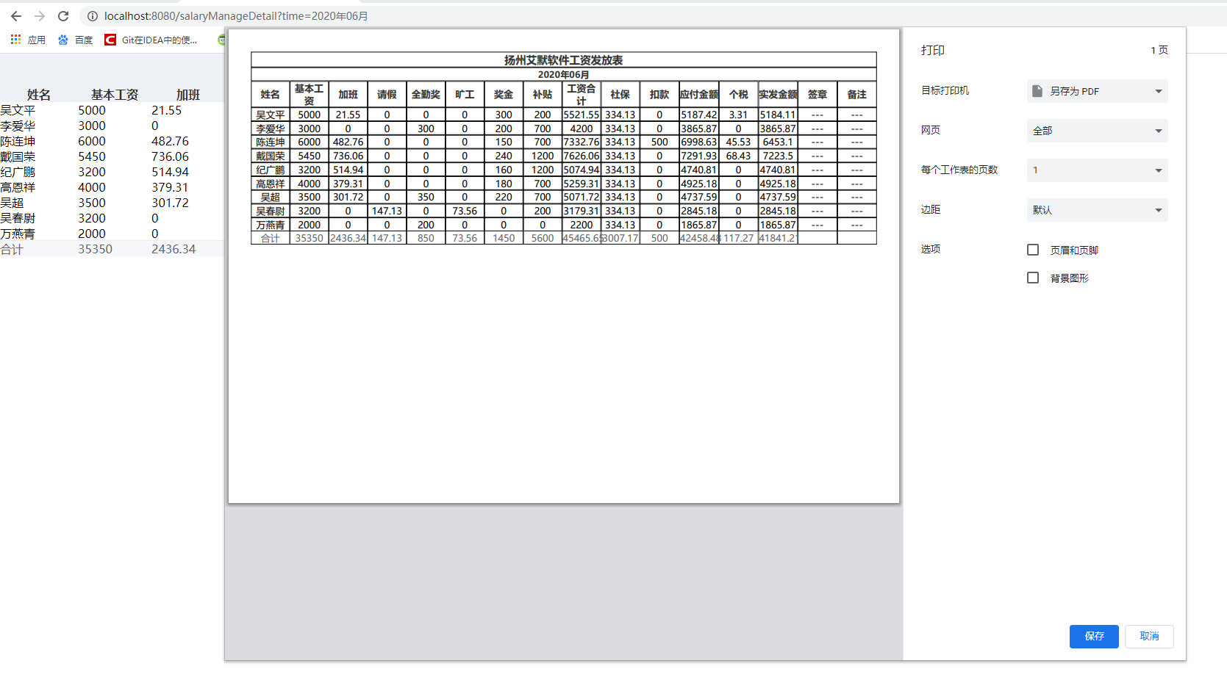

图14.5—工资单打印

### 15临时工资管理

临时工资管理里显示每个月的临时工资发放总额。数据记录拥有添加、查看和删除功能。点击查看跳转至该月临时工资表明细，同时附有打印功能。

#### 15.1临时工资总额查询

临时工资总额显示界面里可以查询每个月企业发放的临时工资总额信息，显示时间和合计金额。并有操作一栏，拥有添加、删除及查看按钮。

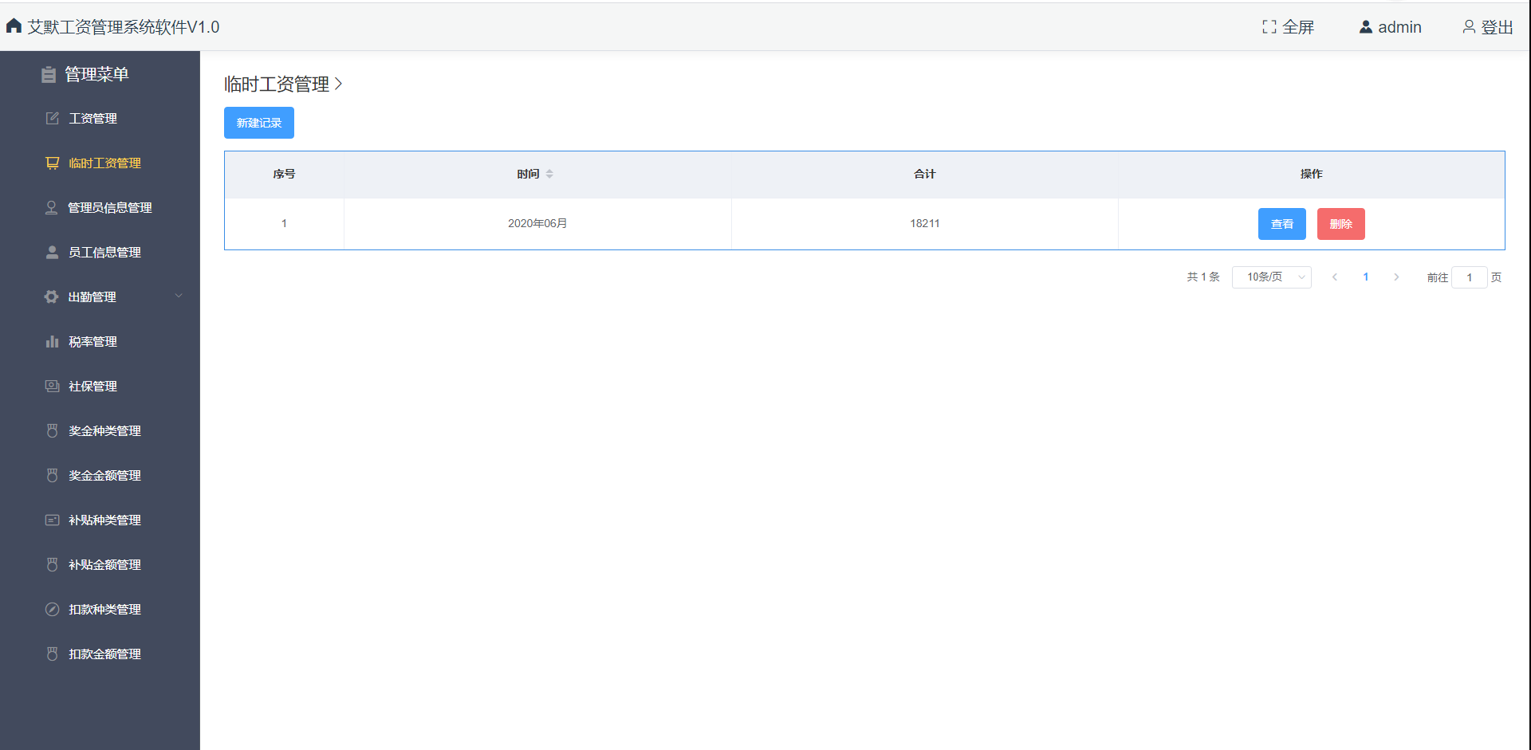

图15.1—临时工资记录查询

#### 15.2临时工资添加

点击左上角的“新建记录”按钮，将弹出临时工资新增窗口。临时工资新增窗口的左上角有“增加记录”的按钮，每行数据后面有“垃圾桶”的删除图标按钮。每点击“增加记录”一下，会增加一行数据；每点击“垃圾桶”图标按钮一下，会删除一行数据，行数据有姓名、工资合计、代扣个税、实发金额以及备注。

在填写好相关数据之后，若点击“重置”，之前填写的相关数据都将会清空，数据也只会剩下一行；若点击“添加”，添加成功后页面将自动刷新，新增的临时工资信息将显示在临时工资管理界面中。

注：当在“工资合计”一栏填写过之后失去焦点时，后面的两个输入框“代扣个税”和“实发金额”会根据税率管理的相关数据，自动计算填入数据。

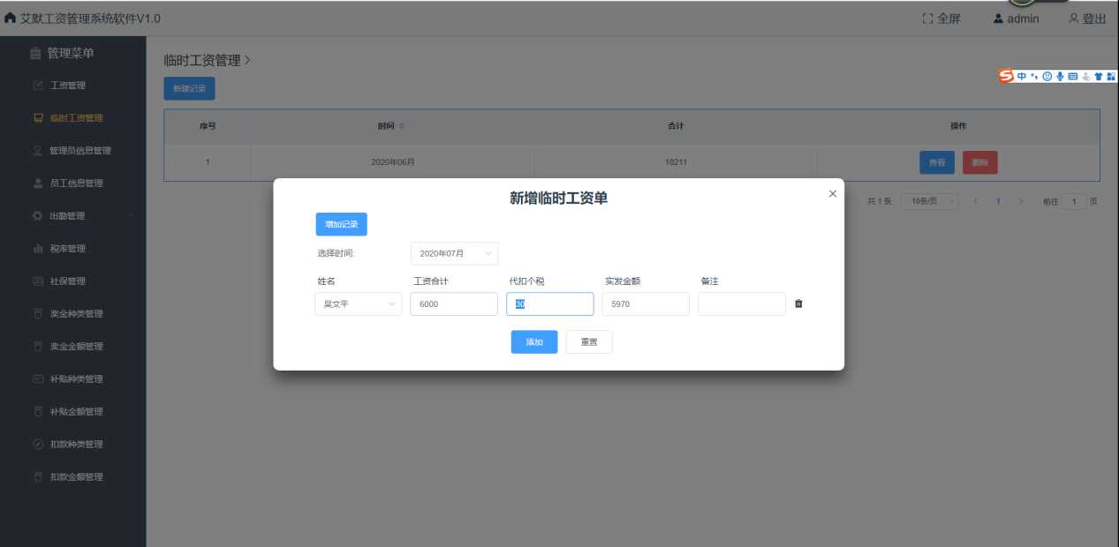

图15.2—临时工资单添加

#### 15.3临时工资删除

在相应的临时工资记录的操作栏中，点击“删除”按钮，则弹出临时工资记录的删除提示窗口。如点击“确定”，删除成功后页面将自动刷新，剩余的临时工资记录将显示在临时工资管理界面中。如点击“取消”，提示操作取消，数据无变化。

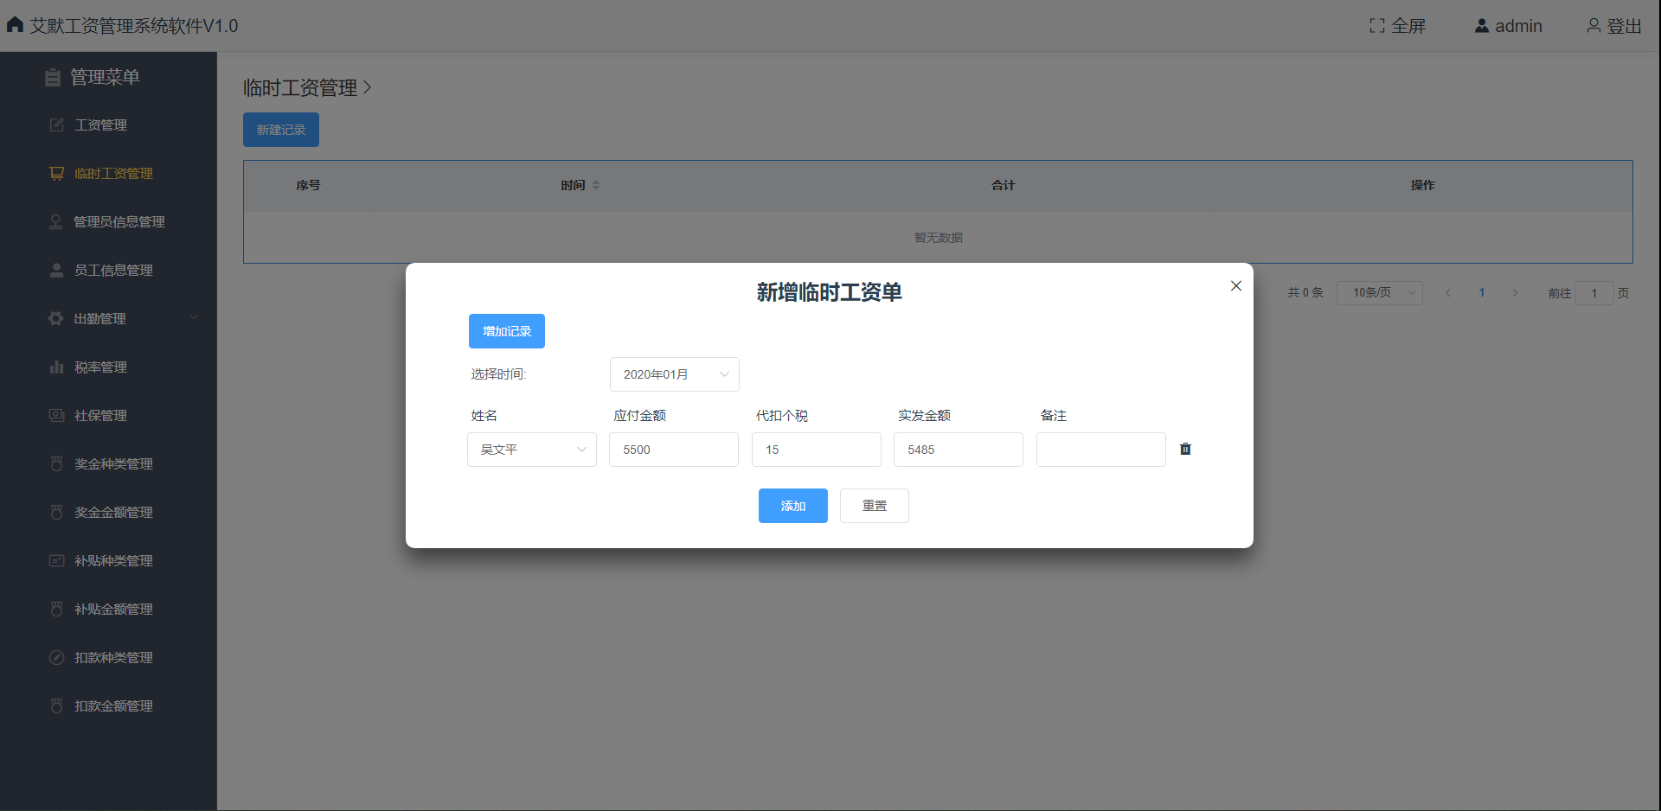

图15.3—临时工资记录删除

#### 15.4临时工资单查询

在相应的临时工资记录的操作栏中，点击“查看”按钮，将跳转至相应的临时工资单明细页面。可以查询到先前编辑的该月的员工工资信息，显示其姓名、工资合计、代扣个税、实发金额及备注和签章。左上角有操作按钮，提供打印工资单和返回功能。

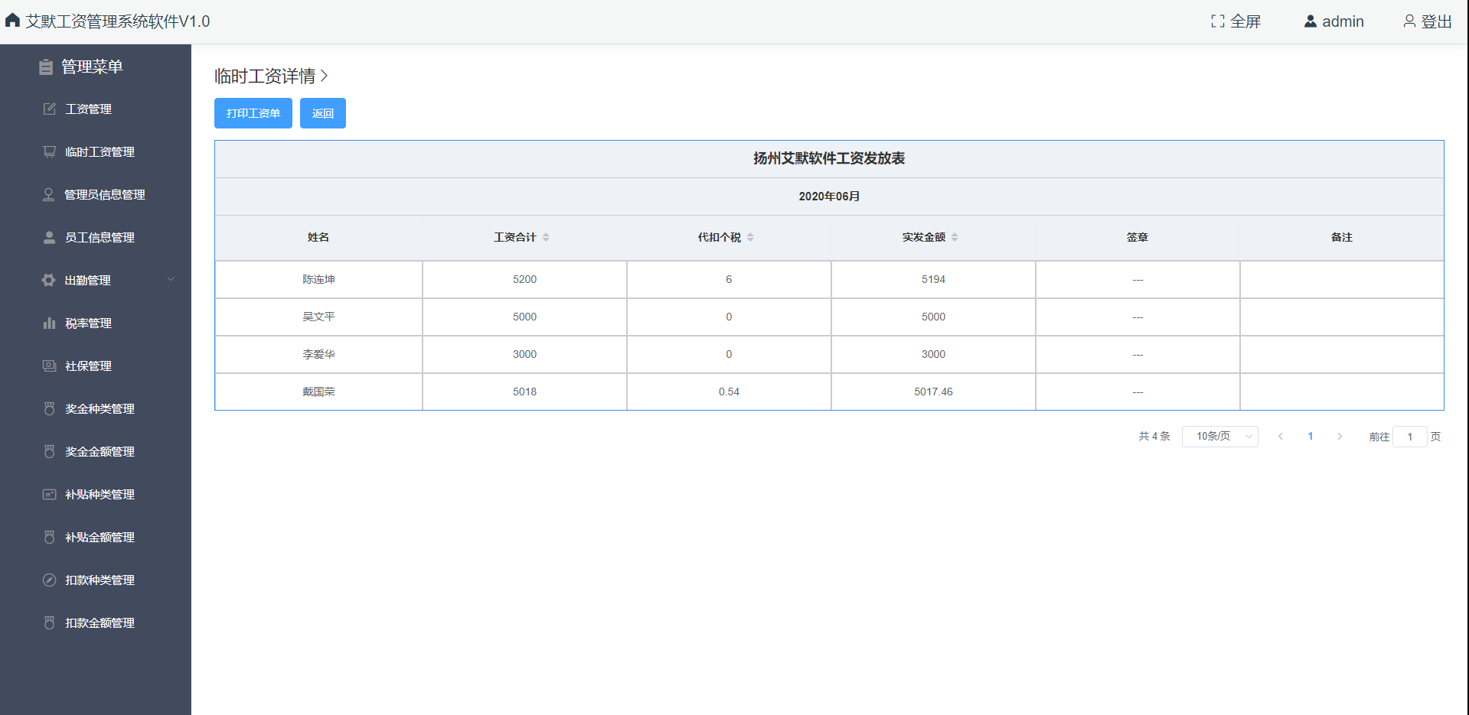

图15.4—临时工资单查询

#### 15.5临时工资单打印

在临时工资单明细页面，点击左上角的“打印工资单”按钮，则弹出表格打印的相关信息，可以选择另存为PDF文件，也可以选择相关的打印机设备进行打印。

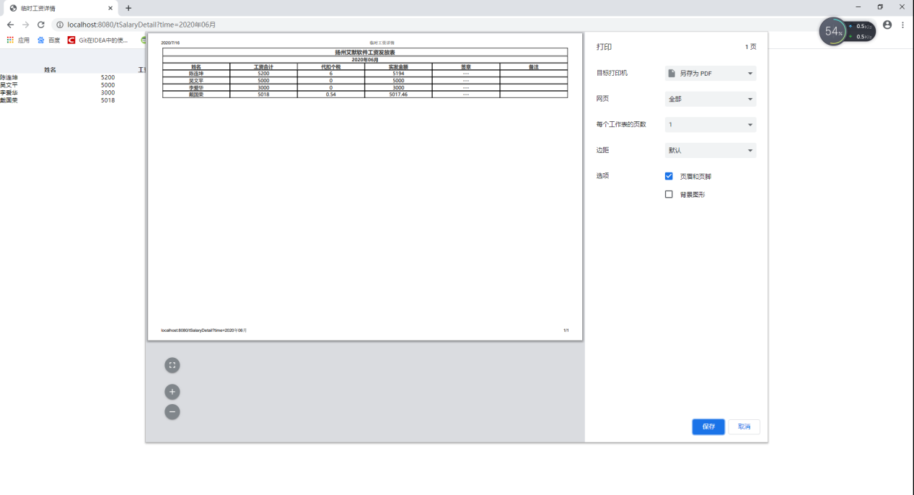

图15.5—临时工资单打印

## ② 员工界面

### 16请假加班记录

以员工身份登录之后，员工可以查看自己每个月的请假加班记录，显示员工姓名、无薪请假、带薪请假、普通加班、假日加班、旷工。迟到以及早退的数据。只可查询，无添加、修改以及删除等权限。

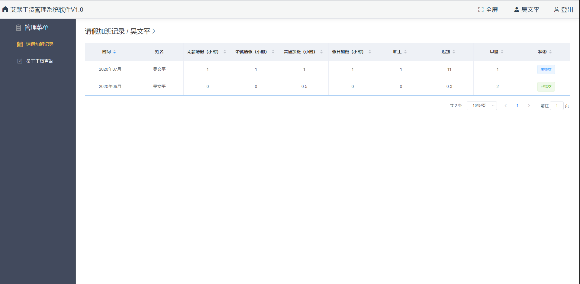

图16—员工请假加班记录

### 17员工工资记录

以员工身份登录之后，员工可以查看自己每月的工资记录，数据记录拥有查看的功能。

#### 17.1员工工资查询

员工可以查看自己每月的工资条记录，显示基本工资、加班、请假、补贴、奖金、工资合计、社保、应付金额、代扣个税、扣款、实发金额以及备注等信息。并有操作一栏，拥有查看按钮。

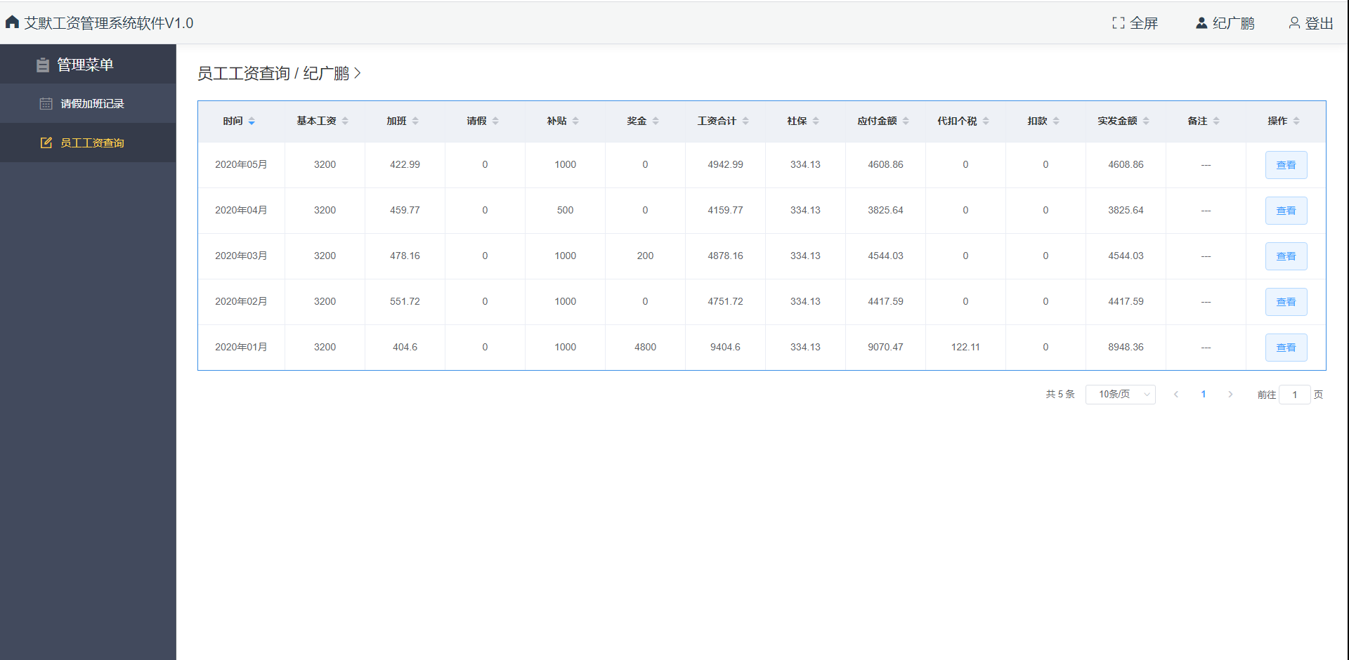

图17.1—员工工资查询

#### 17.2员工工资详情查看

在相应的员工月工资条记录的操作栏中，点击“查看”按钮，则跳转至员工月工资详情信息的页面。员工可以查看自己每月的工资详情信息，显示基本工资、普通加班、假期加班、无薪请假、带薪请假、补贴、全勤奖、其他奖金、社保、旷工扣款、其他扣款、代扣个税、工资合计的具体数据信息。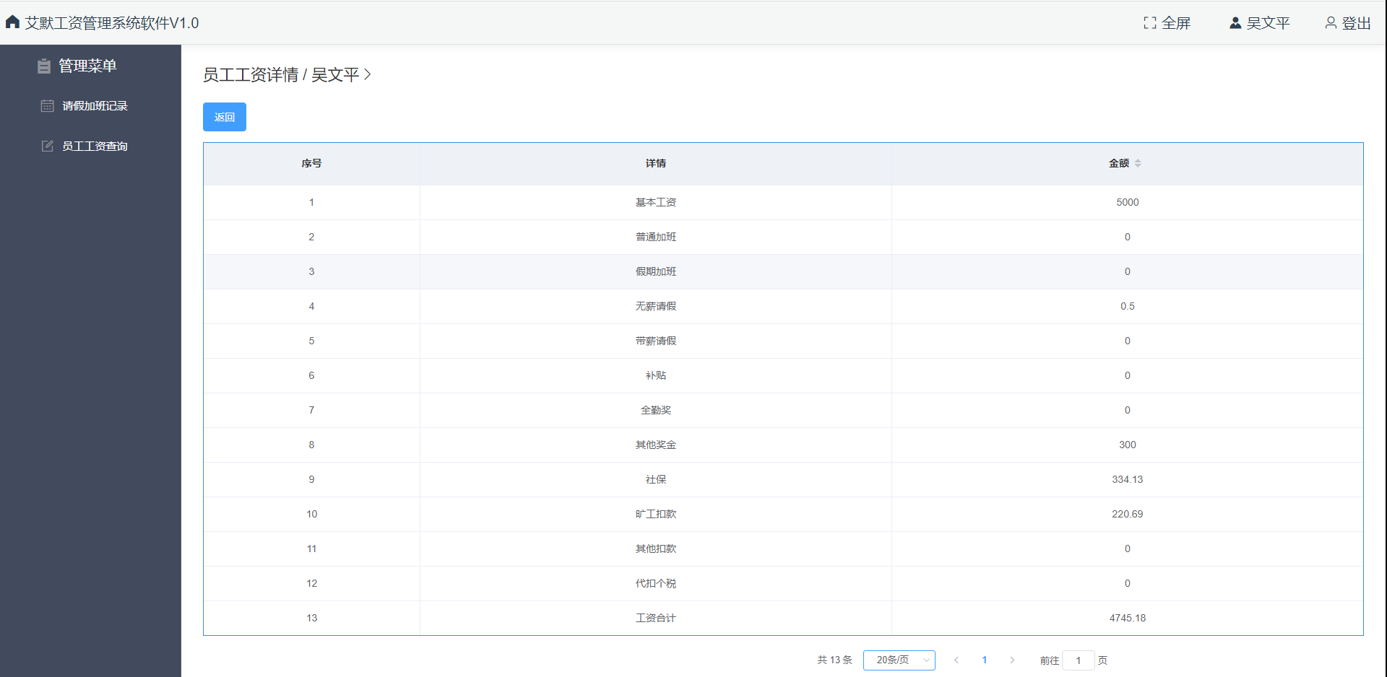

图17.2.1—员工工资详情查看

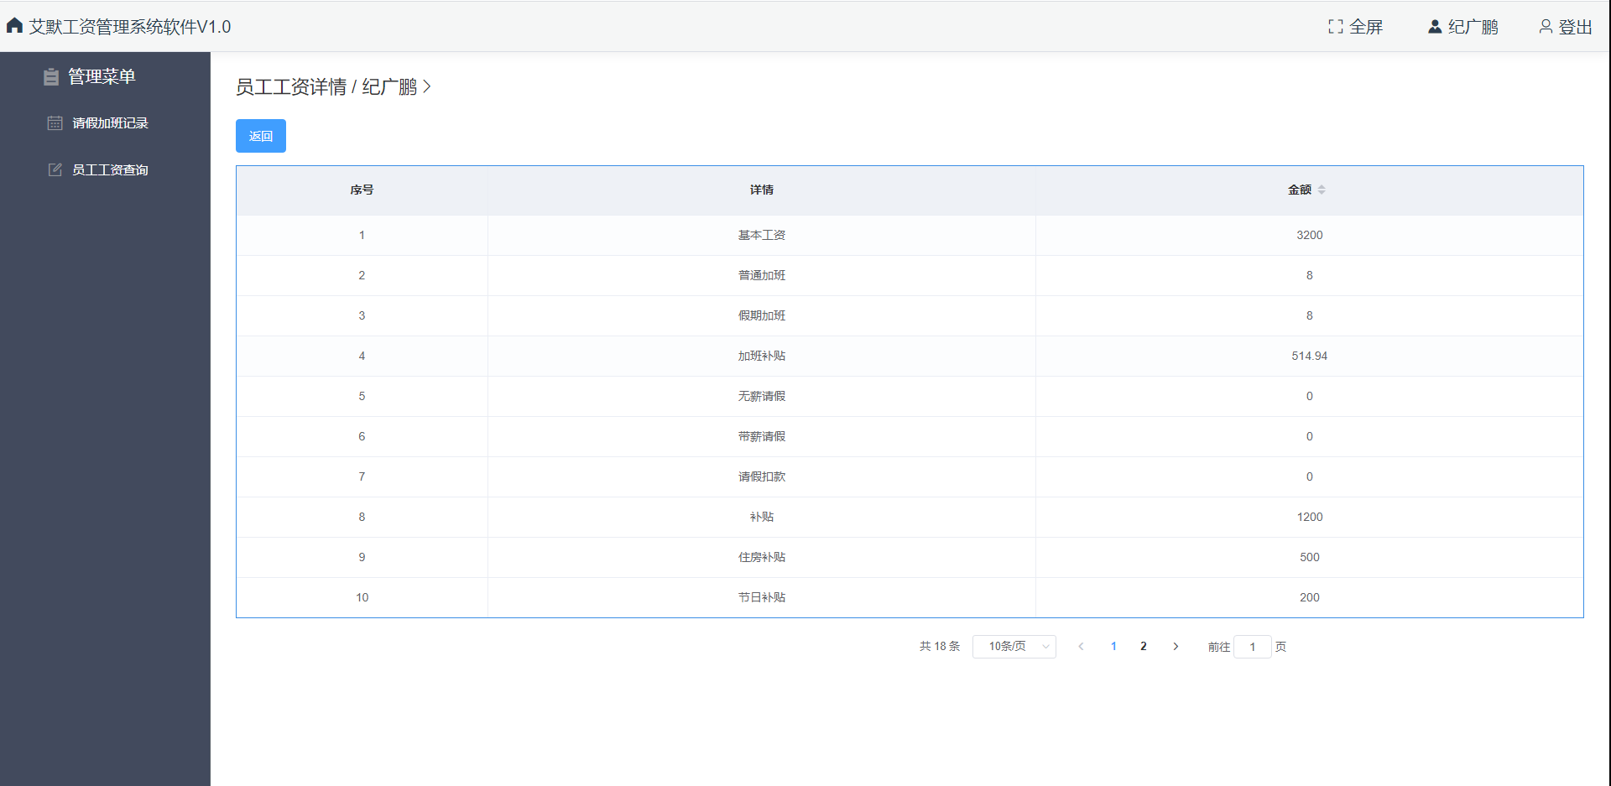

图17.2.1—奖金、补贴、扣款明细显示在工资表